ПАРУС – Бюджет 8
Кадры и штатное расписание

Пользовательские отчеты

Оглавление
Оглавление 2
Сотрудники 6
Анкета зарегистрированного лица (АДВ-1) (постановление № 485п от 27.09.2019, ред. от 07.12.2020) 6
Обмен страхового свидетельства (АДВ-2) (постановление № 485п от 27.09.2019, ред. от 07.12.2020) 6
Выдача дубликата страхового свидетельства (АДВ-3) (постановление № 485п от 27.09.2019, ред. от 07.12.2020) 7
Справка о смерти (АДВ-8) 7
Информация о квалификационных категориях ЮП 8
Информация по адресам регистрации 8
Запрос работодателя о представлении информации в соответствии со ст. 185.1 ТК РФ 9
Информация по сертификатам ЮП новый 9
Карточка гражданина, подлежащего воинскому учету (Форма №10) 10
Карточка учета организации ЮП 10
Контроль анкетных данных ЮП 11
Личная карточка работника (Т-2) 14
Личная карточка сотрудника Т-2 ЮП по контракту 15
Отчет о незаполненных параметрах стажа Выслуга 15
Отчет о стаже сотрудников (ЮП) 15
Отчет об образовании сотрудников ЮП 16
Отчет по адресам сотрудников 17
Отчет по взысканиям сотрудников 18
Отчет по датам рождения 19
Отчет по дням рождения сотрудников ЮП 19
Отчет по квалификационным категориям сотрудников ЮП 21
Отчет по личным данным сотрудников 23
Отчет по образованиям сотрудников ЮП 24
Отчет по паспортным данным ЮП 28
Отчет по родственникам сотрудников 29
Сведения о работниках организаций, не являющихся пенсионерами 32
СВЕДЕНИЯ об изменениях учетных данных граждан, пребывающих в запасе 33
Сведения о застрахованном лице (приказ №26 от 04.02.2021) 34
Сведения о застрахованных лицах (СЗВ-М) (постановление № 103п от 15.04.2021) ЮП 35
Сведения о трудовом стаже (СЗВ-К) (постановление № 485п от 27.09.2019) 37
СПИСОК ВОЕННООБЯЗАННЫХ 37
Список военнообязанных, состоящих на воинском (специальном) учете 38
Список на сверку личных карточек формы Т-2 работающих военнообязанных на предприятии 38
Список работников имеющих инвалидность ЮП 39
Список сотрудников, имеющих детей ЮП 39
Список сотрудников, принятых за период ЮП 40
Список сотрудников, уволенных за период ЮП 41
Справка о стажах сотрудников 42
Справка по месту требования 43
Таблица по отдельным врачебным и военно-учебным специальностям (ВУС) медицинских учреждений 44
Форма № 1-Т(проф) (приказ № 412 от 24.07.2020) 45
Штатные должности / По подразделениям 46
Тарификационный список работников ЮП 46
Тарификационный список сотрудников (Excel) (ШД) 48
Штатное расписание с источниками финансирования (Т-3) (Excel). Южный Парус 50
Штатное расписание ЮП 2020 51
Штатное расписание ЮП 2020 по составам затрат 53
Штатное расписание (Т-3) (Excel) 54
Штат 56
Журнал о трудовых книжках 56
Кадровое обеспечение учреждения 56
(Кадры) Отчет о военнообязанных (Приложение № 1 к Порядку (п. 1)) 57
(Кадры) Отчет о военнообязанных (Приложение № 10 к Методическим рекомендациям (подп. б) п. 29)) 58
(Кадры) Отчет о военнообязанных (Приложение № 2 к Порядку (п. 2)) 58
(Кадры) Отчет о военнообязанных (Приложение № 9 к Методическим рекомендациям (подп. а) п. 29)) 59
(Кадры) Отчет о военнообязанных (Приложение к Порядку (п. 5)) 60
(Кадры) Отчет о военнообязанных_2016 60
Контроль средне-списочной численности 62
Личная карточка сотрудника Т-2 ЮП 63
Направление работника в военкомат (Приложение № 3 к Инструкции (п. 6)) 63
Проверка отработанного времени ЮП 64
Реестр лиц, занятых на должностях со льготными условиями 65
Табель учета использования рабочего времени ф.0504421 (52н) (Южный Парус) 67
Табель учета использования рабочего времени ф.0504421 (52н) (Южный Парус) по типам часов 69
Тарификационный список сотрудников (Excel) для ЦРБ Лабинск (на формулах) 72
Тарификационный список сотрудников (Excel) ЮП 73
Тарификационный список сотрудников на основе отраслевой системы оплаты труда (на формулах) 74
Уведомления о переходе на ЭТК, заявления 76
Приказы 78
Приказ на доступ к наркотическим средствам ЮП 78
Приказ на разрешение внутреннего совместительства ЮП 79
Приказ о вводе подразделения (Списочный) ЮП 80
Приказ о вводе штатной должности (списочный) ЮП 81
Приказ о выводе подразделения (Списочный) ЮП 82
Приказ о выводе штатной должности (списочный) ЮП 83
Приказ о выплате материальной помощи (одиночный) ЮП 84
Приказ о выплате материальной помощи (списочный ) ЮП 85
Приказ общий ЮП 86
Приказ о назначении пособия 87
Приказ о направлении в командировку (T-9) ЮП 89
Приказ о направлении в командировку (T-9А списочный) ЮП 90
Приказ о направлении в командировку (T-9А2 списочный) ЮП 92
Приказ о направлении работника на повышение квалификации (T-9) ЮП 93
Приказ о направлении работника на повышение квалификации (списочный) ЮП 95
Приказ о переводе (T-5) (с разбивкой на надбавки) 97
Приказ о переводе (T-5 списочный) (с разбивкой на надбавки) 99
Приказ о переводе (T-5) ЮП 100
Приказ о переводе (T-5А списочный) ЮП 102
Приказ о переводе работника на основную работу 104
Приказ о переводе работников на основную работу (списочный) 106
Приказ о поощрении (T-11) ЮП 107
Приказ о поощрении (T-11а списочный) ЮП 108
Приказ о поручении дополнительной работы 109
Приказ о предоставлении компенсации при увольнении 111
Приказ о предоставлении компенсации при увольнении (Списочный) 112
Приказ о предоставлении доп. дней отдыха за сдачу крови 113
Приказ о предоставлении отпуска (T-6) ЮП 115
Приказ о предоставлении отпуска (T-6А списочный) ЮП 116
Приказ о прекращении трудового договора (T-8) ЮП 118
Приказ о прекращении трудового договора (T-8а) ЮП 120
Приказ о прекращении трудового договора (T-8а) с выплатой компенсации ЮП 121
Приказ о прерывании отпуска ЮП 123
Приказ о приеме на работу (T-1) ЮП 124
Приказ о приеме на работу (T-1A списочный) ЮП 126
Приказ о приеме на работу (T-1A списочный) ЮП (с разбивкой на надбавки) 127
Приказ о приеме на работу (T-1A списочный) ЮП 129
Приказ о работе в выходные и не рабочие праздничные дни(списочный) ЮП 130
Приказ о работе сверхурочно(списочный) ЮП 132
Приказ об выплате стим.характера квалификационной категории ЮП 133
Приказ об отмене отпуска сотрудников (списочный) 135
Приказ об отмене отпуска ЮП 137
Приказ об отстранении от работы ЮП 138
Приказ об установлении выплаты ЮП 139
Приказ об установлении надбавки СТАЖ ЮП 141
Приступает к работе 142
Сведения о трудовой деятельности работников 145
Сведения о трудовой деятельности зарегистрированного лица (СЗВ-ТД) (постановление № 730п от 25.12.2019 (ред.от 27.10.2020)) 145
Журнал электронных трудовых книжек 146
Сведения о трудовой деятельности, предоставляемые сотруднику работодателем (СТД-Р)(приказ №23н от 20.01.2020, ред. с 01.07.2021) 146
Отчетность в фонды 147
Отчетность в фонды. Форма СЗВ-СТАЖ (постановление №507п от 06.12.2018 (ред. от 02.09.2020)) 147
Отчетность в фонды. Форма СЗВ-КОРР (постановление №507п от 06.12.2018 (ред. от 02.09.2020)) 147
Графики отпусков 149
График отпусков (Т-7) (Excel) 149
График отпусков ЮП 149
Журнал отпусков 151
Расчет дополнительных дней отпуска 151
Журнал командировок 152
Журнал командировок 152
Журнал больничных листов 153
Журнал больничных листов 153
Заявление о возмещении расходов на выплату социального пособия на погребение (приказ №26 от 04.02.2021) 154
Заявление о возмещении расходов на оплату дополнительных оплачиваемых выходных дней одному из родителей (опекуну, попечителю) для ухода за детьми-инвалидами (приказ №26 от 04.02.2021) 154
Заявление о возмещении стоимости услуг по погребению (приказ №26 от 04.02.2021) 155
Заявление о выплате (перерасчете) пособия (оплате отпуска) (приказ №578 от 24.11.2017) 155
Форма заявления о перерасчете ранее назначенного пособия (приказ №26 от 04.02.2021) 156
Информация о листке нетрудоспособности ЮП 156
Сведения о застрахованном лице (приказ №26 от 04.02.2021) 157
Уведомление о прекращении права застрахованного лица на получение ежемесячного пособия по уходу за ребенком (приказ №26 от 04.02.2021) 157
Формы медицинской статистической отчетности 158
Сведения о медицинской организации (Форма №30 2022 г.) ЮП 158

Сотрудники
Предоставлена информация о пользовательских отчетах для раздела Сотрудники.

Анкета зарегистрированного лица (АДВ-1) (постановление № 485п от 27.09.2019, ред. от 07.12.2020)
Отчет работает по отмеченным записям раздела «Сотрудники».
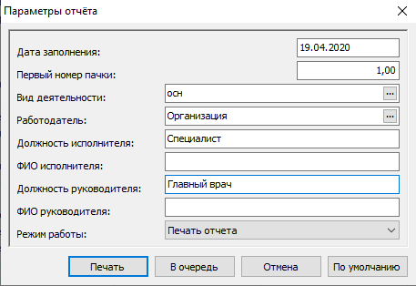
Дата заполнения | Дата заполнения отчета
Первый номер пачки | Первый номер пачки
Вид деятельности | Выберите из словаря Виды деятельности (по умолчанию «осн»)
Работодатель | Выберите из словаря Контрагенты
Должность исполнителя | Укажите должность исполнителя
ФИО исполнителя | Укажите ФИО исполнителя
Должность руководителя | Укажите должность руководителя
ФИО руководителя | Укажите ФИО руководителя
Режим работы | Выберите режим работы отчета «Печать отчета»

Обмен страхового свидетельства (АДВ-2) (постановление № 485п от 27.09.2019, ред. от 07.12.2020)
Отчет работает по отмеченным записям раздела «Сотрудники».
Дата заполнения | Дата заполнения отчета
Первый номер пачки | Первый номер пачки
Вид деятельности | Выберите из словаря Виды деятельности (по умолчанию «осн»)
Работодатель | Выберите из словаря Контрагенты
Должность исполнителя | Укажите должность исполнителя
ФИО исполнителя | Укажите ФИО исполнителя
Должность руководителя | Укажите должность руководителя
ФИО руководителя | Укажите ФИО руководителя
Режим работы | Выберите режим работы отчета «Печать отчета»

Выдача дубликата страхового свидетельства (АДВ-3) (постановление № 485п от 27.09.2019, ред. от 07.12.2020)
Отчет работает по отмеченным записям раздела «Сотрудники»
Дата заполнения | Дата заполнения отчета
Первый номер пачки | Первый номер пачки
Вид деятельности | Выберите из словаря Виды деятельности (по умолчанию «осн»)
Работодатель | Выберите из словаря Контрагенты
Должность исполнителя | Укажите должность исполнителя
ФИО исполнителя | Укажите ФИО исполнителя
Должность руководителя | Укажите должность руководителя
ФИО руководителя | Укажите ФИО руководителя
Режим работы | Выберите режим работы отчета «Печать отчета»

Справка о смерти (АДВ-8)
Отчет работает по отмеченным записям раздела «Сотрудники».
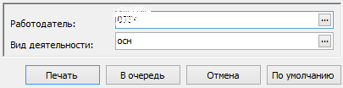
Работодатель | Выберите из словаря Контрагенты
Вид деятельности | Выберите из словаря Виды деятельности (по умолчанию «осн»)

Информация о квалификационных категориях ЮП
Отчет работает по отмеченным записям раздела «Сотрудники», подраздела Анкета -> Квалификационные категории Парус 8 Кадры и штатное расписание.
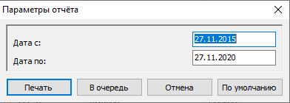
Дата с | Укажите дату начала действия квалификационных категорий для отбора
Дата по | Укажите дату окончания действия квалификационных категорий для отбора

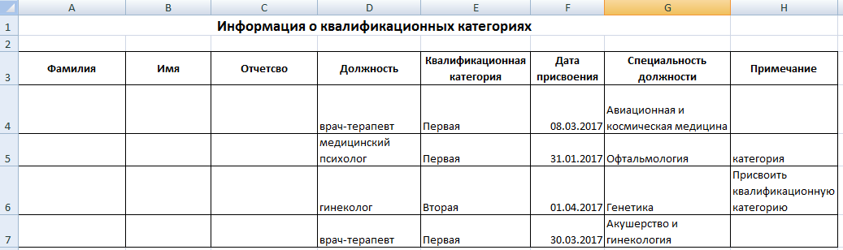

Информация по адресам регистрации
Отчет работает по отмеченным записям раздела «Сотрудники». Параметров нет.
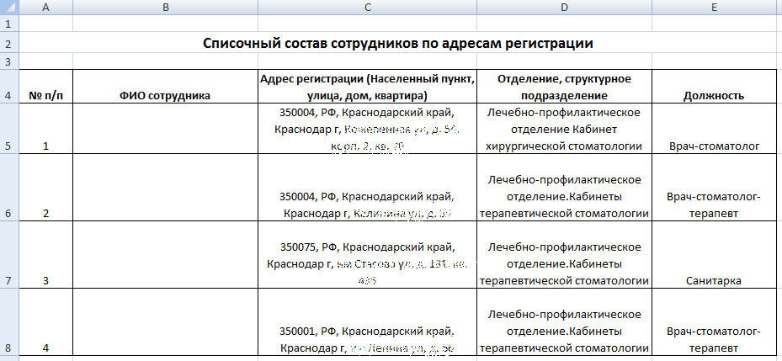

Запрос работодателя о представлении информации в соответствии со ст. 185.1 ТК РФ
Отчет работает по отмеченным записям раздела «Сотрудники».
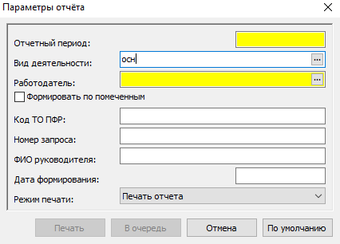
Отчетный период | Обязательный. Задается отчетный месяц. Отображается в разделе 2.
Вид деятельности | Выберите из словаря Виды деятельности (по умолчанию «осн»)
Работодатель | Выберите из словаря Контрагенты
Формировать по помеченным | Используется для дополняющих или отменяющих сведений. Если значение Да, учитываются сотрудники из помеченного списка
Код ТО ПФР | Числовой код территориального органа ПФР. Используется при формировании имени файла выгрузки.
Номер запроса | Для вывода номера запроса в заголовке отчета
ФИО руководителя | Отображается в подписной части отчета
Дата формирования | Отображается в подписной части отчета
Режим печати | Выберите режим вывода информации

Информация по сертификатам ЮП новый
Данные в отчете формируются на основании спецификации сотрудника «Учет / Сотрудники / Анкета / Сертификации». Отчет формируется по подразделению, выбранному на параметрах отчета.
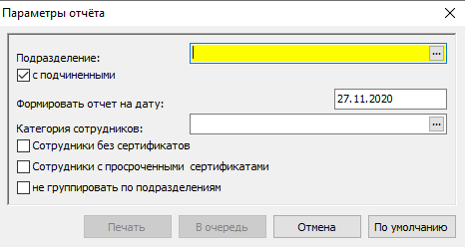
Подразделение | Выберите из словаря Штатные подразделения для фильтра по подразделению
С подчиненными | Установите чекер для сбора информации по всем подчиненным подразделениям
Формировать на дату | Поле обязательно для заполнения, в отчет формируются данные по сотрудникам, которые действуют на указанную дату в параметре
Категория сотрудников | Выберите из словаря Категории сотрудников для дополнительного фильтра по категории сотрудника
Сотрудники без сертификатов | Установите чекер для отбора сотрудников без сертификатов
Сотрудники с просроченными сертификатами | Установите черер для отбора сотрудников с просроченными сертификатами
Не группировать по подразделениям | По умолчанию в отчете сотрудники группируются по подразделениям. Если чекер не установлен – то сотрудники выйдут в общем списке.
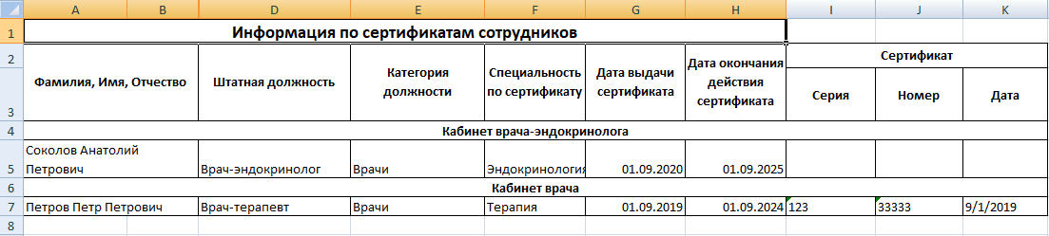

Карточка гражданина, подлежащего воинскому учету (Форма №10)
Отчет работает по отмеченным записям раздела «Сотрудники». На каждого сотрудника формируется два листа отчета (раздел I и разделы II - IV).
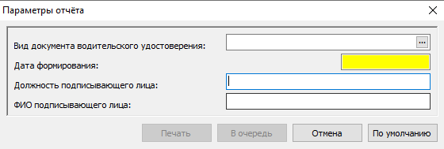
Вид документа водительского удостоверения | Выберите из словаря "Типы персональных документов", параметр необязательный
Дата формирования | Обязательный параметр, отображается в подписной части карточки
Должность подписывающего лица | Необязательный параметр, отображается в подписной части карточки
ФИО подписывающего лица | Необязательный параметр, отображается в подписной части карточки

Карточка учета организации ЮП
Отчет работает из раздела «Сотрудники».
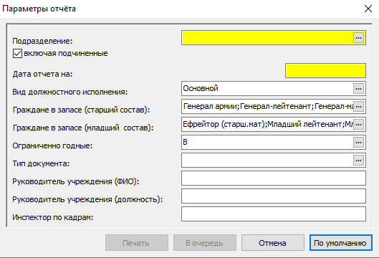
Подразделение | Выберите из словаря Штатные подразделения для фильтра по подразделению
С подчиненными | Установите чекер для сбора информации по всем подчиненным подразделениям
Дата отчета на | Поле обязательно для заполнения, в отчет формируются данные по сотрудникам, которые действуют на указанную дату в параметре
Вид должностного исполнения | Выберите вид должностного исполнения
Граждане в запасе (старший состав) | Выберите из словаря Звания и чины
Граждане в запасе (младший состав) | Выберите из словаря Звания и чины
Ограниченно годные | Выберите нужный вид
Тип документа | Выберите из словаря Типы персональных документов
Руководитель учреждения (ФИО) | Необязательный параметр, отображается в подписной части карточки
Руководитель учреждения (должность) | Необязательный параметр, отображается в подписной части карточки
Инспектор по кадрам | Необязательный параметр, отображается в подписной части карточки

Контроль анкетных данных ЮП
Данные в отчете формируются на основании заполненной спецификации по анкетным данным сотрудника «Учет - Сотрудники – Анкета», по основному виду исполнения должности. Отчет работает по отмеченным записям.
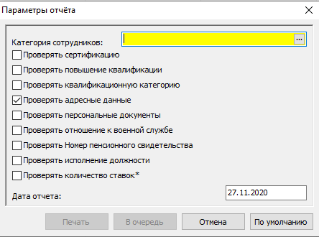
Категория сотрудников | Выберите из словаря «Категории сотрудников». Есть возможность множественного выбора
Проверять сертификацию | Установите чекер, если нужно проверить данные по заполненной спецификации по «Сертификации…» (Сотрудник / Анкета / Сертификации)
Проверять повышение квалификации | Установите чекер, если нужно проверить данные по заполненной спецификации «Образование…» с типом «Повышение квалификации» (Сотрудники / Анкета / Образование)
Проверять квалификационную категорию | Установите чекер, если нужно проверить данные по заполненной спецификации «Квалификационные категории…» (Сотрудники / Анкета / Квалификационные категории)
Проверять адресные данные | Установите чекер, если нужно проверить данные по спецификации «Адреса…» (Сотрудники / Анкета / Адреса)
Проверять персональные документы | Установите чекер, если нужно проверить данные по спецификации «Персональные документы…» (Сотрудники / Анкета / Персональные документы)
Проверять отношение к военной службе | Установите чекер, если нужно проверить параметр «Отношение к военной службе»
Проверять Номер пенсионного свидетельства | Установите чекер, если нужно проверить параметр «СНИЛС» в блоке «СНИЛС»
Проверять исполнение должности | Установите чекер, если нужно проверить дополнительные данные по исполнению должности «Приказ о назначении»
Проверять количество ставок | Установите чекер, если нужно проверить информацию в разделе «Учет-Штат», по исполнению должности сотрудника: период действия Исполнения должностей (Дата начала и Дата окончания), период действия Хроники по исполнению (Дата начала и Дата окончания)
Дата отчета | Дата, на которую будет проводиться анализ анкетных данных

Проверка данных производиться по следующим условиям:
Проверять сертификацию:
- ошибка выходит, если в разделе сертификации нет ни одной записи;
- ошибка выходит, если среди записей по сертификатам, в анкетных данных Сертификации с максимальной датой «Дата проведения» закончился срок действия сертификата, либо подходит к концу срок действия, в отчет сформируется соответствующее сообщение;
Проверять повышение квалификации:
- ошибка выходит, если в разделе «Образование» нет ни одной записи с типом: Повышение квалификации;
- ошибка выходит, если среди записей по Повышению квалификации в анкетных данных «Образование» с максимальной датой «Когда выдан» закончился срок действия Повышения квалификации, либо подходит к концу срок действия, в отчет сформируется соответствующее сообщение;
Проверять квалификационную категорию:
- ошибка выходит, если в разделе «Квалификационные категории» нет ни одной записи;
- ошибка выходит, если среди записей по квалификационной категории с максимальной датой «Дата присвоения» закончился срок действия Квалификационной категории, либо подходит к концу срок действия, в отчет сформируется соответствующее сообщение;
Проверять адресные данные:
- ошибка выходит в том случае, если у сотрудника в анкетных данных – «Адреса», нет записи по адресу с признаком «Основной».
Проверять персональные документы:
- ошибка выходит в том случае, если у сотрудника в «Персональных документах», нет ни одной записи по персональным документам с признаком «Основной».
Проверять отношение к военной службе:
- ошибка выходит в том случае, если у сотрудника в поле «Отношение к военной службе» не выбрано значение.
Проверять Номер пенсионного свидетельства:
- ошибка выходит в том случае, если у сотрудника в поле «СНИЛС» не задано значение.
Проверять исполнение должности:
- ошибка выходит в том случае, если у Сотрудника в исполнении должности на вкладке Дополнительно в блоке «Приказ о назначении», есть хоть одно пустое поле.
Проверять количество ставок:
- ошибка выходит в том случае, если период действия Исполнения должностей (Дата начала и Дата окончания) и период действия Хроники по исполнению (Дата начала и Дата окончания) различны, периоды должны быть одинаковыми.

Личная карточка работника (Т-2)
Отчет работает по отмеченным записям раздела «Сотрудники».
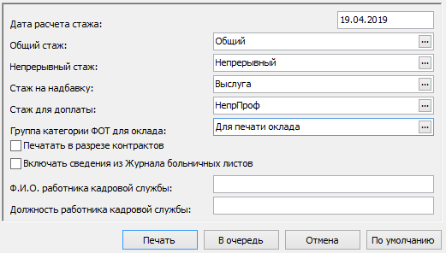
Дата расчета стажа | Дата расчета стажа
Общий стаж | Выберите из словаря Стажи
Непрерывный стаж | Выберите из словаря Стажи
Стаж на надбавку | Выберите из словаря Стажи
Стаж для доплаты | Выберите из словаря Стажи
Группа категории ФОТ для оклада | Выберите из словаря Группы категорий ФОТ ( по умолчанию «Для печати оклада»)
Печатать в разрезе контрактов | Установите чекер при необходимости печати карточки по каждому контракту
Включать сведения из Журнала больничных листов | Установите чекер при необходимости заполнения периода «Уход за ребенком» по данным Журнала больничных листов
Ф.И.О. работника кадровой службы | Укажите ФИО исполнителя
Должность работника кадровой службы | Укажите должность исполнителя

Личная карточка сотрудника Т-2 ЮП по контракту
Отчет работает по отмеченным записям раздела «Сотрудники».
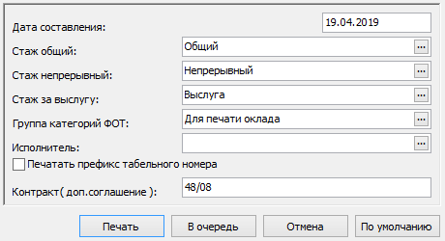
Дата составления | Дата составления
Стаж общий | Выберите из словаря Стажи
Стаж непрерывный | Выберите из словаря Стажи
Стаж за выслугу | Выберите из словаря Стажи
Группа категорий ФОТ | Выберите из словаря Группы категорий ФОТ ( по умолчанию «Для печати оклада»)
Исполнитель | Выберите из словаря Контрагенты
Печатать префикс табельного номера | Установите чекер для печати префикса табельного номера
Контракт( доп.соглашение ) | Укажите номер контракта

Отчет о незаполненных параметрах стажа Выслуга
Отчет работает по отмеченным записям раздела «Сотрудники».
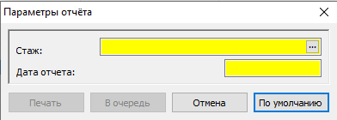
Стаж | Выберите из словаря «Стажи»
Дата отчета | Дата, на которую будет произведена проверка параметров стажа
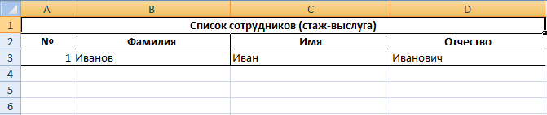

Отчет о стаже сотрудников (ЮП)
Отчет работает по отмеченным записям раздела «Сотрудники».
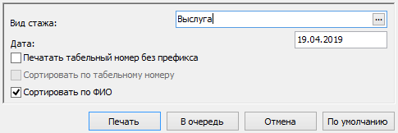
Вид стажа | Выберите из словаря Стажи
Дата | Дата заполнения отчета
Печатать табельный номер без префикса | Установите чекер для отмены печати префикса табельного номера
Сортировать по табельному номеру | Установите чекер для сортировки по табельному номеру
Сортировать по ФИО | Установите чекер для сортировки по ФИО

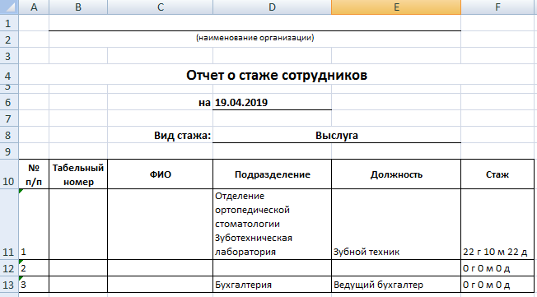

Отчет об образовании сотрудников ЮП
Отчет работает по отмеченным записям раздела «Сотрудники».
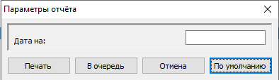
Дата на | Укажите дату, на которую выводить информацию из спецификации «Образование…» (Сотрудники / Анкета / Образование)
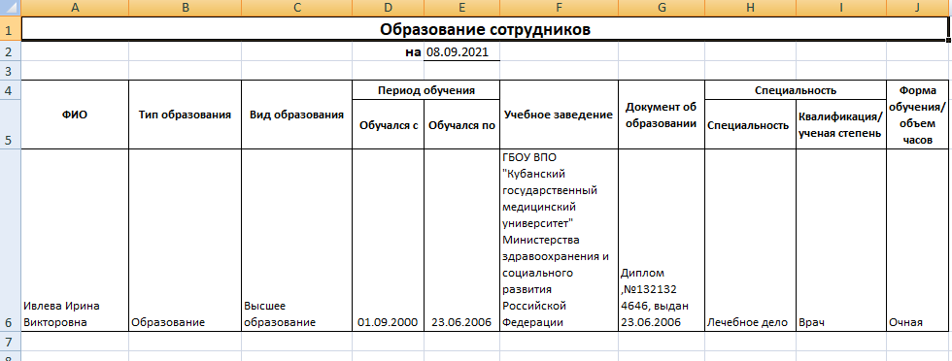

Отчет по адресам сотрудников
Отчет работает по параметрам из раздела «Сотрудники».
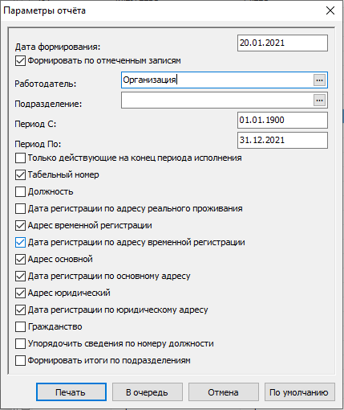
Дата формирования | Укажите дату формирования отчета
Формировать по отмеченным записям | Установите чекер для вывода информации только по отмеченным записям
Работодатель | Выберите из словаря Контрагенты
Подразделение | Выберите из словаря Штатные подразделения
Период С | Укажите дату начала отбора исполнений должности
Период По | Укажите дату окончания отбора исполнений должности
Только действующие на конец периода исполнения | Установите чекер для отбора исполнений действующих на конец периода По
Табельный номер | Установите чекер для вывода табельного номера
Должность | Установите чекер для вывода должности
Дата регистрации по адресу реального проживания | Установите чекер для вывода даты регистрации по адресу реального проживания
Адрес временной регистрации | Установите чекер для вывода адреса временной регистрации
Дата регистрации по адресу временной регистрации | Установите чекер для вывода даты регистрации по адресу временной регистрации
Адрес основной | Установите чекер для вывода основного адреса
Дата регистрации по основному адресу | Установите чекер для вывода даты регистрации по основному адресу
Адрес юридический | Установите чекер для вывода юридического адреса
Дата регистрации по юридическому адресу | Установите чекер для вывода даты регистрации по юридическому адресу
Гражданство | Установите чекер для вывода гражданства
Упорядочить сведения по номеру должности | Установите чекер для сортировки по номеру должности
Формировать итоги по подразделениям | Установите чекер для формирования итогов по подразделению

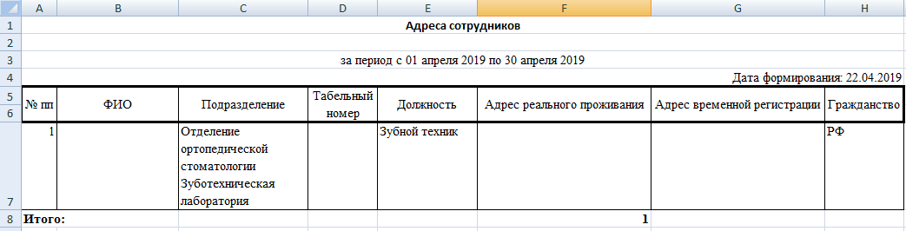

Отчет по взысканиям сотрудников
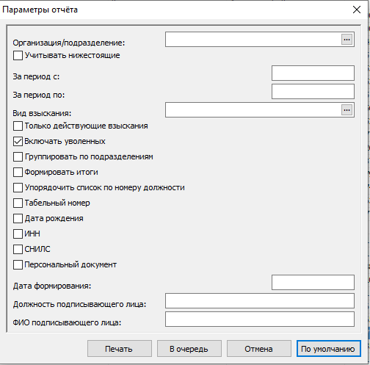
Организация / Подразделение | Необязательный параметр, значение (только одно) выбирается из раздела "Подразделения". Если значение параметра не задано, отчет формируется по отмеченным записям раздела, если не отмечено ни одной - то по текущей записи
Учитывать нижестоящие | Возможные значения "Да"/"Нет". Если значение параметра = "Да", то отчет формируется по указанному в поле "Организация/подразделение" подразделению и всем нижестоящим его по иерархии. Если значение = "Нет" - то только по указанному подразделению
За период с / по | Если хотя бы один параметр задан, то в отчете учитываются взыскания, у которых "Дата наложения взыскания" заполнена и входит в указанный интервал. Границы периода отображаются в шапке отчета
Вид взыскания | Необязательный параметр, значение выбирается из словаря "Виды взысканий", возможен выбор нескольких значений. Если параметр задан, то в отчете учитываются данные сотрудников, имеющих указанный вид взыскания
Только действующие взыскания | Возможные значения "Да"/"Нет". Если значение параметра = "Да", то исключаются записи спецификации сотрудника "Взыскания", у которых проставлена "Дата снятия взыскания"
Включать уволенных, Группировать по подразделениям, Формировать итоги, Упорядочить список по номеру должности, Табельный номер, Дата рождения, ИНН, СНИЛС, Персональный документ | Ряд признаков (возможные значения "Да"/"Нет") формирующих отбор данных для отчета и отображение этих данных. Соответствующие строки и колонки отчета отображаются в отчете, если установлен соответствующий признак
Дата формирования | Дата формирования отчета. Отображается в шапке отчета
Должность и ФИО подписывающего лица | Отображаются в подписной части отчета
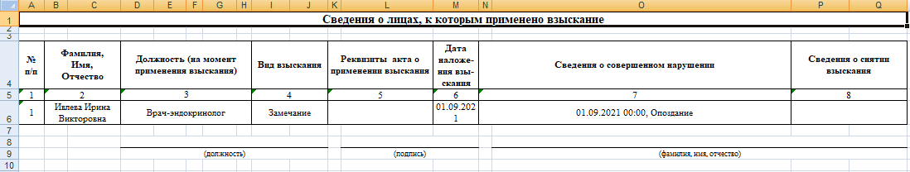

Отчет по датам рождения
Отчет работает по отмеченным записям раздела «Сотрудники».
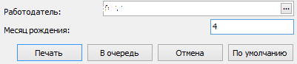
Работодатель | Выберите из словаря Контрагенты
Месяц рождения | Укажите месяц рождения

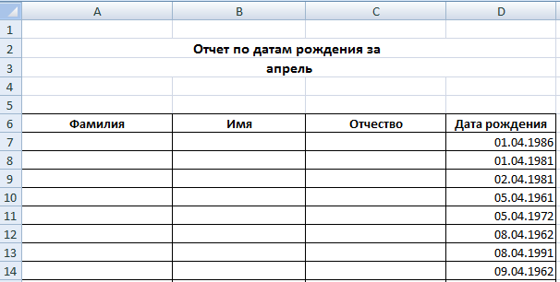

Отчет по дням рождения сотрудников ЮП
Отчет работает по параметрам из раздела «Сотрудники».
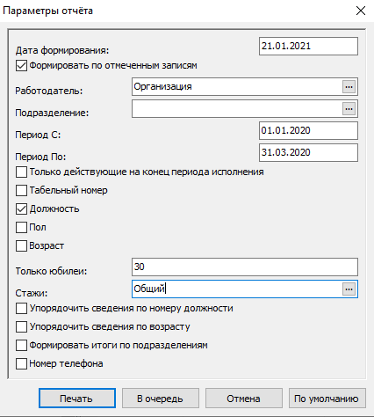
Дата формирования | Укажите дату формирования отчета
Формировать по отмеченным записям | Установите чекер для вывода информации только по отмеченным записям
Работодатель | Выберите из словаря Контрагенты
Подразделение | Выберите из словаря Штатные подразделения
Период С | Укажите дату начала отбора исполнений должности
Период По | Укажите дату окончания отбора исполнений должности
Только действующие на конец периода исполнения | Установите чекер для отбора исполнений действующих на конец периода По
Табельный номер | Установите чекер для вывода табельного номера
Должность | Установите чекер для вывода должности
Пол | Установите чекер для вывода пола
Возраст | Установите чекер для вывода возраста
Только юбилеи | Укажите значения для фильтра по значению поля
Стажи | Выберите из словаря Стажи
Упорядочить сведения по номеру должности | Установите чекер для сортировки по номеру должности
Упорядочить сведения по возрасту | Установите чекер для сортировки по возрасту
Формировать итоги по подразделениям | Установите чекер для формирования итогов по подразделению
Номер телефона | Установите чекер для вывода номера телефона сотрудника

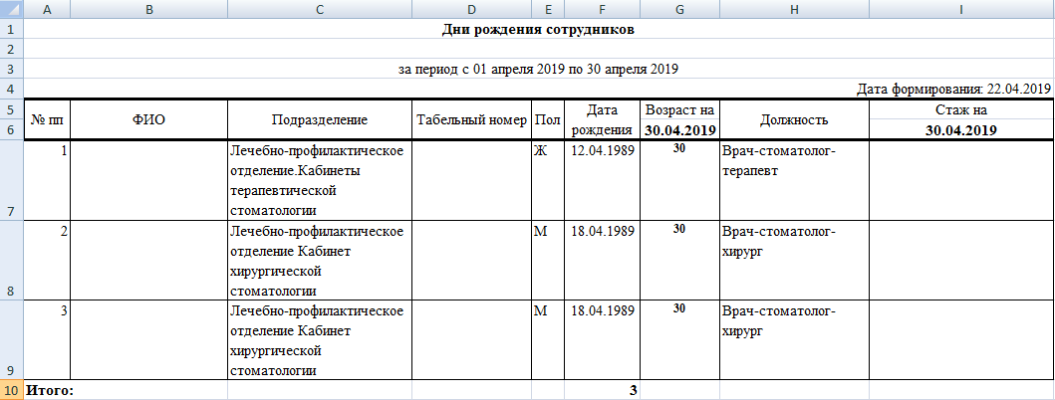

Отчет по квалификационным категориям сотрудников ЮП
Отчет работает по параметрам из раздела «Сотрудники».
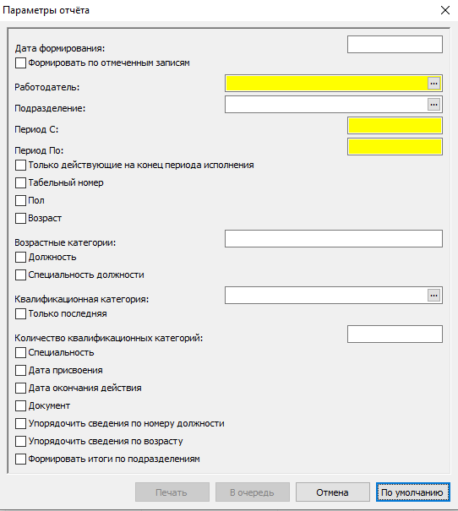
Дата формирования | Указанная дата отображается в шапке отчета. Если дата не задана - в шапке отчета отображается текущая системная дата
Формировать по отмеченным записям | Если значение параметра = "Да", то учитываются только отмеченные сотрудники (если не отмечено ни одного - учитывается текущий сотрудник). Если значение параметра = "Нет", учитываются все сотрудники работодателя
Работодатель | Учитываются сотрудники указанного работодателя. При заполнении шапки отчета в качестве организации отображается наименование указанного работодателя
Подразделение | Параметр необязательный, используется при отборе учитываемых исполнений должностей. Отбираются исполнения сотрудников: имеющие вид исполнения Основной; которым сопоставлено указанное подразделение или одно из нижестоящих по иерархии
Период с / по | Параметры обязательные. При заполнении шапки отчета отображаются указанные даты
Только действующие на конец периода исполнения | Если значение параметра = "Да", то учитываются только исполнения, действующие на дату "Период По". Если значение параметра "Нет", период действия исполнения может быть любым
Табельный номер | Если значение параметра = "Да", то в отчете формируется одноименная колонка с табельными номерами сотрудников. Если значение параметра = "Нет", колонка не отображается
Пол | Если значение параметра = "Да", то в отчете формируется одноименная колонка, в которой отображается пол контрагента сотрудника
Возраст | Если значение параметра = "Да", то в отчете формируется одноименная колонка, в которой отображается число полных лет сотрудника на дату "Период По:"
Возрастные категории | Диапазон возрастных категорий, строка для задания формулы вида: "-30;30-40;40-50;60-". Если значение параметра задано, то учитываются сотрудники количество полных лет которых на дату из параметра отчета "Период По:" попадает в указанный диапазон возрастных категорий
Должность | Если значение параметра = "Да", то в отчете формируется одноименная колонка с наименованиями штатных должностей из записей хроники, действующих на дату "Период По:". Если штатная должность в исполнении не задана, берется наименование должности. В противном случае колонка не отображается
Специальность должности | Если значение параметра = "Да", то в отчете формируется одноименная колонка, в которой отображается наименование специальности по штатной должности
Квалификационная категория | Если значение параметра задано, то в отчет берутся данные из спецификации сотрудника "Квалификационные категории" в которых: квалификационная категория равна одной из указанных в параметре отчета; дата присвоения которой не позже даты "Период По:" из параметров отчета
Только последняя | Если значение параметра = "Да", то берется запись с датой присвоения максимальной из всех имеющихся записей, удовлетворяющим предыдущим условиям.
Количество квалификационных категорий | Если значение параметра задано, то в отчете отображается столько категорий, сколько указано в параметре, начиная с последней по Дате присвоения
Специальность | Если значение параметра = "Да", то в отчете формируется одноименная колонка, в которой отображается наименование специальности.
Дата присвоения | Если значение параметра = "Да", то в отчете формируется одноименная колонка, в которой отображается дата присвоения квалификационной категории
Дата окончания действия | Если значение параметра = "Да", то в отчете формируется одноименная колонка, в которой отображается дата окончания действия квалификационной категории
Документ | Если значение параметра = "Да", то в отчете формируется одноименная колонка, в которой отображается информация о документе, подтверждающем квалификационную категорию (блок параметров «Документ» у квалификационной категории)
Упорядочить сведения по номеру должности | Учитывается, если установлен признак "Должность". Если значение параметра = "Нет", то внутри каждой группы исполнений записи сортируются по ФИО сотрудника. Если значение параметра = "Да" - записи сортируются по номеру штатной должности или должности, а внутри одной и той же должности - по ФИО
Упорядочить сведения по возрасту | Если значение параметра = "Да", то внутри каждой группы исполнений записи сортируются по возрастанию возраста (подсчитанного для колонки "Возраст") , а внутри одного и того же возраста - по ФИО
Формировать итоги по подразделениям | Если значение параметра = "Да", то исполнения группируются по подразделениям и для каждой такой группы в отчете формируется заголовочная строка с наименованием подразделения, после которой отображаются строки по всем исполнениям текущей группы. В конце группы отображается итог "Всего ..."

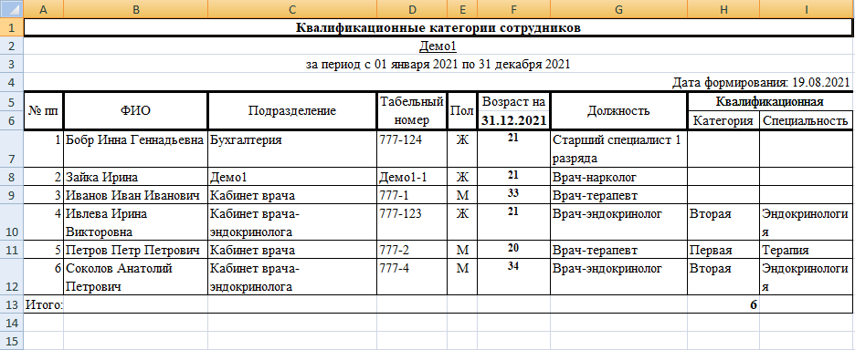

Отчет по личным данным сотрудников
Отчет работает по параметрам из раздела «Сотрудники».

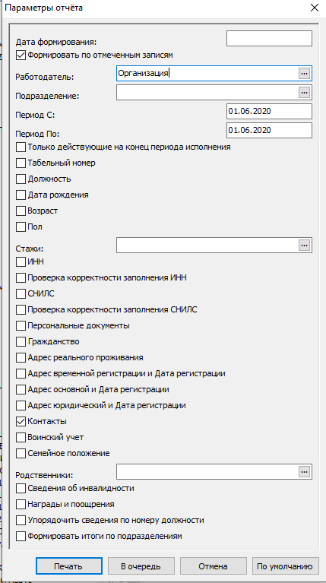
Дата формирования | Укажите дату формирования отчета
Формировать по отмеченным записям | Установите чекер для вывода информации только по отмеченным записям
Работодатель | Выберите из словаря Контрагенты
Подразделение | Выберите из словаря Штатные подразделения
Период С | Укажите дату начала отбора исполнений должности
Период По | Укажите дату окончания отбора исполнений должности
Только действующие на конец периода исполнения | Установите чекер для отбора исполнений действующих на конец периода По
Табельный номер | Установите чекер для вывода табельного номера
Должность | Установите чекер для вывода должности
Дата рождения | Установите чекер для вывода даты рождения
Возраст | Установите чекер для вывода возраста
Пол | Установите чекер для вывода пола
Стажи | Выберите из словаря Стажи
ИНН | Установите чекер для вывода ИНН
Проверка корректности заполнения ИНН | Установите чекер для выполнения проверки корректности заполнения ИНН
СНИЛС | Установите чекер для вывода СНИЛС
Проверка корректности заполнения СНИЛС | Установите чекер для выполнения проверки корректности заполнения СНИЛС
Персональные документы | Установите чекер для вывода персональных документов
Гражданство | Установите чекер для вывода гражданства
Адрес реального проживания | Установите чекер для вывода адреса реального проживания
Адрес временной регистрации и Дата регистрации | Установите чекер для вывода адреса временной регистрации и даты регистрации
Адрес основной и Дата регистрации | Установите чекер для вывода основного адреса и даты регистрации
Адрес юридический и Дата регистрации | Установите чекер для вывода юридического адреса и даты регистрации
Контакты | Установите чекер для вывода контактов
Воинский учет | Установите чекер для вывода информации воинского учета
Семейное положение | Установите чекер для вывода семейного положения
Родственники | Выберите из словаря Степени родства
Сведения об инвалидности | Установите чекер для вывода сведений об инвалидности
Награды и поощрения | Установите чекер для вывода информации по наградам и поощрениям
Упорядочить сведения по номеру должности | Установите чекер для сортировки по номеру должности
Формировать итоги по подразделениям | Установите чекер для формирования итогов по подразделению

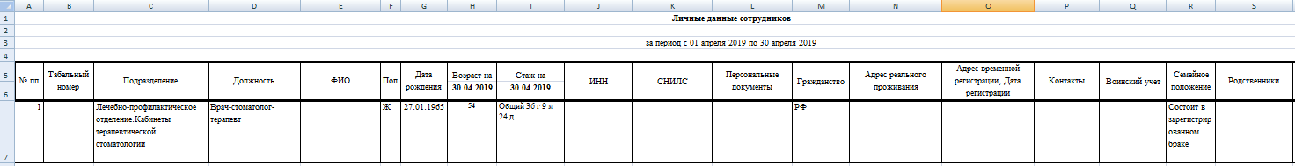

Отчет по образованиям сотрудников ЮП
Отчет работает по параметрам из раздела «Сотрудники».
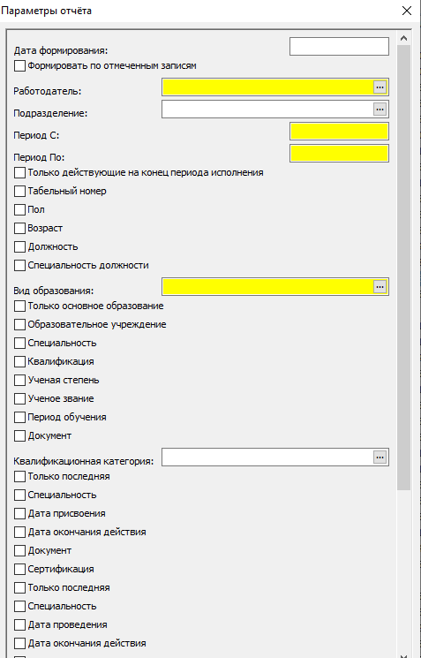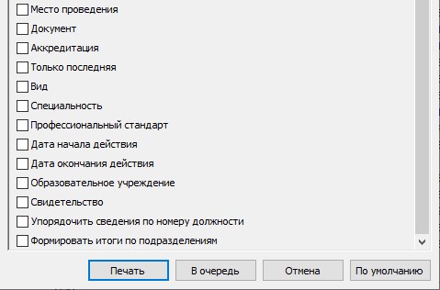
Дата формирования | Указанная дата отображается в шапке отчета. Если дата не задана - в шапке отчета отображается текущая системная дата
Формировать по отмеченным записям | Если значение параметра = "Да", то учитываются только отмеченные сотрудники (если не отмечено ни одного - учитывается текущий сотрудник). Если значение параметра = "Нет", учитываются все сотрудники работодателя
Работодатель | Учитываются сотрудники указанного работодателя. При заполнении шапки отчета в качестве организации отображается наименование указанного работодателя
Подразделение | Параметр необязательный, используется при отборе учитываемых исполнений должностей. Отбираются исполнения сотрудников: имеющие вид исполнения Основной; которым сопоставлено указанное подразделение или одно из нижестоящих по иерархии
Период с / по | Параметры обязательные. При заполнении шапки отчета отображаются указанные даты
Только действующие на конец периода исполнения | Если значение параметра = "Да", то учитываются только исполнения, действующие на дату "Период По". Если значение параметра "Нет", период действия исполнения может быть любым
Табельный номер | Если значение параметра = "Да", то в отчете формируется одноименная колонка с табельными номерами сотрудников. Если значение параметра = "Нет", колонка не отображается
Пол | Если значение параметра = "Да", то в отчете формируется одноименная колонка, в которой отображается пол контрагента сотрудника
Возраст | Если значение параметра = "Да", то в отчете формируется одноименная колонка, в которой отображается число полных лет сотрудника на дату "Период По:"
Должность | Если значение параметра = "Да", то в отчете формируется одноименная колонка с наименованиями штатных должностей из записей хроники, действующих на дату "Период По:". Если штатная должность в исполнении не задана, берется наименование должности. В противном случае колонка не отображается
Специальность должности | Если значение параметра = "Да", то в отчете формируется одноименная колонка, в которой отображается наименование специальности по штатной должности
Вид образования | Обязательный параметр, возможно указание нескольких значений. При формировании отчета учитываются записи спецификации "Образования" контрагента сотрудника, в которых вид образования равен одному из видов образования, указанных в параметре отчета
Только основное образование | Если значение параметра = "Да", то в отчете будет сформирована запись только об основном образовании
Образовательное учреждение | Если значение параметра = "Да", то в отчете формируется одноименная колонка, в которой отображается наименование образовательного учреждения
Специальность | Если значение параметра = "Да", то в отчете формируется одноименная колонка, в которой отображается специальность по образованию
Квалификация | Если значение параметра = "Да", то в отчете формируется одноименная колонка, в которой отображается квалификация по образованию
Ученая степень | Если значение параметра = "Да", то в отчете формируется одноименная колонка, в которой отображается ученая степень
Ученое звание | Если значение параметра = "Да", то в отчете формируется одноименная колонка, в которой отображается ученое звание
Период обучения | Если значение параметра = "Да", то в отчете формируется одноименная колонка, в которой отображается период обучения
Документ | Если значение параметра = "Да", то в отчете формируется одноименная колонка, в которой отображаются тип/номер/дата документа об образовании
Квалификационная категория | Если значение параметра задано, то в отчет берутся данные из спецификации сотрудника "Квалификационные категории" в которых: квалификационная категория равна одной из указанных в параметре отчета; дата присвоения которой не позже даты "Период По:" из параметров отчета
Только последняя | Если значение параметра = "Да", то берется запись с датой присвоения максимальной из всех имеющихся записей, удовлетворяющим предыдущим условиям
Специальность | Если значение параметра = "Да", то в отчете формируется одноименная колонка, в которой отображается наименование специальности
Дата присвоения | Если значение параметра = "Да", то в отчете формируется одноименная колонка, в которой отображается дата присвоения квалификационной категории
Дата окончания действия | Если значение параметра = "Да", то в отчете формируется одноименная колонка, в которой отображается дата окончания действия квалификационной категории
Документ | Если значение параметра = "Да", то в отчете формируется одноименная колонка, в которой отображается информация о документе, подтверждающем квалификационную категорию (блок параметров «Документ» у квалификационной категории)
Сертификация | Если значение параметра = "Да", то в отчет берутся данные из спецификации сотрудника «Сертификации»
Только последняя | Если значение параметра = "Да", то берется запись с датой присвоения максимальной из всех имеющихся записей, удовлетворяющим предыдущим условиям
Специальность | Если значение параметра = "Да", то в отчете формируется одноименная колонка, в которой отображается наименование специальности
Дата проведения | Если значение параметра = "Да", то в отчете формируется одноименная колонка, в которой отображается дата проведения сертификации
Дата окончания действия | Если значение параметра = "Да", то в отчете формируется одноименная колонка, в которой отображается дата окончания действия сертификата
Место проведения | Если значение параметра = "Да", то в отчете формируется одноименная колонка, в которой отображается место проведения сертификации
Документ | Если значение параметра = "Да", то в отчете формируется одноименная колонка, в которой отображается информация о сертификате Тип/Серия/Номер/Дата
Аккредитация | Если значение параметра = "Да", то в отчет берутся данные из спецификации сотрудника «Аккредитации»
Только последняя | Если значение параметра = "Да", то берется запись с датой присвоения максимальной из всех имеющихся записей, удовлетворяющим предыдущим условиям
Вид | Если значение параметра = "Да", то в отчете формируется одноименная колонка, в которой отображается вид аккредитации
Специальность | Если значение параметра = "Да", то в отчете формируется одноименная колонка, в которой отображается специальность
Профессиональный стандарт | Если значение параметра = "Да", то в отчете формируется одноименная колонка, в которой отображается профессиональный стандарт
Дата начала действия | Если значение параметра = "Да", то в отчете формируется одноименная колонка, в которой отображается дата начала действия
Дата окончания действия | Если значение параметра = "Да", то в отчете формируется одноименная колонка, в которой отображается дата окончания действия
Образовательное учреждение | Если значение параметра = "Да", то в отчете формируется одноименная колонка, в которой отображается наименование образовательного учреждения
Свидетельство | Если значение параметра = "Да", то в отчете формируется одноименная колонка, в которой отображается информация о свидетельстве Тип/Серия/Номер/Дата/Регистрационный номер
Упорядочить сведения по номеру должности | Учитывается, если установлен признак "Должность". Если значение параметра = "Нет", то внутри каждой группы исполнений записи сортируются по ФИО сотрудника. Если значение параметра = "Да" - записи сортируются по номеру штатной должности или должности, а внутри одной и той же должности - по ФИО
Формировать итоги по подразделениям | Если значение параметра = "Да", то исполнения группируются по подразделениям и для каждой такой группы в отчете формируется заголовочная строка с наименованием подразделения, после которой отображаются строки по всем исполнениям текущей группы. В конце группы отображается итог "Всего ..."
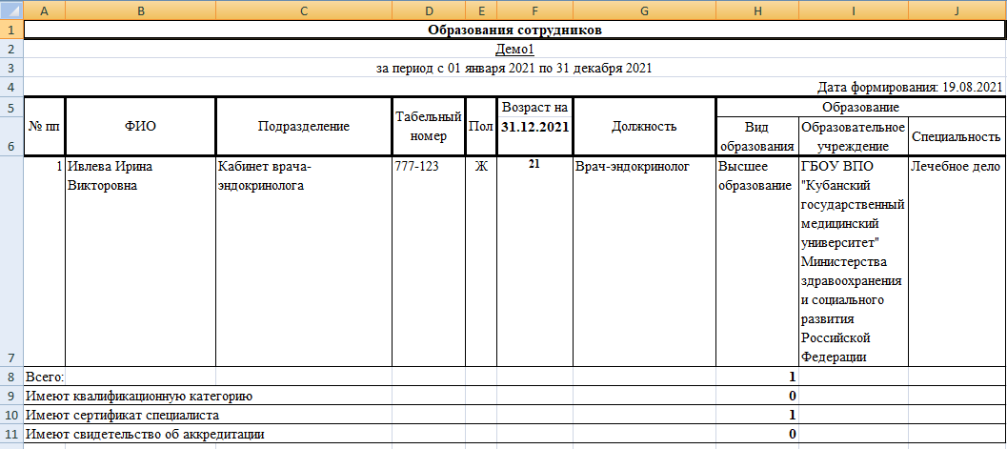

Отчет по паспортным данным ЮП
Отчет работает по параметрам из раздела «Сотрудники».
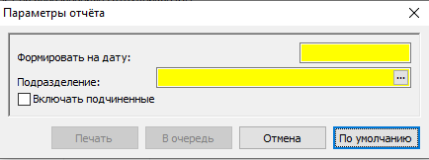
Формировать на дату | На указанную в параметре дату будут отобраны действующие Основные исполнения
Подразделение | Выберите из словаря Штатные подразделения
Включать подчиненные | Установите чекер для сбора информации по всем подчиненным подразделениям

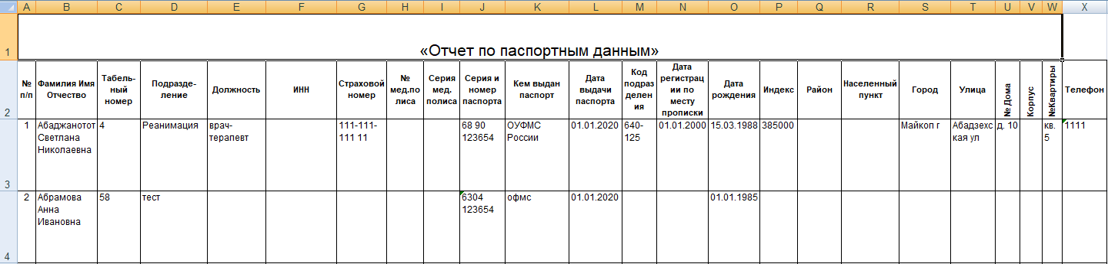

Отчет по родственникам сотрудников
Отчет работает по параметрам раздела «Сотрудники».
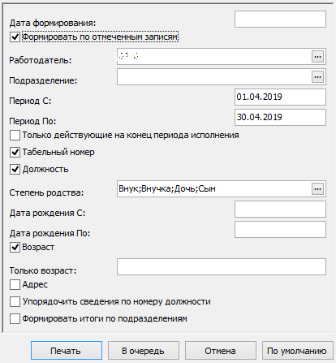
Дата формирования | Укажите дату формирования отчета
Формировать по отмеченным записям | Установите чекер для вывода информации только по отмеченным записям
Работодатель | Выберите из словаря Контрагенты
Подразделение | Выберите из словаря Штатные подразделения
Период С | Укажите дату начала отбора исполнений должности
Период По | Укажите дату окончания отбора исполнений должности
Только действующие на конец периода исполнения | Установите чекер для отбора исполнений действующих на конец периода По
Табельный номер | Установите чекер для вывода табельного номера
Должность | Установите чекер для вывода должности
Степень родства | Степени родства
Дата рождения С | Укажите дату начала отбора по полю дата рождения
Дата рождения По | Укажите дату окончания отбора по полю дата рождения
Возраст | Установите чекер для вывода возраста
Только возраст | Укажите значение для фильтра по значению поля
Адрес | Установите чекер для вывода адреса
Упорядочить сведения по номеру должности | Установите чекер для сортировки по номеру должности
Формировать итоги по подразделениям | Установите чекер для формирования итогов по подразделению

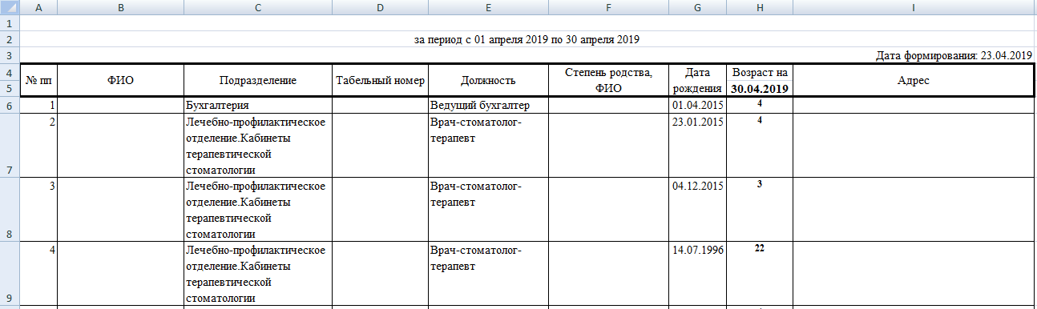

Отчет по ученой степени сотрудников за период
Отчет работает по параметрам из раздела «Сотрудники».
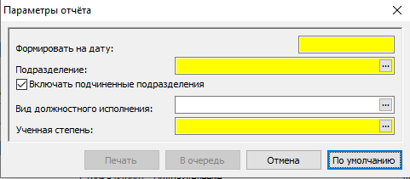
Формировать на дату | На указанную в параметре дату будут отобраны действующие исполнения
Подразделение | Выберите из словаря Штатные подразделения
Включать подчиненные | Установите чекер для сбора информации по всем подчиненным подразделениям
Вид должностного исполнения | Выберите из словаря Виды должностного исполнения. Если ничего не выбрано, то по умолчанию будут выведены Основные исполнения должности.
Ученая степень | Выберите из словаря Ученые степени

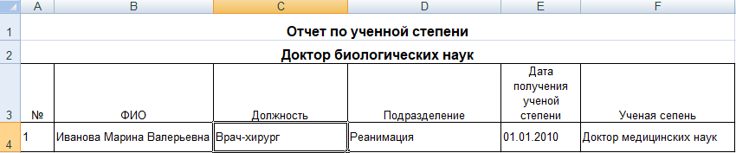
План замены специалистов, призываемых на военную службу
Отчет работает по параметрам из раздела «Сотрудники».
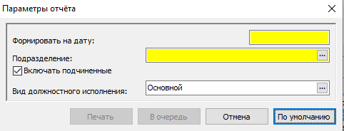
Формировать на дату | На указанную в параметре дату будут отобраны действующие исполнения
Подразделение | Выберите из словаря Штатные подразделения
Включать подчиненные | Установите чекер для сбора информации по всем подчиненным подразделениям
Вид должностного исполнения | Выберите из словаря Виды должностного исполнения. Если ничего не выбрано, то по умолчанию будут выведены Основные исполнения должности.

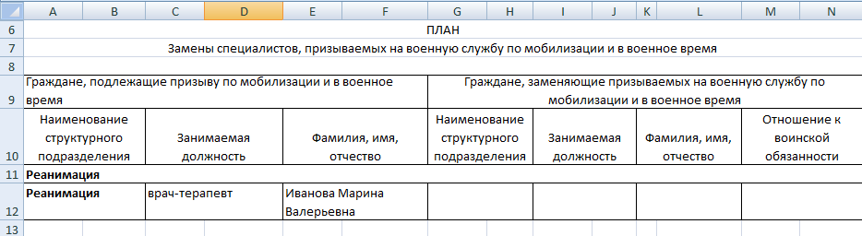
План оповещения граждан пребывающих в запасе в рабочее время
Отчет работает по параметрам из раздела «Сотрудники».
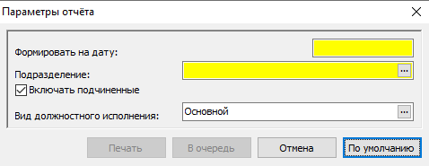
Формировать на дату | На указанную в параметре дату будут отобраны действующие исполнения
Подразделение | Выберите из словаря Штатные подразделения
Включать подчиненные | Установите чекер для сбора информации по всем подчиненным подразделениям
Вид должностного исполнения | Выберите из словаря Виды должностного исполнения. Если ничего не выбрано, то по умолчанию будут выведены Основные исполнения должности.
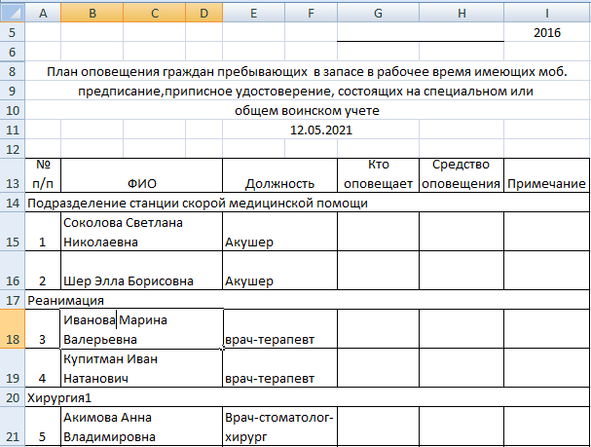
Проверка данных сотрудника
Отчет работает по отмеченным записям раздела «Сотрудники».
Выполняется проверка заполнения анкетных данных сотрудника Адреса, Персональные документы, ИНН, СНИЛС, Образование, Родственники, Воинский учет.
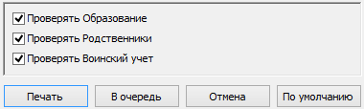
Проверять Образование | Установите чекер для проверки заполнения подраздела Образование
Проверять Родственники | Установите чекер для проверки заполнения подраздела Родственники
Проверять Воинский учет | Установите чекер для проверки заполнения подраздела Воинский учет

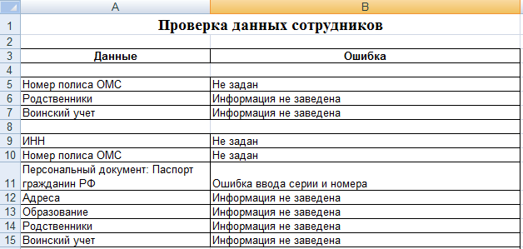

Сведения о работниках организаций, не являющихся пенсионерами
Отчет работает по отмеченным записям раздела «Сотрудники».
В отчет не попадают сотрудники, для которых, в разделе «Сотрудники»-«Анкета»-«Дополнительная информация» добавлен аналитический признак «ПЕНС». Данный признак указывается при досрочном выходе на пенсию.
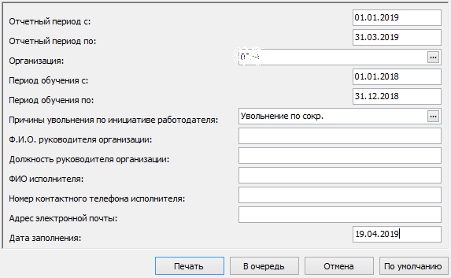
Отчетный период с | Укажите отчетный период, за который сдается отчет (для сдачи отчета на 01.10.2018 укажите 01.07.2018 по 30.09.2018
Отчетный период по
Организация | Выберите из словаря Контрагенты
Период обучения с | Укажите период, за который выполнять отбор информации по образованию (информация по образованию заполняется только в приложении Парус 8 «Кадры и штатное расписание»)
Период обучения по
Причины увольнения по инициативе работодателя | Выберите из словаря Причины перемещений и увольнений
Ф.И.О. руководителя организации | Укажите Ф.И.О. руководителя организации для печати
Должность руководителя организации | Укажите должность руководителя организации для печати
ФИО исполнителя | Укажите ФИО исполнителя для печати
Номер контактного телефона исполнителя | Укажите номер контактного телефона исполнителя для печати
Адрес электронной почты | Укажите адрес электронной почты для печати
Дата заполнения | Укажите дату заполнения для печати

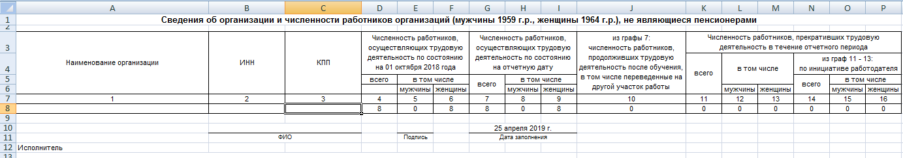

СВЕДЕНИЯ об изменениях учетных данных граждан, пребывающих в запасе
Отчет работает по параметрам из раздела «Сотрудники»
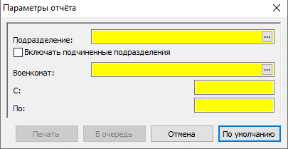
Подразделение | Выберите из словаря Штатные подразделения
Включать подчиненные | Установите чекер для сбора информации по всем подчиненным подразделениям
Военкомат | Выберите из словаря Коммисариаты
С / По | Период отбора. В отчет попадут сотрудники, принятые в тот период, который указан на параметрах отчета

Сведения о застрахованном лице (приказ №26 от 04.02.2021)
Отчет работает по отмеченным записям раздела «Сотрудники».
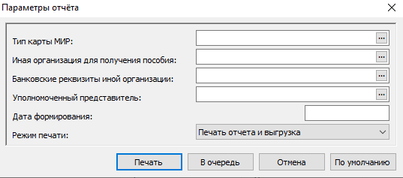
Тип карты МИР | Выберите из словаря «Типы банковских счетов» для печати
Иная организация для получения пособия | Выберите из словаря «Контрагенты». Для печати организации для получения пособия
Банковские реквизиты иной организации | Выберите из словаря «Контрагенты». Для печати реквизитов иной организации
Уполномоченный представитель | Выберите контрагента уполномоченного лица для вывода в строке подписной части отчета «Должность, ФИО уполномоченного представителя организации». Если параметр не задан, то данные берутся из спецификации работодателя «Руководство»
Дата формирования | Укажите дату для печати

ВАЖНО!!! Для корректного формирования в файле выгрузки информации о расчетном счете необходимо, чтобы у Сотрудника были заполнены параметры «Реквизиты перечислений»:
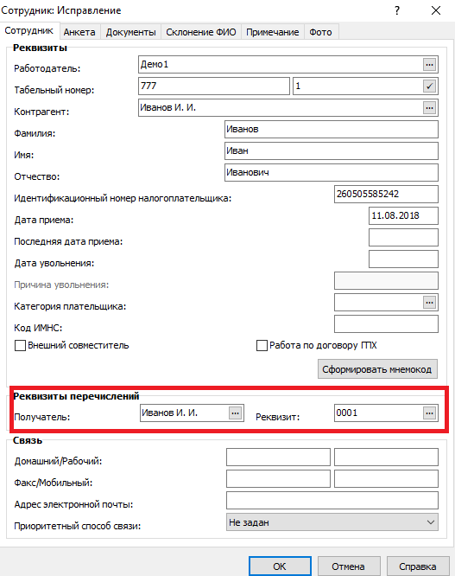
В разделе «Сотрудники» доступна пользовательская процедура «Заполнить реквизиты перечислений». При выполнении процедуры в поле «Получатель» проставляется контрагент сотрудника, в поле «Реквизит» заполняется номер счета сотрудника .
Условия для выбора счета:
- доступен в учете;
- заполнено поле «Банковское учреждение»;
- один такой счет. Если у контрагента занесено несколько счетов, доступных в учете с указанным банковским учреждением, тогда поле «Реквизит» не будет заполнено.

Сведения о застрахованных лицах (СЗВ-М) (постановление № 103п от 15.04.2021) ЮП
Отчет работает по отмеченным записям раздела «Сотрудники».
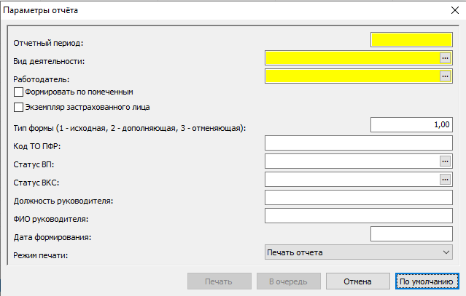
Отчетный период | Обязательный параметр. Задается отчетный месяц. Отображается в разделе 2
Вид деятельности | Выберите из словаря Виды деятельности (по умолчанию «осн»)
Работодатель | Выберите из словаря Контрагенты
Формировать по помеченным | Используется для дополняющих или отменяющих сведений. Если значение Да, учитываются сотрудники из помеченного списка
Экземпляр застрахованного лица | Если признак выставлен (значение Да), то формируются отдельные отчеты по каждому из учитываемых сотрудников - в таблицу каждого из отчетов включаются данные только по одному сотруднику. Независимо от состояния данного признака при выгрузке формируется один файл на весь список учитываемых сотрудников
Тип формы | Обязательный. Значение (соответственно один из кодов: "исхд", "доп", "отмн") отображается в разделе 3 печатной формы, в поле "Тип формы (код)":  - "исхд" - исходная форма, впервые подаваемая страхователем о застрахованных лицах за данный отчетный период;  - "доп" - дополняющая форма, подаваемая с целью дополнения ранее принятых ПФР сведений о застрахованных лицах за данный отчетный период;  - "отмн" - отменяющая форма, подаваемая с целью отмены ранее неверно поданных сведений о застрахованных лицах за указанный отчетный период
Код ТО ПФР | Числовой код территориального органа ПФР. Используется при формировании имени файла выгрузки
Статус ВП | Если заданы оба статуса, то в отчет НЕ включаются данные сотрудников, являющихся временнопребывающими высококвалифицированными специалистами (соответствующие аналитические признаки для таких сотрудников д.б. указаны в спецификации "Дополнительная информация")
Статус ВКС
Должность руководителя, ФИО руководителя | Отображаются в подписной части отчета
Дата формирования | Отображается в подписной части отчета
Режим печати | Возможные значения: Печать отчета, Выгрузка, Печать отчета и выгрузка. Если требуется выгрузка отчета, то перед печатью выводится форма для задания каталога выгрузки

Сведения о трудовом стаже (СЗВ-К) (постановление № 485п от 27.09.2019)
Отчет работает по отмеченным записям раздела «Сотрудники».

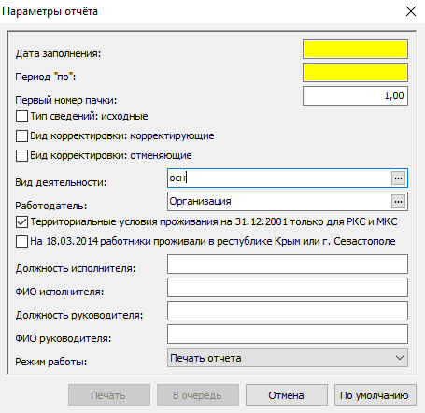
Дата отчетности | Укажите дату отчета
Период "по" | Укажите период отчета для расчета стажа
Первый номер пачки | Укажите первый номер пачки
Количество документов в пачке | Укажите количество документов в пачке
Тип сведений: исходные | Укажите тип сведений
Вид корректировки: корректирующие | Укажите тип сведений
Вид корректировки: отменяющие | Укажите тип сведений
Вид деятельности | Выберите из словаря Виды деятельности (по умолчанию «осн»)
Работодатель | Выберите из словаря Контрагенты
Территориальные условия проживания на 31.12.2001 только для РКС и МКС | Если параметр = "Да", то при заполнении строки «Территориальные условия проживания на 31.12.2001» рассматриваются стажи с кодами «РКС» и «МКС» и отображается код стажа и коэффициент, например, МКС 1.2.
На 18.03.2014г работники проживали в республике Крым или г. Севастополе | Если параметр = "Да", то в печатной форме «Факт проживания на территории Республики Крым или на территории города федерального значения Севастополя по состоянию на 18 марта 2014 года» заполняется символом «Х», в выгрузке тег <ФактПроживанияКрым> = 1. Если значение параметра = "Нет", соответствующее поле в печатной форме не заполняется, а значение тега <ФактПроживанияКрым>=0.
Должность исполнителя | Укажите должность исполнителя для печати
ФИО исполнителя | Укажите ФИО исполнителя для печати
Должность руководителя | Укажите должность руководителя для печати
ФИО руководителя | Укажите ФИО руководителя для печати
Режим работы | Выберите режим вывода информации

СПИСОК ВОЕННООБЯЗАННЫХ
Отчет работает по параметрам из раздела «Сотрудники».
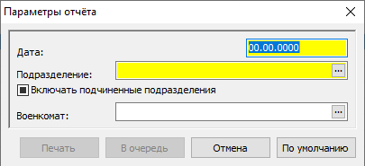
Дата | При формировании отчета учитываются основные исполнения сотрудника, на дату формирования отчета
Подразделение | Выберите из словаря Штатные подразделения
Включать подчиненные | Установите чекер для сбора информации по всем подчиненным подразделениям
Военкомат | Выберите из словаря Коммисариаты

Список военнообязанных, состоящих на воинском (специальном) учете
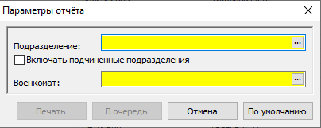
Отчет работает по параметрам из раздела «Сотрудники».
Подразделение | Выберите из словаря Штатные подразделения
Включать подчиненные | Установите чекер для сбора информации по всем подчиненным подразделениям
Военкомат | Выберите из словаря Коммисариаты

Список на сверку личных карточек формы Т-2 работающих военнообязанных на предприятии
Отчет работает по параметрам раздела «Сотрудники».
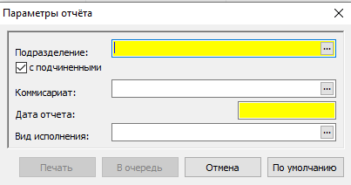
Подразделение | Выберите из словаря Штатные подразделения
С подчиненными | Установите чекер для сбора информации по всем подчиненным подразделениям
Комиссариат | Выберите из словаря Коммисариаты
Дата отчета | При формировании отчета учитываются основные исполнения сотрудника, на дату формирования отчета
Вид исполнения | Выберите из словаря Виды должностного исполнения. Если ничего не выбрано, то по умолчанию будут выведены Основные исполнения должности.

Список работников имеющих инвалидность ЮП
Отчет работает по параметрам раздела «Сотрудники»
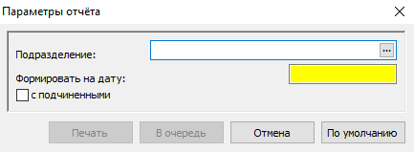
Подразделение | Выберите из словаря Штатные подразделения
Формировать на дату | При формировании отчета учитываются основные исполнения сотрудника, на дату формирования отчета
С подчиненными | Установите чекер для сбора информации по всем подчиненным подразделениям
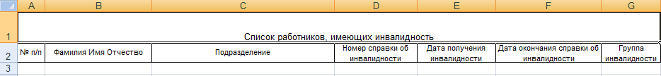

Список сотрудников, имеющих детей ЮП
Отчет работает по параметрам из раздела «Сотрудники».

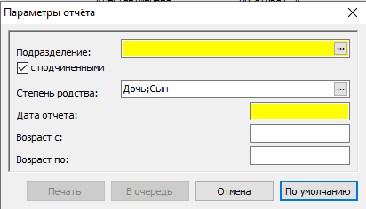
Подразделение | Выберите из словаря Штатные подразделения
С подчиненными | Установите чекер для сбора информации по всем подчиненным подразделениям
Степень родства | Выберите из справочника Степени родства, возможен множественный выбор
Дата отчета | При формировании отчета учитываются основные исполнения сотрудника, на дату формирования отчета
Возраст с / Возраст по | Числовые поля (указывается диапазон возраста ребенка). Если значения не указаны, то будут выведены все сотрудники заданного подразделения, у которых в спецификации Анкета-Родственники есть запись с указанной степенью родства. Если указаны значения, то будут выбраны только дети сотрудников, возраст которых попадает в диапазон. Возраст вычисляется от даты рождения ребенка до даты формирования отчета.
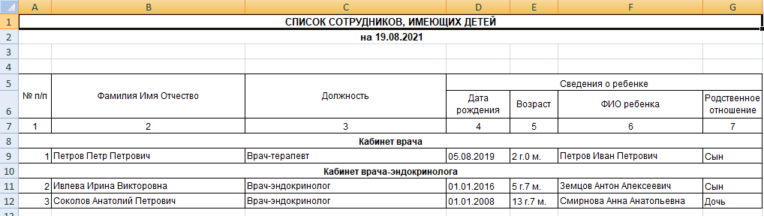

Список сотрудников, принятых за период ЮП
Отчет работает по параметрам из раздела «Сотрудники».
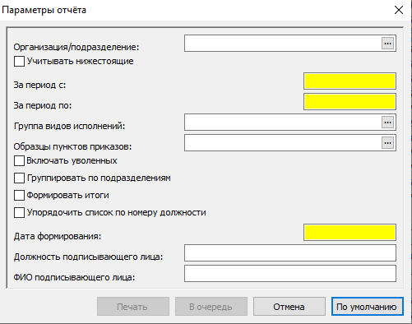
Организация/подразделение | Выберите из раздела Подразделения. Возможно указать одно подразделение. Если подразделение не задано, то отчет формируется по отмеченным сотрудникам, или по текущей записи
Учитывать нижестоящие | Установите чекер для сбора информации по всем подчиненным подразделениям
За период с / по | Обязательные параметры, значения отображаются в шапке отчета
Группа видов исполнений | Выбор значения из одноименного словаря. Если значение не задано, то в отчет выводятся сведения о сотрудниках принятых на все исполнения с признаком "Основной"
Образцы пунктов приказов | Выбор из значения одноименного словаря. Возможен выбор нескольких значений
Включать уволенных | Признак "Да"/"Нет". Если значение "Нет", то из отчета исключаются сотрудники, у которых отсутствует действующее основное исполнение на дату формирования отчета
Группировать по подразделениям | Признак "Да"/"Нет". Если значение "Да", записи в отчете группируются по элементам организационной структуры - подразделениям
Формировать итоги | Признак "Да"/"Нет". Если параметр установлен, то для каждого подразделения формируются итоги - количество случаев приема на работу
Упорядочить список по номеру должности | Признак "Да"/"Нет". Если значение "Да", то производится сортировка записей внутри подразделений по номеру штатной должности или должности
Дата формирования | Обязательный параметр, значение отображается в шапке отчета
Должность подписывающего лица | Необязательные текстовые параметры, их значения отображаются в подписной части отчета
ФИО подписывающего лица
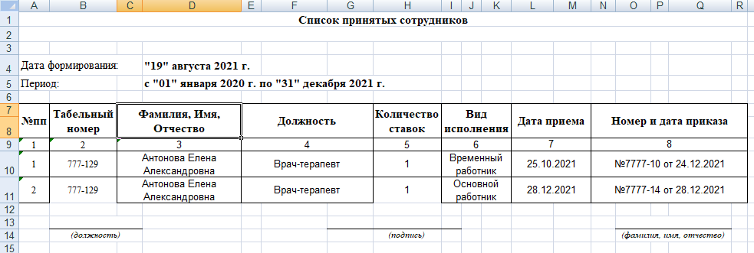

Список сотрудников, уволенных за период ЮП
Отчет работает по параметрам из раздела «Сотрудники».
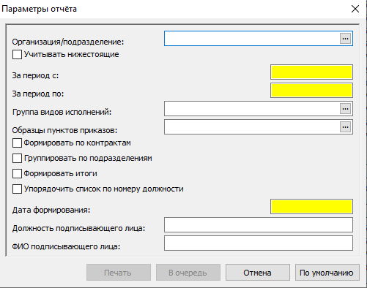
Организация/подразделение | Выберите из раздела Подразделения. Возможно указать одно подразделение. Если подразделение не задано, то отчет формируется по отмеченным сотрудникам, или по текущей записи
Учитывать нижестоящие | Установите чекер для сбора информации по всем подчиненным подразделениям
За период с / по | Обязательные параметры, значения отображаются в шапке отчета
Группа видов исполнений | Выбор значения из одноименного словаря. Если значение не задано, то в отчет выводятся сведения о сотрудниках принятых на все исполнения с признаком "Основной"
Образцы пунктов приказов | Выбор из значения одноименного словаря. Возможен выбор нескольких значений
Формировать по контрактам | Признак "Да"/"Нет". При значении = "Да" и наличии более одной записи выборки со ссылкой на один и тот же контракт, учитывается запись с максимальной датой приказа. При значении = "Нет" и наличии более одной записи выборки для основных исполнений со ссылкой на одного и того же сотрудника, учитывается запись с максимальной датой приказа
Группировать по подразделениям | Признак "Да"/"Нет". Если значение "Да", записи в отчете группируются по элементам организационной структуры - подразделениям
Формировать итоги | Признак "Да"/"Нет". Если параметр установлен, то для каждого подразделения формируются итоги - количество случаев приема на работу
Упорядочить список по номеру должности | Признак "Да"/"Нет". Если значение "Да", то производится сортировка записей внутри подразделений по номеру штатной должности или должности
Дата формирования | Обязательный параметр, значение отображается в шапке отчета
Должность подписывающего лица | Необязательные текстовые параметры, их значения отображаются в подписной части отчета
ФИО подписывающего лица
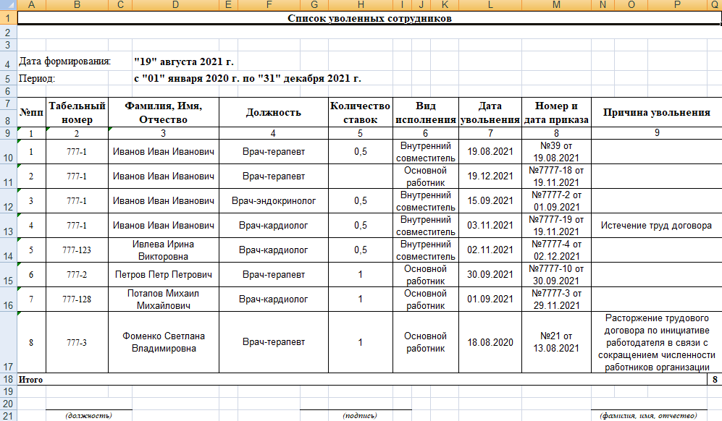

Справка о стажах сотрудников
Отчет работает по отмеченным записям раздела «Сотрудники».
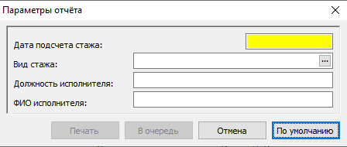
Дата подсчета стажа | Дата, на которую подсчитывается стаж сотрудника. Отображается в шапке отчета и в колонке отчета "Дата подсчета стажа / увольнения"
Вид стажа | Возможен выбор нескольких значений. Если значения заданы, то отчет будет сформирован по тем сотрудникам, стажи которых совпадают с одним из указанных в данном поле. Если поле не заполнено, отчет формируется по всем отмеченным сотрудникам
Должность исполнителя | Отображаются в подписной части отчета
ФИО исполнителя | Отображаются в подписной части отчета
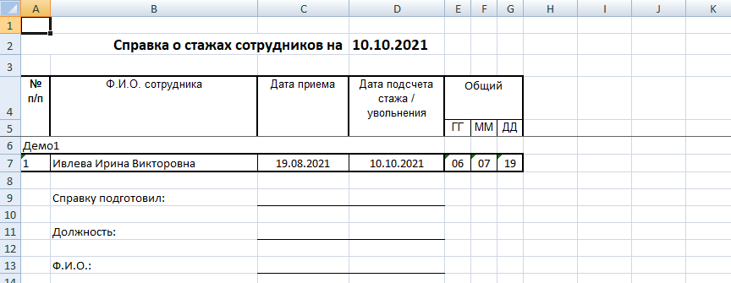

Справка по месту требования
Отчет работает по выделенной записи из раздела «Сотрудники»
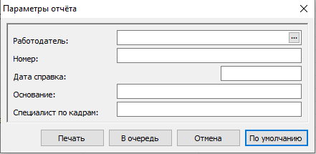
Работодатель | Выберите из словаря Контрагенты
Номер / дата справки | Реквизиты справки
Основание | Необязательное для заполнения. Заполняется при необходимости вывода документа-основания
Специалист по кадрам | Заполняется в подписной части отчета
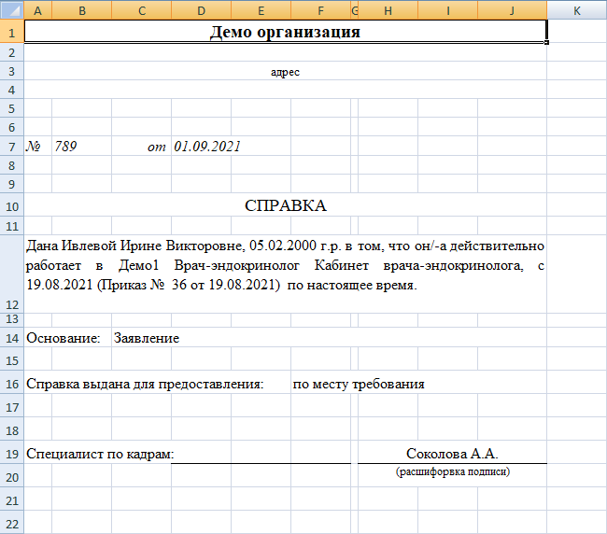

Таблица по отдельным врачебным и военно-учебным специальностям (ВУС) медицинских учреждений
Отчет работает по параметрам из раздела «Сотрудники».
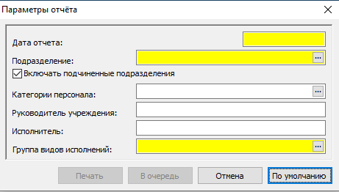
Дата отчета | В отчет попадают данные по действующим подразделениям на указанную в параметрах отчета дату.
Подразделение | Выберите из раздела Подразделения
Включать подчиненные подразделения | Установите чекер для сбора информации по всем подчиненным подразделениям
Категории персонала | Ссылка на словарь Категории персонала (не обязательно для заполнения, если поле не заполнено, то отчет будет сформирован по всем категориям сотрудников)
Руководитель учреждения | При необходимости можно задать Руководителя подразделения
Исполнитель | При необходимости можно задать исполнителя
Группа видов исполнений | Выбор из одноименного словаря

Форма № 1-Т(проф) (приказ № 412 от 24.07.2020)
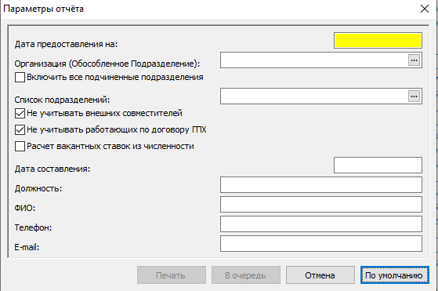
Дата предоставления | Параметр обязательный для заполнения. Для указанного далее в параметрах подразделения будет определяться список штатных должностей, действующих на дату предоставления отчета
Организация (Обособленное подразделение) | Необязательный параметр. Для отчета берутся исполнения должностей, принадлежащие к указанному подразделению. Если этот параметр не задан, то берутся исполнения всей текущей организации
Включить все подчиненные подразделения | Установите чекер для сбора информации по всем подчиненным подразделениям
Список подразделений | Выбор значения из одноименного словаря
Не учитывать внешних совместителей | Основное исполнение НЕ включается в списочную численность работников, если установлен данный признак и сотрудник, ссылка на которого имеется в исполнении, имеет признак «Внешний совместитель»
Не учитывать работающих по договору ГПХ | Основное исполнение НЕ включается в списочную численность работников, если установлен данный признак и сотрудник, ссылка на которого имеется в исполнении, имеет признак «Работа по договору»
Расчет вакантных ставок из численности | Если признак установлен, то количество вакантных ставок (колонка 5 таблицы) определяется как разница количества ставок в штатной должности (в записи хроникальных атрибутов, действующей на дату предоставления) и подсчитанной численности для колонки 4. Если признак НЕ установлен, то используется функция подсчета вакантных ставок (для указанной ШД на дату предоставления)
Дата составления | Дата составления отчета
Должность, ФИО, Телефон, E-mail | Данные лица, ответственного за предоставление статистической информации

Штатные должности / По подразделениям
Предоставлена информация о пользовательских отчетах для раздела Штатные должности / По подразделениям.

Тарификационный список работников ЮП
Отчет формируется по подразделению, выбранному на параметрах отчета
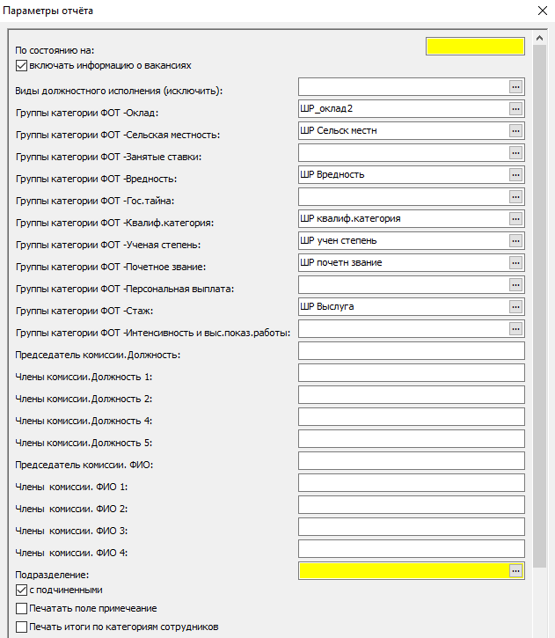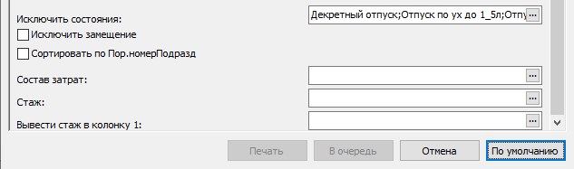
По состоянию на | Введите дату, на которую нужно сформировать тарификационный список
Включать информацию о вакансиях | Если признак установлен, то формируются дополнительные строки о вакансиях по штатным должностям
Виды должностного исполнения (исключить) | Выбор из справочника «Виды должностного исполнения». Если параметр заполнен, то из отчета будут исключены исполнения с выбранным видом должностного исполнения
Группы категории ФОТ - Оклад | Выбор из справочника «Группы категорий ФОТ». Выбор группы для вывода ФОТ в колонку отчета «Оклад»
Группы категории ФОТ – Сельская местность | Выбор из справочника «Группы категорий ФОТ». Выбор группы для вывода ФОТ в колонку отчета «За работу в сельской местности»
Группы категории ФОТ – Занятые ставки | Выбор из справочника «Группы категорий ФОТ». Выбор группы для вывода ФОТ в колонку отчета «За работу в учреждениях на занятые ставки»
Группы категории ФОТ – Вредность | Выбор из справочника «Группы категорий ФОТ». Выбор группы для вывода ФОТ в колонку отчета «Работникам, занятым на тяжелых, вредных (опасных) работах»
Группы категории ФОТ – Гос.тайна | Выбор из справочника «Группы категорий ФОТ». Выбор группы для вывода ФОТ в колонку отчета «За работу со сведениями, составляющ. гос.тайну»
Группы категории ФОТ – Квалиф.категория | Выбор из справочника «Группы категорий ФОТ». Выбор группы для вывода ФОТ в колонку отчета «За квалификационную категорию»
Группы категории ФОТ – Ученая степень | Выбор из справочника «Группы категорий ФОТ». Выбор группы для вывода ФОТ в колонку отчета «За ученую степень»
Группы категории ФОТ – Почетное звание | Выбор из справочника «Группы категорий ФОТ». Выбор группы для вывода ФОТ в колонку отчета «За наличие почетного звания»
Группы категории ФОТ – Персональная выплата | Выбор из справочника «Группы категорий ФОТ». Выбор группы для вывода ФОТ в колонку отчета «Персональная выплата»
Группы категории ФОТ – Стаж | Выбор из справочника «Группы категорий ФОТ». Выбор группы для вывода ФОТ в колонку отчета «За непрерывный стаж работы»
Группы категории ФОТ – Интенсивность и выс.показ.работы | Выбор из справочника «Группы категорий ФОТ». Выбор группы для вывода ФОТ в колонку отчета «За интесивность и выс. показ. труда»
Председатель комиссии. Должность | Должность председателя тарификационной комиссии
Члены комиссии. Должность 1 | Должности членов тарификационной комиссии
Члены комиссии. Должность 2 | Должности членов тарификационной комиссии
Члены комиссии. Должность 4 | Должности членов тарификационной комиссии
Члены комиссии. Должность 5 | Должности членов тарификационной комиссии
Председатель комиссии. ФИО | ФИО председателя тарификационной комиссии
Члены комиссии. ФИО 1 | ФИО членов тарификационной комиссии
Члены комиссии. ФИО 2 | ФИО членов тарификационной комиссии
Члены комиссии. ФИО 3 | ФИО членов тарификационной комиссии
Члены комиссии. ФИО 4 | ФИО членов тарификационной комиссии
Подразделение | Выбор из справочника «Подразделения». Данные в отчет собираются по выбранному на параметрах подразделению
С подчиненными | Установите чекер для сбора информации по всем подчиненным подразделениям
Печатать поле примечание | Если признак установлен, то колонка «Примечание» будет заполнена информацией о квал.категории / уч.степени / почетн.звании сотрудника
Печатать итоги по категориям сотрудников | Если признак установлен, то в итогах таблицы будет выведена общая информация по категориям сотрудников
Исключить состояния | Выбор из справочника «Состояния исполнений». Из отчета будут исключены исполнения, у которых на дату формирования есть состояния, выбранные на параметре отчета «Исключить состояния».
Исключить Замещение | Если признак установлен, то в отчет не попадают исполнения, за которых происходит замещение. Проверка делается на дату формирования отчета (у исполнения должно быть состояние "Замещение" в котором заполнено за кого происходит замещение, из отчета исключается сотрудник, который указан в состоянии "Замещение")
Сортировать по Пор.номер подразд. | Если признак установлен, то в отчете подразделения будут отсортированы по параметру «Номе подразделения для штатного расписания»
Состав затрат | Выбор из справочника «Составы затрат». При заполнении данного параметра в отчет попадут только те исполнения и вакансии по штатным должностям, у которых в хронике на дату формирования отчета выбранный состав затрат
Стаж | Выбор из справочника «Стажи». Выводится продолжительность выбранного на параметра стажа в колонку «За непрерывный стаж»
Вывести стаж в колонку 1 | Выбор из справочника «Стажи». Выводится продолжительность выбранного на параметра стажа в колонку «Фамилия, имя, отчество»
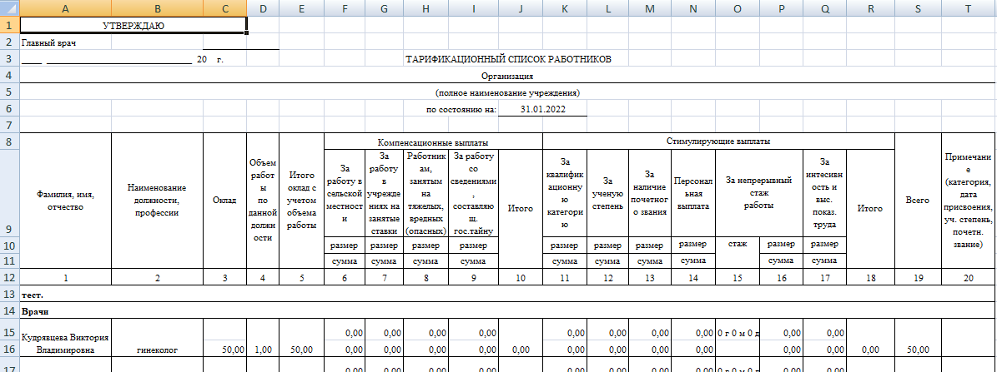

Тарификационный список сотрудников (Excel) (ШД)
Отчет работает по отмеченным записям раздела Штатные должности / По подразделениям.
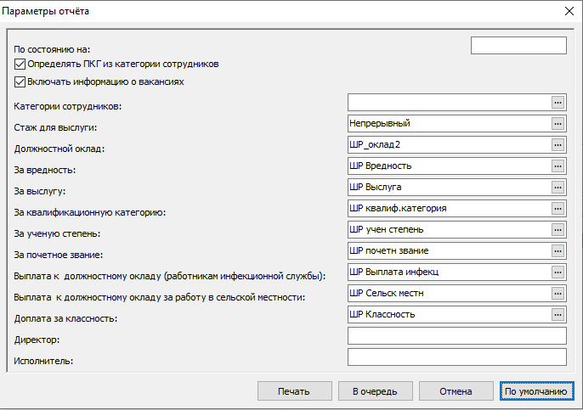
По состоянию на | Введите дату, на которую нужно сформировать тарификационный список
Определять ПКГ из категории сотрудников | По умолчанию признак установлен.  Внимание! Если признак не установлен, то выбор ПКГ производится по группе должностей
Включать информацию о вакансиях | Если признак установлен, то формируются дополнительные строки о вакансиях по выбранным штатным должностям
Категории сотрудников | Возможно задание перечня категорий сотрудников по данным словаря "Категории сотрудников (ПКГ)".
Стаж для выслуги | Выбор из словаря «Стажи» для заполнения продолжительности стажа в колонке «Повышение к окладу за выслугу лет»
Должностной оклад | Выбор из справочника «Группы категорий ФОТ». Выбор группы для вывода ФОТ в колонку отчета «Должностной оклад (оклад+ повышение к окладу по занимаемой долж»
За вредность | Выбор из справочника «Группы категорий ФОТ». Выбор группы для вывода ФОТ в колонку отчета «Выплаты за работу с вредными и (или) опасными и иными особыми условиями труда»
За выслугу | Выбор из справочника «Группы категорий ФОТ». Выбор группы для вывода ФОТ в колонку отчета «Повышение к окладу за выслугу лет»
За квалификационную категорию | Выбор из справочника «Группы категорий ФОТ». Выбор группы для вывода ФОТ в колонку отчета «Доплата за квалификационную категорию»
За ученую степень | Выбор из справочника «Группы категорий ФОТ». Выбор группы для вывода ФОТ в колонку отчета «Повышение к окладу за наличие ученой степени»
За почетное звание | Выбор из справочника «Группы категорий ФОТ». Выбор группы для вывода ФОТ в колонку отчета «Повышение к окладу за наличие почетного звания»
Выплата к должностному окладу (работникам инфекционной службы) | Выбор из справочника «Группы категорий ФОТ». Выбор группы для вывода ФОТ в колонку отчета «Выплата к должностному окладу (работникам инфекционной службы)»
Выплата к должностному окладу за работу в сельской местности | Выбор из справочника «Группы категорий ФОТ». Выбор группы для вывода ФОТ в колонку отчета «Выплата к должностному окладу за работу в сельской местности»
Доплата за классность | Выбор из справочника «Группы категорий ФОТ». Выбор группы для вывода ФОТ в колонку отчета «Доплата за классность»
Директор | Должность и ФИО руководителя
Исполнитель | Должность и ФИО исполнителя
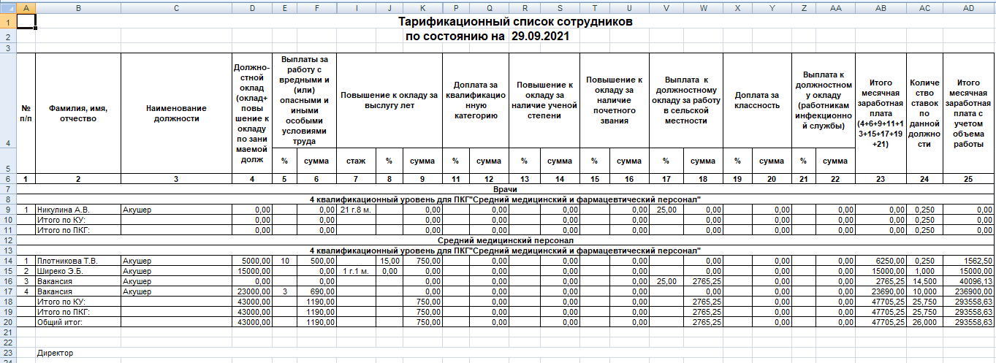

Штатное расписание с источниками финансирования (Т-3) (Excel). Южный Парус
Отчет работает по отмеченным записям раздела Штатные должности / По подразделениям.
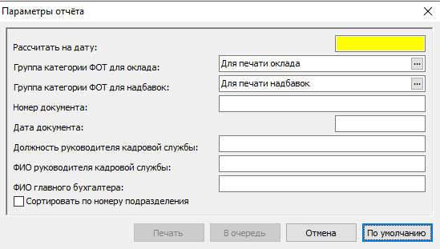
Рассчитать на дату | Введите дату, на которую нужно сформировать штатное расписание
Группа категории ФОТ для оклада | Выбор из справочника «Группы категорий ФОТ» для вывода данных в колонку «Тарифная ставка»
Группа категории ФОТ для надбавок | Выбор из справочника «Группы категорий ФОТ» для вывода данных в колонку «Надбавки»
Номер документа | Номер штатного расписания
Дата документа | Дата штатного расписания
Должность, ФИО руководителя кадровой службы | Должность и ФИО руководителя кадровой службы
ФИО главного бухгалтера | ФИО главного бухгалтера
Сортировать по номеру подразделения | Если признак установлен, то в отчете подразделения будут отсортированы по параметру подразделения «Номер подразделения для штатного расписания» (на вкладке «Свойства»)
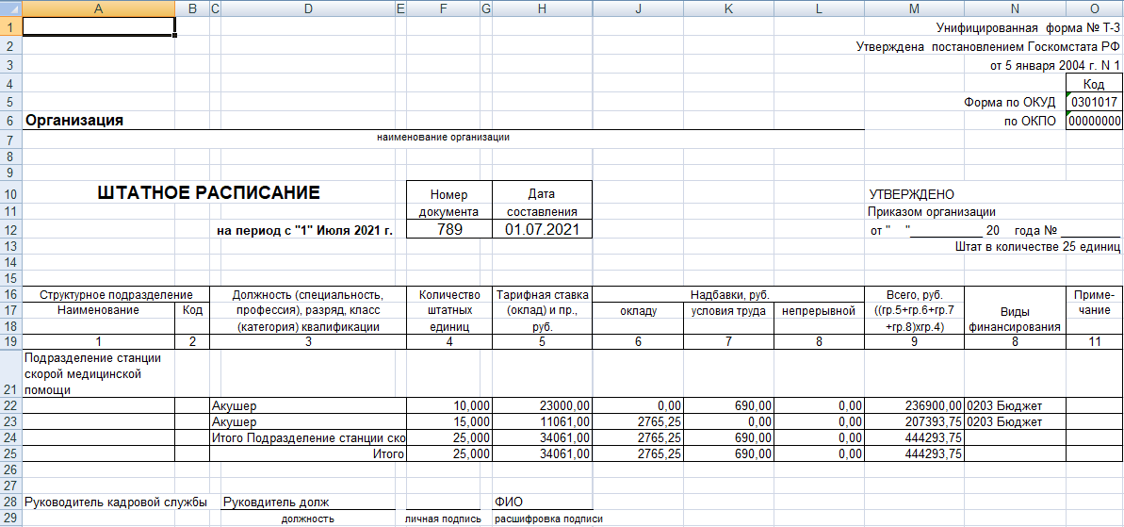

Штатное расписание ЮП 2020
Отчет формируется по подразделению, выбранному на параметрах отчета.
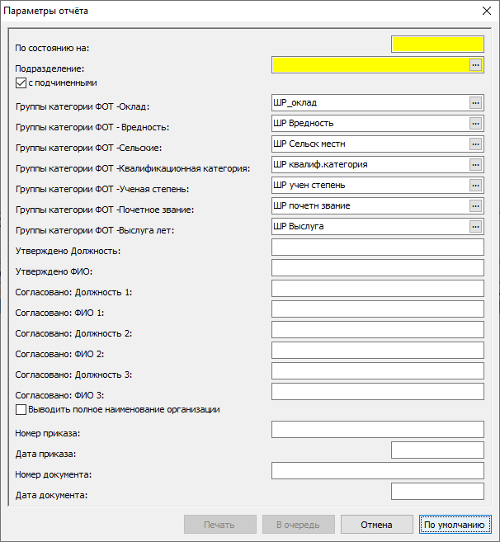
По состоянию на | Введите дату, на которую нужно сформировать штатное расписание
Подразделение | Выбор из справочника «Подразделения». Данные в отчет собираются по выбранному на параметрах подразделению
С подчиненными | Установите чекер для сбора информации по всем подчиненным подразделениям
Группы категорий ФОТ - Оклад | Выбор из справочника «Группы категорий ФОТ». Выбор группы для вывода ФОТ в колонку отчета «Размер должностного оклада»
Группы категорий ФОТ – Вредность | Выбор из справочника «Группы категорий ФОТ». Выбор группы для вывода ФОТ в колонку отчета «За работу с вредными и (или) опасными и иными особыми условиями труда»
Группы категорий ФОТ - Сельские | Выбор из справочника «Группы категорий ФОТ». Выбор группы для вывода ФОТ в колонку отчета «За работу в сельской местности»
Группы категорий ФОТ – Квалификационная категория | Выбор из справочника «Группы категорий ФОТ». Выбор группы для вывода ФОТ в колонку отчета «За квалификационную категорию»
Группы категорий ФОТ – Ученая степень | Выбор из справочника «Группы категорий ФОТ». Выбор группы для вывода ФОТ в колонку отчета «За ученую степень»
Группы категорий ФОТ – Почетное звание | Выбор из справочника «Группы категорий ФОТ». Выбор группы для вывода ФОТ в колонку отчета «За наличие почетного звания»
Группы категорий ФОТ – Выслуга лет | Выбор из справочника «Группы категорий ФОТ». Выбор группы для вывода ФОТ в колонку отчета «За выслугу лет»
Утверждено Должность | Должность и ФИО руководителя, утверждающего штатное расписание
Утверждено ФИО
Согласовано: Должность 1 | Должности и ФИО сотрудников, согласующих штатное расписание
Согласовано: ФИО 1 | Должности и ФИО сотрудников, согласующих штатное расписание
Согласовано: Должность 2 | Должности и ФИО сотрудников, согласующих штатное расписание
Согласовано: ФИО 2 | Должности и ФИО сотрудников, согласующих штатное расписание
Согласовано: Должность 3 | Должности и ФИО сотрудников, согласующих штатное расписание
Согласовано: ФИО 3 | Должности и ФИО сотрудников, согласующих штатное расписание
Выводить полное наименование организации | При нажатом чекере будет выведено полное наименование организации
Номер приказа | Номер и дата приказа, утверждающего штатное расписание
Дата приказа | Номер и дата приказа, утверждающего штатное расписание
Номер документа | Номер и дата штатного расписания
Дата документа | Номер и дата штатного расписания
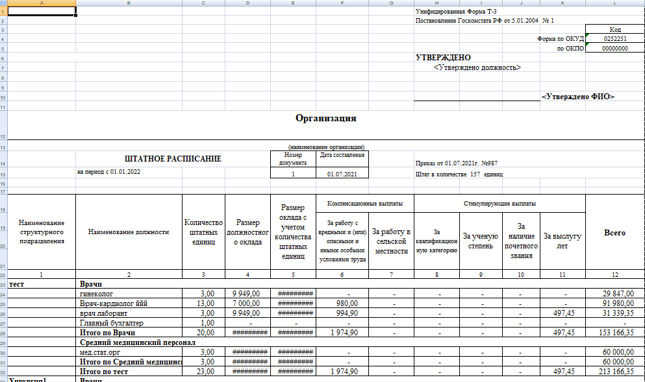

Штатное расписание ЮП 2020 по составам затрат
Отчет формируется по подразделению, выбранному на параметрах отчета.
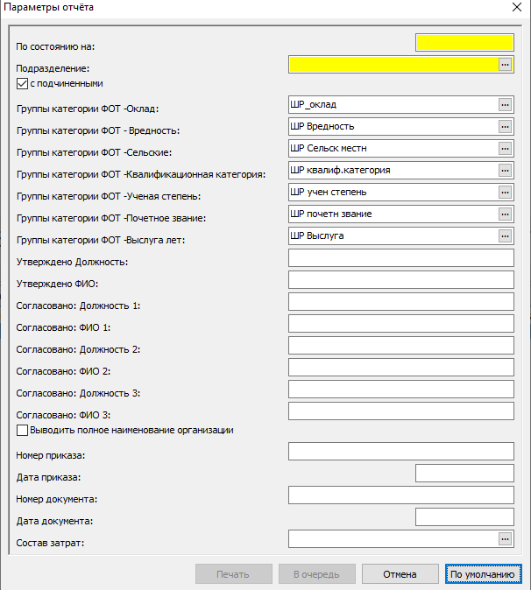
По состоянию на | Введите дату, на которую нужно сформировать штатное расписание
Подразделение | Выбор из справочника «Подразделения». Данные в отчет собираются по выбранному на параметрах подразделению
С подчиненными | Установите чекер для сбора информации по всем подчиненным подразделениям
Группы категорий ФОТ - Оклад | Выбор из справочника «Группы категорий ФОТ». Выбор группы для вывода ФОТ в колонку отчета «Размер должностного оклада»
Группы категорий ФОТ – Вредность | Выбор из справочника «Группы категорий ФОТ». Выбор группы для вывода ФОТ в колонку отчета «За работу с вредными и (или) опасными и иными особыми условиями труда»
Группы категорий ФОТ - Сельские | Выбор из справочника «Группы категорий ФОТ». Выбор группы для вывода ФОТ в колонку отчета «За работу в сельской местности»
Группы категорий ФОТ – Квалификационная категория | Выбор из справочника «Группы категорий ФОТ». Выбор группы для вывода ФОТ в колонку отчета «За квалификационную категорию»
Группы категорий ФОТ – Ученая степень | Выбор из справочника «Группы категорий ФОТ». Выбор группы для вывода ФОТ в колонку отчета «За ученую степень»
Группы категорий ФОТ – Почетное звание | Выбор из справочника «Группы категорий ФОТ». Выбор группы для вывода ФОТ в колонку отчета «За наличие почетного звания»
Группы категорий ФОТ – Выслуга лет | Выбор из справочника «Группы категорий ФОТ». Выбор группы для вывода ФОТ в колонку отчета «За выслугу лет»
Утверждено Должность | Должность и ФИО руководителя, утверждающего штатное расписание
Утверждено ФИО
Согласовано: Должность 1 | Должности и ФИО сотрудников, согласующих штатное расписание
Согласовано: ФИО 1 | Должности и ФИО сотрудников, согласующих штатное расписание
Согласовано: Должность 2 | Должности и ФИО сотрудников, согласующих штатное расписание
Согласовано: ФИО 2 | Должности и ФИО сотрудников, согласующих штатное расписание
Согласовано: Должность 3 | Должности и ФИО сотрудников, согласующих штатное расписание
Согласовано: ФИО 3 | Должности и ФИО сотрудников, согласующих штатное расписание
Выводить полное наименование организации | При нажатом чекере будет выведено полное наименование организации
Номер приказа | Номер и дата приказа, утверждающего штатное расписание
Дата приказа | Номер и дата приказа, утверждающего штатное расписание
Номер документа | Номер и дата штатного расписания
Дата документа | Номер и дата штатного расписания
Состав затрат | Ссылка на справочник «Составы затрат». Если данный параметр заполнен, то в отчет выводятся только те должности, у которых состав затрат совпадает с выбранными в параметре «Состав затрат».
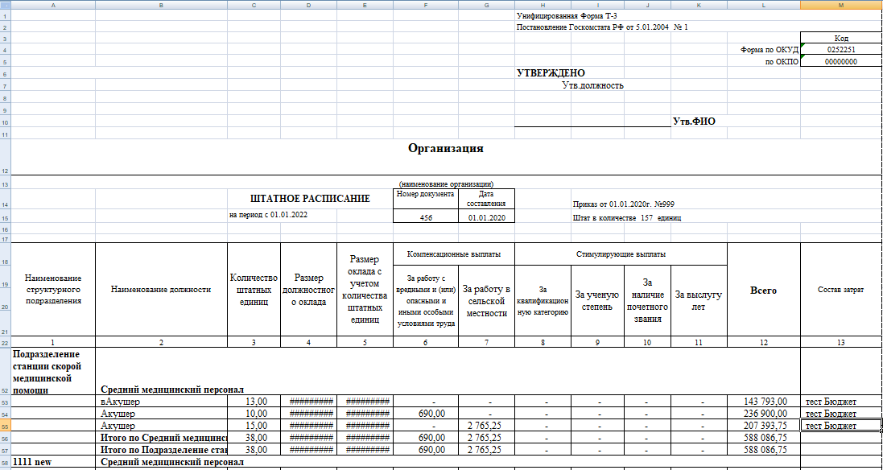

Штатное расписание (Т-3) (Excel)
Отчет формируется по отмеченным записям раздела «Штатные должности» / «По подразделениям»
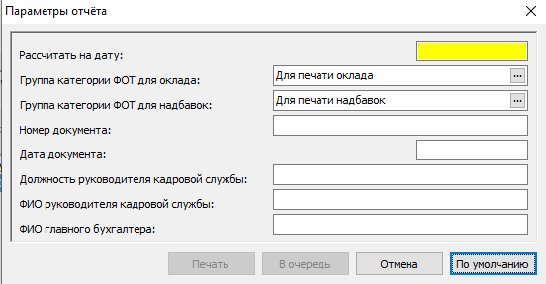
Рассчитать на дату | Указывается дата, на которую будет произведен расчет отчета. В отчете будут учитываться категории фонда оплаты труда штатной должности, действующие на эту дату.
Группа категорий ФОТ для оклада | Категории ФОТ штатной должности входящие в выбранную группу будут суммированы и учтены в колонке отчета "Тарифная ставка (оклад) и пр."
Группа категорий ФОТ для надбавок | Категории ФОТ штатной должности входящие в выбранную группу будут учтены в группе колонок отчета "Надбавки". В печатной форме по каждой надбавке формируется отдельная колонка с общей шапкой "Надбавки" и наименованием самой надбавки. Таким образом, если надбавок несколько, то колонки "Всего" и "Примечания" сдвигаются вправо, с соответствующим изменением нумерации.
Номер документа | Заполняются вручную и отображаются в шапке отчета
Дата документа | Заполняются вручную и отображаются в шапке отчета
Должность руководителя кадровой службы | Заполняются вручную и отображаются в подписной части отчета
ФИО руководителя кадровой службы | Заполняются вручную и отображаются в подписной части отчета
ФИО главного бухгалтера | Заполняются вручную и отображаются в подписной части отчета
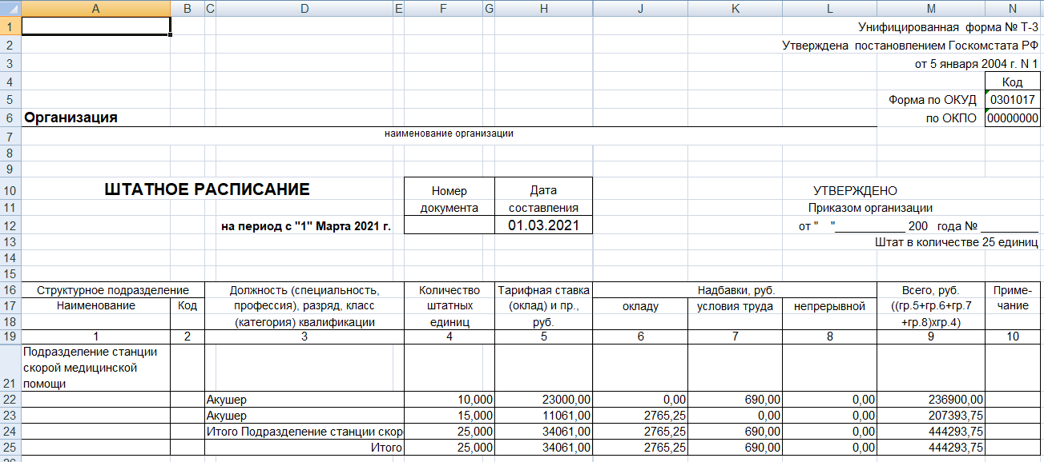

Штат
Предоставлена информация о пользовательских отчетах для раздела Штат.

Журнал о трудовых книжках
Отчет формируется по выбранному на параметрах подразделению
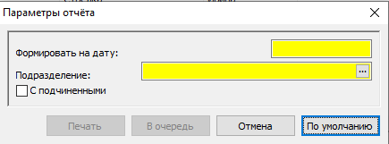
Формировать на дату | Дата, на которую будут отобраны все основные исполнения выбранного на параметрах подразделения.
Подразделение | Ссылка на справочник «Подразделения»
С подчиненными | Установите чекер для сбора информации по всем подчиненным подразделениям
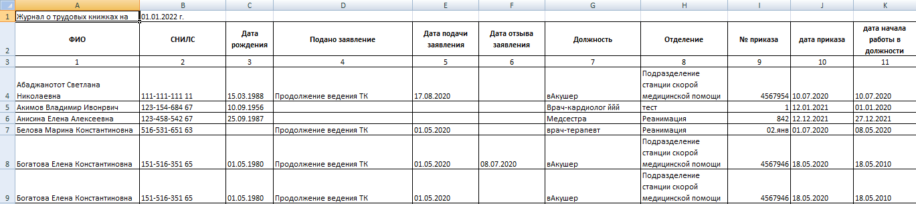

Кадровое обеспечение учреждения
Отчет формируется по выбранному на параметрах юр.лицу (также есть возможность – сформировать по отмеченным записям).
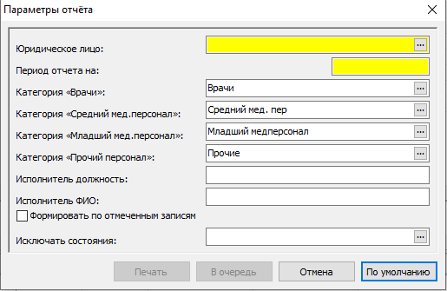
Юридическое лицо | Ссылка на справочник «Юридические лица»
Период отчета на | Дата, на которую будут собираться данные в отчете
Категория «Врачи» | Ссылка на справочник «Категории персонала»
Категория «Средний мед.персонал» | Ссылка на справочник «Категории персонала»
Категория «Младший мед.персонал» | Ссылка на справочник «Категории персонала»
Категория «Прочий персонал» | Ссылка на справочник «Категории персонала»
Исполнитель должность | ФИО и должность исполнителя
Исполнитель ФИО | ФИО и должность исполнителя
Формировать по отмеченным записям | Если чекер нажат, то отчет будет сформирован по отмеченным записям.
Исключить состояния | Ссылка на справочник «Состояния исполнений». Если параметр заполнен, то в отчет в строке Занятые ставки будут исключены записи исполнений должностей, у которых в спецификации есть выбранные на параметрах состояния с признаком «Считать должность вакантной» = Да
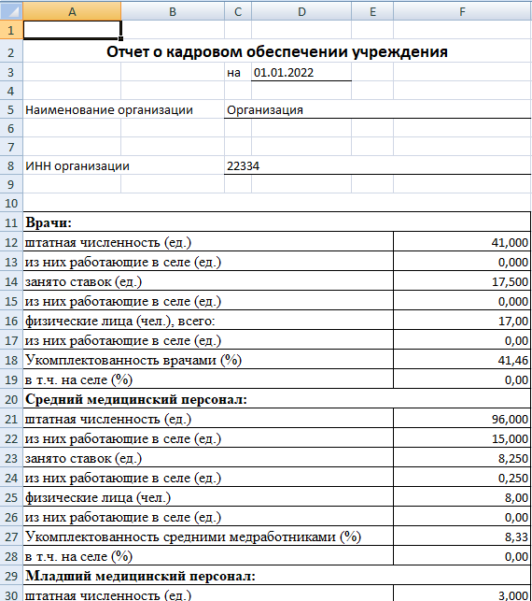

(Кадры) Отчет о военнообязанных (Приложение № 1 к Порядку (п. 1))
Отчет формируется по отмеченным записям раздела «Штат».
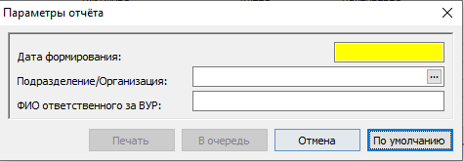
Дата формирования | При формировании отчета учитываются основные исполнения сотрудника, действующие на дату формирования отчета
Подразделение/Организация | Выбор из справочника "Подразделения". Наименование и адрес выбранной организации отображаются в соответствующих полях шапки отчетов. При заданном подразделении учитываются также и нижестоящие подразделения
ФИО ответственного за ВУР | Значение параметра размещается в подписной части отчета

(Кадры) Отчет о военнообязанных (Приложение № 10 к Методическим рекомендациям (подп. б) п. 29))
Отчет формируется по отмеченным записям раздела «Штат»
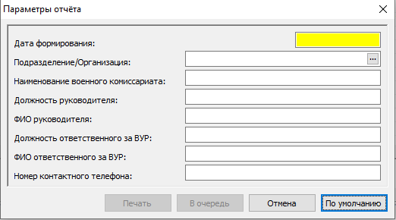
Дата формирования | При формировании отчета учитываются основные исполнения сотрудника, действующие на дату формирования отчета
Подразделение/Организация | Выбор из справочника "Подразделения". Наименование и адрес выбранной организации отображаются в соответствующих полях шапки отчетов. При заданном подразделении учитываются также и нижестоящие подразделения
Наименование военного комиссариата | Значения полей размещаются в соответствующих полях шапки и подписной части отчетов
Должность руководителя
ФИО руководителя
Должность ответственного за ВУР
ФИО ответственного за ВУР
Номер контактного телефона

(Кадры) Отчет о военнообязанных (Приложение № 2 к Порядку (п. 2))
Отчет формируется по отмеченным записям раздела «Штат»
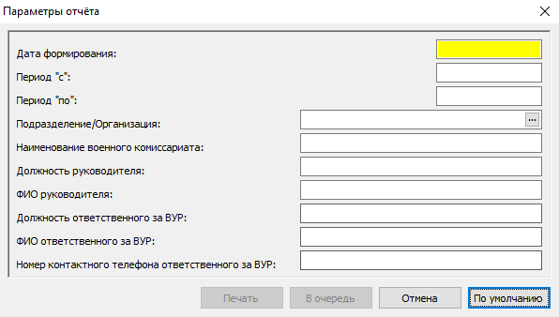
Дата формирования | При формировании отчета учитываются основные исполнения сотрудника, действующие на дату формирования отчета
Подразделение/Организация | Выбор из справочника "Подразделения". Наименование и адрес выбранной организации отображаются в соответствующих полях шапки отчетов. При заданном подразделении учитываются также и нижестоящие подразделения
Наименование военного комиссариата | Значения полей размещаются в соответствующих полях шапки и подписной части отчетов
Должность руководителя
ФИО руководителя
Должность ответственного за ВУР
ФИО ответственного за ВУР
Номер контактного телефона

(Кадры) Отчет о военнообязанных (Приложение № 9 к Методическим рекомендациям (подп. а) п. 29))
Отчет формируется по отмеченным записям раздела «Штат»
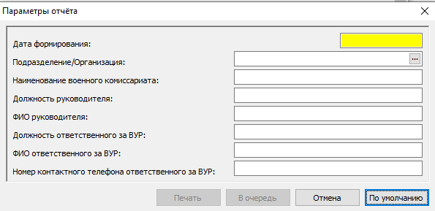
Дата формирования | При формировании отчета учитываются основные исполнения сотрудника, действующие на дату формирования отчета
Подразделение/Организация | Выбор из справочника "Подразделения". Наименование и адрес выбранной организации отображаются в соответствующих полях шапки отчетов. При заданном подразделении учитываются также и нижестоящие подразделения
Наименование военного комиссариата | Значения полей размещаются в соответствующих полях шапки и подписной части отчетов
Должность руководителя
ФИО руководителя
Должность ответственного за ВУР
ФИО ответственного за ВУР
Номер контактного телефона ответственного за ВУР

(Кадры) Отчет о военнообязанных (Приложение к Порядку (п. 5))
Отчет формируется по отмеченным записям раздела «Штат»
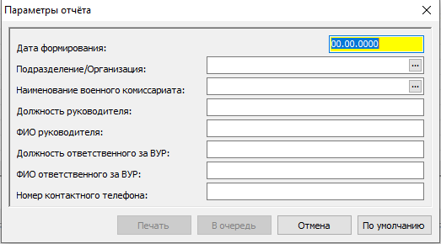
Дата формирования | При формировании отчета учитываются основные исполнения сотрудника, действующие на дату формирования отчета
Подразделение/Организация | Выбор из справочника "Подразделения". Наименование и адрес выбранной организации отображаются в соответствующих полях шапки отчетов. При заданном подразделении учитываются также и нижестоящие подразделения
Наименование военного комиссариата | Значения полей размещаются в соответствующих полях шапки и подписной части отчетов
Должность руководителя
ФИО руководителя
Должность ответственного за ВУР
ФИО ответственного за ВУР
Номер контактного телефона

(Кадры) Отчет о военнообязанных_2016
Отчет формируется по отмеченным записям раздела «Штат»

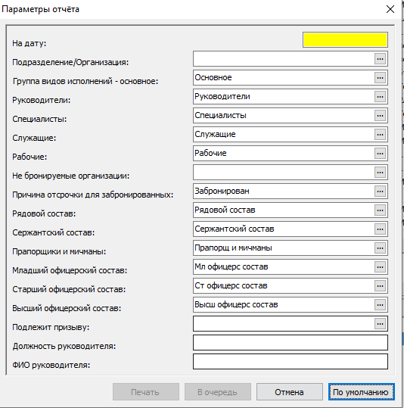
На дату | Отчет формируется за год, который указан в дате
Подразделение/Организация | Необязательный параметр, определяющий подразделение/организацию для расчета количества военнообязанных. Из списка отмеченных исполнений для расчета принимаются только те, которые принадлежат указанному в параметре подразделению/организации
Группа видов исполнений – основное | Сбор данных для формирования отчета осуществляется по списку исполнений, вид которых входит в группу указанную в параметре и имеет установленный признак Основной
Руководители | По данным словаря "Списки должностей". Определяют формирование данных по одноименным строкам отчета
Специалисты
Служащие
Рабочие
Не бронируемые организации
Причина отсрочки для забронированных | Определяет причину отсрочки (по словарю), которая используется в воинском учете и указывает, что данный служащий забронирован
Рядовой состав | По данным словаря "Группы должностей". Параметры определяют группу должностей воинских званий для соответствующего состава
Сержантский состав
Прапорщики и мичманы
Младший офицерский состав
Старший офицерский состав
Высший офицерский состав
Подлежит призыву | По данным словаря "Звания и чины". Определяет звание служащего, подлежащего призыву
Должность руководителя | Строковые параметры, отображаются в подписной части отчета
ФИО руководителя | Строковые параметры, отображаются в подписной части отчета

Контроль средне-списочной численности
Средняя численность рассчитывается для каждого исполнения отдельно. Для списочного состава, работающего полный рабочий день, она считается по календарным дням. Для внешних совместителей и работающих неполный рабочий день – пропорционально отработанному времени. Отчет формируется по параметрам
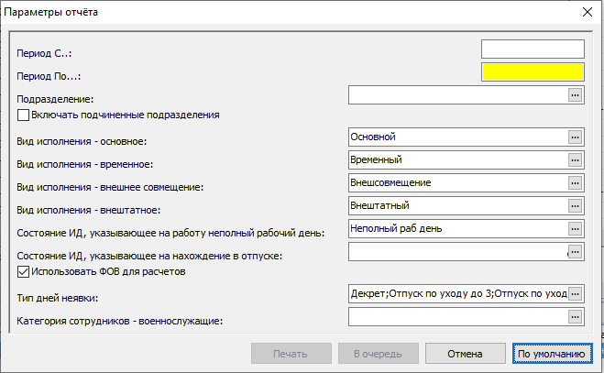
Период С .. По | Расчет производится за предшествующий календарный год
Подразделение | Необязательный параметр, определяющий подразделение для расчета формы. Для расчета принимаются все исполнения должностей, принадлежащих к указанному в параметре подразделению. Если параметр не задан, для расчета берутся все исполнения текущей организации
Включать подчиненные подразделения | Установите чекер для сбора информации по всем подчиненным подразделениям
Вид исполнения – основное | Исполнения должности данного вида будут входить в списочный состав, как в основное место работы
Вид исполнения - временное | Исполнения должности данного вида будут входить в списочный состав работы
Вид исполнения – внешнее совмещение
Вид исполнения - внештатное
Состояния ИД, указывающее на работу неполный рабочий день | Средняя численность по исполнениям данного состояния считается пропорционально отработанному времени. Отработанное время для расчета средней численности в данном отчете (без использования ФОВ) определяется на основании рабочих календарей
Состояния ИД, указывающее на нахождение в отпуске | Дни, когда действует указанное в данном параметре состояние исполнения должности, не учитываются при расчете средней численности
Использовать ФОВ для расчетов | Отработанное время для расчета средней численности в данном отчете может определяться без использования ФОВ, на основании рабочих календарей (чекер не установлен) или с использованием ФОВ, на основании фонда отработанного времени (чекер установлен)
Тип дней неявки | Заполняется по данным словаря "Типы дней". Дни данного типа не учитываются при расчете средней численности. В параметр отчета подставляется мнемокод выбранного типа дня или мнемокоды нескольких типов дней, соответствующих неявкам. Если не указано ни одного типа дней неявки и параметр отчета "Использовать ФОВ для расчетов" = ДА, то считается что дней неявки нет
Категория сотрудников - военнослужащие | Исполнения, для которых указана выбранная категория сотрудников при расчете среднесписочной численности и сумм начислений не учитываются
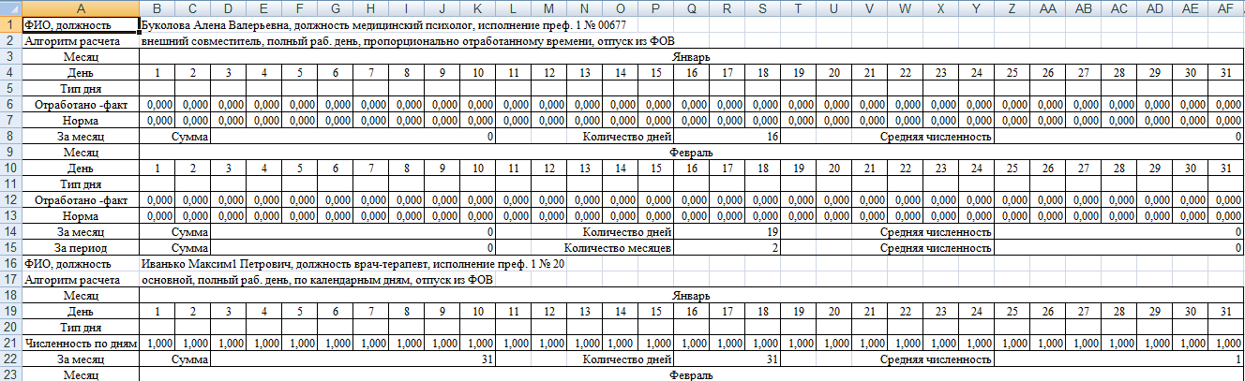

Личная карточка сотрудника Т-2 ЮП
Отчет формируется по выделенной записи раздела «Штат».
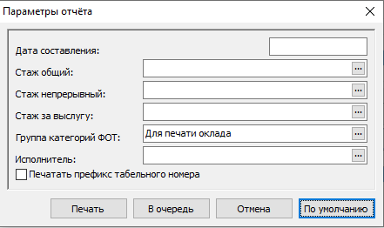
Дата составления | На дату составления будет рассчитан стаж
Стаж общий | Выбор из справочника «Стажи»
Стаж непрерывный | Выбор из справочника «Стажи»
Стаж за выслугу | Выбор из справочника «Стажи»
Группа категорий ФОТ | Выбор из справочника «Группы категорий ФОТ» для печати оклада
Исполнитель | Ссылка на справочник «Контрагенты»
Печатать префикс табельного номера | Если чекер нажат, то будет напечатан префикс табельного номера

Направление работника в военкомат (Приложение № 3 к Инструкции (п. 6))
Отчет формируется по выделенным записям раздела «Штат».
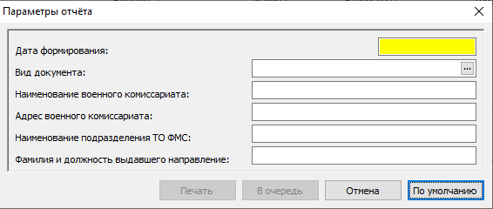
Дата формирования | Дата формирования отчета
Вид документа | Ссылка на словарь "Типы персональных документов". Указывается действующий персональный документ сотрудника
Наименование военного комиссариата | Текстовые поля для заполнения формы отчета
Адрес военного комиссариата | Текстовые поля для заполнения формы отчета
Наименование подразделения ТО ФМС | Текстовые поля для заполнения формы отчета
Фамилия и должность выдавшего направление | Текстовые поля для заполнения формы отчета

Проверка отработанного времени ЮП
Отчет на соответствие данных в отработанном времени сотрудника данным разделов: Журнал отпусков, Журнал больничных листов, Приказы. Формируется по параметрам.
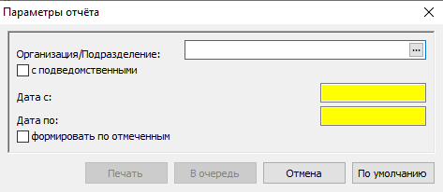
Организация / Подразделение | Ссылка на справочник «Штатные подразделения»
С подведомственными | Установите чекер для сбора информации по всем подчиненным подразделениям
Дата с .. по | Период, за который будут сформированы данные по отклонениям
Формировать по отмеченным | Если чекер нажат, то проверяются только выделенные исполнения должности, если не нажат, то согласно поля "Организация/Подразделение"
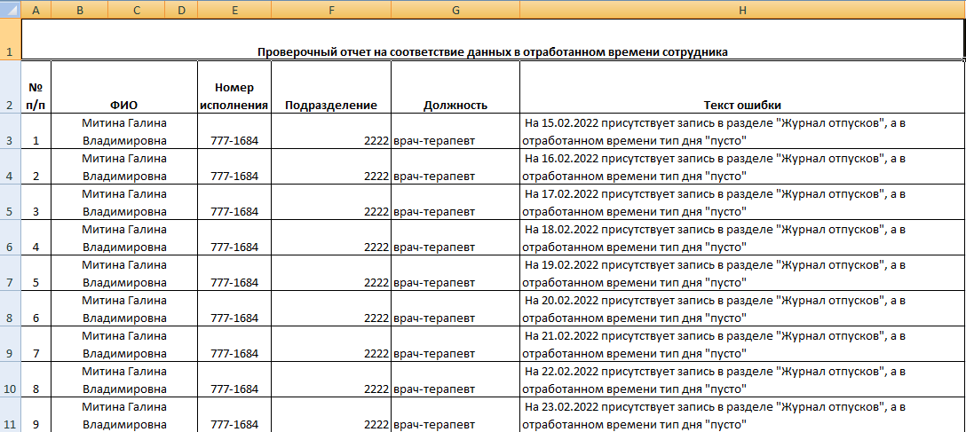

Реестр лиц, занятых на должностях со льготными условиями
Отчет формируется по выделенным записям раздела «Штат». Каждому сотруднику соответствует строка таблицы отчета. Если отмечено несколько исполнений одного сотрудника, то рассматривается исполнение последнее по сроку действия
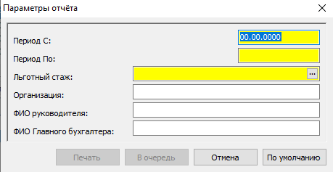
Период с .. по | Период, за который будут собираться данные
Льготный стаж | Ссылка на справочник «Стажи»
Организация | Для заполнения шапки отчета
ФИО руководителя, ФИО Главного бухгалтера | Для заполнения подписной части отчета
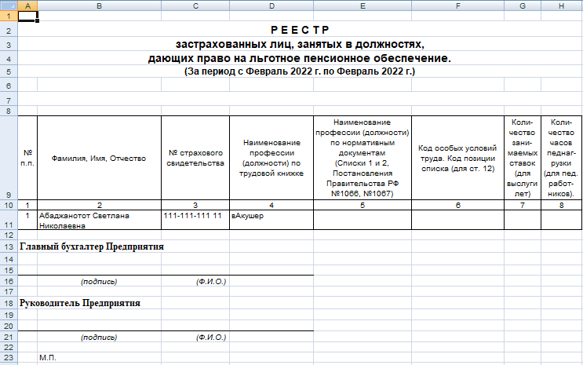

Список сотрудников находящихся в отпуске (по состояниям) ЮП
Отчет формируется по параметрам из раздела «Штат».
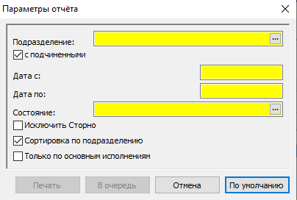
Подразделение | Отчет формируется по исполнениям указанного подразделения
С подчиненными | Установите чекер для сбора информации по всем подчиненным подразделениям
Дата с..по | Период, за который нужно сформировать отчет
Состояние | Ссылка на справочник «Состояния исполнений»
Исключить сторно | Если чекер нажат, то из отчета исключаются состояния с признаком «Сторнирующая запись» и состояния, которые эти записи сторнируют.
Сортировка по подразделению | Если чекер нажат, то сортировка в отчете идет по колонке «Подразделение». Внутри подразделения сортировка по ФИО. Если чекер не нажат, то сортировка идет по колонке ФИО
Только по основным исполнениям | Если чекер нажат, то в отчет будут выведены только те виды исполнения, у которых признак «Основной» установлен в «Да»
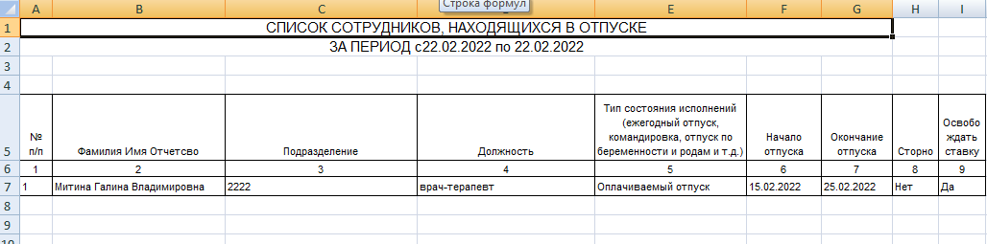

Табель учета использования рабочего времени ф.0504421 (52н) (Южный Парус)
Отчет формируется по отмеченным записям раздела «Штат»
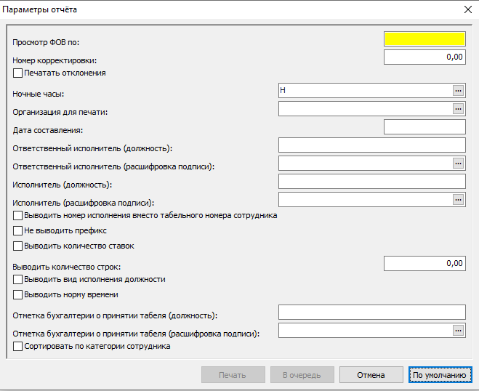
Просмотр ФОВ по | День месяца, по который сформирован отчет. Начальная дата - всегда первый день этого месяца. Обе даты отображаются в шапке отчета, в поле "за период с: по: "
Номер корректировки | Поле обязательное, по умолчанию - значение ноль. При значении ноль - табель является "первичным", при значении 1,2 и т.д. - "корректирующим". Соответствующая отметка отображается в шапке отчета, в поле "Вид табеля".
Печатать отклонения | Выбор способа заполнения табеля: Нет - учет нормального использования рабочего времени; Да (по умолчанию) - регистрация отклонений от нормального использования рабочего времени.
Ночные часы | Выберите из словаря Тип часа. В отчете отражаются часы работы в ночное время указанного типа.
Организация для печати | Выбор из справочника «Контрагенты»
Дата составления | Укажите дату составления для печати
Ответственный исполнитель (должность) | Текстовые поля, для заполнения подписной части отчета
Ответственный исполнитель (расшифровка подписи) | Текстовые поля, для заполнения подписной части отчета
Исполнитель (должность) | Текстовые поля, для заполнения подписной части отчета
Исполнитель (расшифровка подписи) | Текстовые поля, для заполнения подписной части отчета
Выводить номер исполнения вместо табельного номера сотрудника | Если чекер нажат, то вместо табельного номера будет выведен номер исполнения должности
Не выводить префикс | Если чекер нажат, но не будет выведен префикс табельного номера или номера исполнения должности
Выводить количество ставок | Установите чекер для вывода дополнительной графы
Выводить количество строк | Укажите значение вывода количества строк на странице. На каждой странице выводится шапка таблицы.
Выводить вид исполнения должности | Установите чекер, чтобы вывести вид исполнения должности
Выводить норму времени | Установите чекер, чтобы вывести норму времени по исполнению должности
Отметка бухгалтерии о принятии табеля (должность) | Текстовые поля, для заполнения подписной части отчета
Отметка бухгалтерии о принятии табеля (расшифровка подписи) | Текстовые поля, для заполнения подписной части отчета
Сортировать по категории сотрудника | Если чекер нажат, то исполнения будут отсортированы по категории сотрудников следующим образом:  Рук.с высшим образ.  Врачи  Средний мед. пер  Младший медперсонал  Спец.высш.проф.образ  ОДС1  ОДС2  ОДС3  ОДС4  Рабочие  Провизоры  Фармацевты  Прочие  Педагогические  Служащие  Администрация  Если чекер не нажат, то сортировка будет по алфавиту.

При заполнении Табеля (ф. 0504421) применяются следующие условные обозначения:
Наименование показателя | Код |  | Наименование показателя | Код
Выходные и нерабочие праздничные дни | В |  | Неявки с разрешения администрации | А
Работа в ночное время  Выполнение государственных обязанностей | Н  Г |  | Неявки с разрешения администрации | А
 | Н  Г |  | Выходные по учебе  Учебный дополнительный отпуск | ВУ  ОУ
Очередные и дополнительные отпуска  Временная нетрудоспособность, нетрудоспособность по беременности и родам  Отпуск по уходу за ребенком  Часы сверхурочной работы  Прогулы  Неявки по невыясненным причинам (до выяснения обстоятельств) | О  Б  ОР  С  П  НН |  | Замещение в 1 - 3 классах  Замещение в группах продленного дня  Замещение в 4 - 11 классах  Работа в выходные и нерабочие праздничные дни | ЗН  ЗП  ЗС  РП
 | О  Б  ОР  С  П  НН |  | Фактически отработанные часы | Ф
 |  |  | Служебные Командировки | К
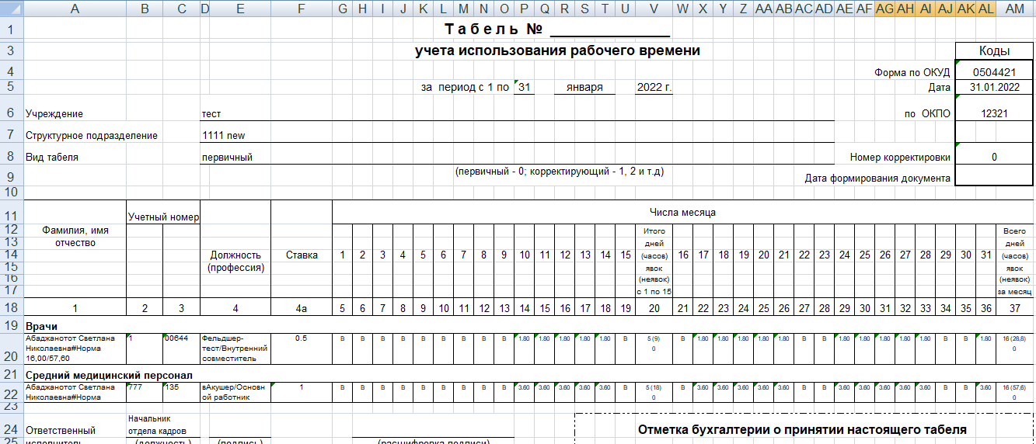

Табель учета использования рабочего времени ф.0504421 (52н) (Южный Парус) по типам часов
Отчет формируется по отмеченным записям раздела «Штат». Отличие от пользовательского отчета «Табель учета использования рабочего времени ф.0504421 (52н) (Южный Парус)» - в дополнительном выводе типов часов.
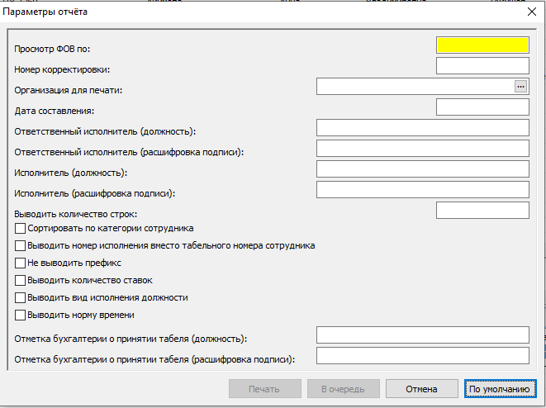
Просмотр ФОВ по | День месяца, по который сформирован отчет. Начальная дата - всегда первый день этого месяца. Обе даты отображаются в шапке отчета, в поле "за период с: по: "
Номер корректировки | Поле обязательное, по умолчанию - значение ноль. При значении ноль - табель является "первичным", при значении 1,2 и т.д. - "корректирующим". Соответствующая отметка отображается в шапке отчета, в поле "Вид табеля".
Организация для печати | Выбор из справочника «Контрагенты»
Дата составления | Укажите дату составления для печати
Ответственный исполнитель (должность) | Текстовые поля, для заполнения подписной части отчета
Ответственный исполнитель (расшифровка подписи) | Текстовые поля, для заполнения подписной части отчета
Исполнитель (должность) | Текстовые поля, для заполнения подписной части отчета
Исполнитель (расшифровка подписи) | Текстовые поля, для заполнения подписной части отчета
Выводить количество строк | Укажите значение вывода количества строк на странице. На каждой странице выводится шапка таблицы.
Сортировать по категории сотрудника | Если чекер нажат, то исполнения будут отсортированы по категории сотрудников следующим образом:  Рук.с высшим образ.  Врачи  Средний мед. пер  Младший медперсонал  Спец.высш.проф.образ  ОДС1  ОДС2  ОДС3  ОДС4  Рабочие  Провизоры  Фармацевты  Прочие  Педагогические  Служащие  Администрация  Если чекер не нажат, то сортировка будет по алфавиту.
Выводить номер исполнения вместо табельного номера сотрудника | Если чекер нажат, то вместо табельного номера будет выведен номер исполнения должности
Не выводить префикс | Если чекер нажат, но не будет выведен префикс табельного номера или номера исполнения должности
Выводить количество ставок | Установите чекер для вывода дополнительной графы
Выводить вид исполнения должности | Установите чекер, чтобы вывести вид исполнения должности
Выводить норму времени | Установите чекер, чтобы вывести норму времени по исполнению должности
Отметка бухгалтерии о принятии табеля (должность) | Текстовые поля, для заполнения подписной части отчета
Отметка бухгалтерии о принятии табеля (расшифровка подписи) | Текстовые поля, для заполнения подписной части отчета
При заполнении Табеля (ф. 0504421) применяются следующие условные обозначения:
Наименование показателя | Код |  | Наименование показателя | Код
Выходные и нерабочие праздничные дни | В |  | Неявки с разрешения администрации | А
Работа в ночное время  Выполнение государственных обязанностей | Н  Г |  | Неявки с разрешения администрации | А
 | Н  Г |  | Выходные по учебе  Учебный дополнительный отпуск | ВУ  ОУ
Очередные и дополнительные отпуска  Временная нетрудоспособность, нетрудоспособность по беременности и родам  Отпуск по уходу за ребенком  Часы сверхурочной работы  Прогулы  Неявки по невыясненным причинам (до выяснения обстоятельств) | О  Б  ОР  С  П  НН |  | Замещение в 1 - 3 классах  Замещение в группах продленного дня  Замещение в 4 - 11 классах  Работа в выходные и нерабочие праздничные дни | ЗН  ЗП  ЗС  РП
 | О  Б  ОР  С  П  НН |  | Фактически отработанные часы | Ф
 |  |  | Служебные Командировки | К
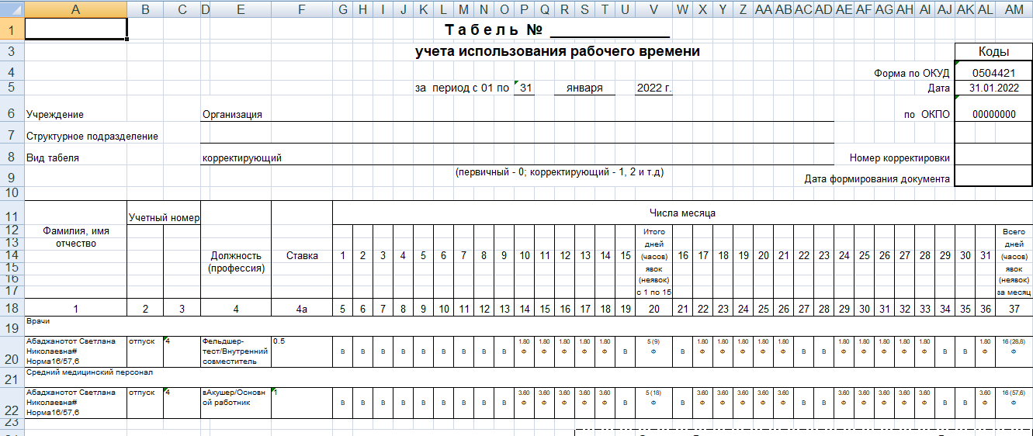

Тарификационный список сотрудников (Excel) для ЦРБ Лабинск (на формулах)
Отчет формируется по отмеченным записям раздела «Штат».
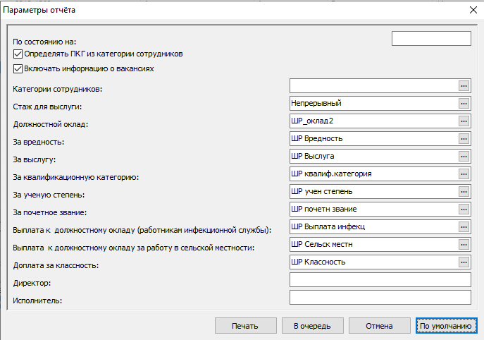
По состоянию на | Введите дату, на которую нужно сформировать тарификационный список
Определять ПКГ из категории сотрудников | По умолчанию признак установлен.  Внимание! Если признак не установлен, то выбор ПКГ производится по группе должностей
Включать информацию о вакансиях | Если признак установлен, то формируются дополнительные строки о вакансиях по выбранным штатным должностям
Категории сотрудников | Возможно задание перечня категорий сотрудников по данным словаря "Категории сотрудников (ПКГ)".
Стаж для выслуги | Выбор из словаря «Стажи» для заполнения продолжительности стажа в колонке «Повышение к окладу за выслугу лет»
Должностной оклад | Выбор из справочника «Группы категорий ФОТ». Выбор группы для вывода ФОТ в колонку отчета «Должностной оклад (оклад+ повышение к окладу по занимаемой долж»
За вредность | Выбор из справочника «Группы категорий ФОТ». Выбор группы для вывода ФОТ в колонку отчета «Выплаты за работу с вредными и (или) опасными и иными особыми условиями труда»
За выслугу | Выбор из справочника «Группы категорий ФОТ». Выбор группы для вывода ФОТ в колонку отчета «Повышение к окладу за выслугу лет»
За квалификационную категорию | Выбор из справочника «Группы категорий ФОТ». Выбор группы для вывода ФОТ в колонку отчета «Доплата за квалификационную категорию»
За ученую степень | Выбор из справочника «Группы категорий ФОТ». Выбор группы для вывода ФОТ в колонку отчета «Повышение к окладу за наличие ученой степени»
За почетное звание | Выбор из справочника «Группы категорий ФОТ». Выбор группы для вывода ФОТ в колонку отчета «Повышение к окладу за наличие почетного звания»
Выплата к должностному окладу (работникам инфекционной службы) | Выбор из справочника «Группы категорий ФОТ». Выбор группы для вывода ФОТ в колонку отчета «Выплата к должностному окладу (работникам инфекционной службы)»
Выплата к должностному окладу за работу в сельской местности | Выбор из справочника «Группы категорий ФОТ». Выбор группы для вывода ФОТ в колонку отчета «Выплата к должностному окладу за работу в сельской местности»
Доплата за классность | Выбор из справочника «Группы категорий ФОТ». Выбор группы для вывода ФОТ в колонку отчета «Доплата за классность»
Директор | Должность и ФИО руководителя
Исполнитель | Должность и ФИО исполнителя
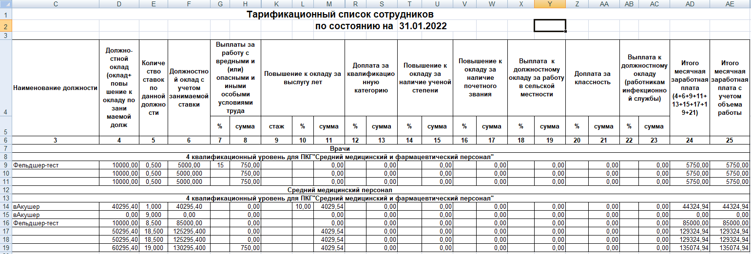

Тарификационный список сотрудников (Excel) ЮП
Отчет формируется по отмеченным записям раздела «Штат».
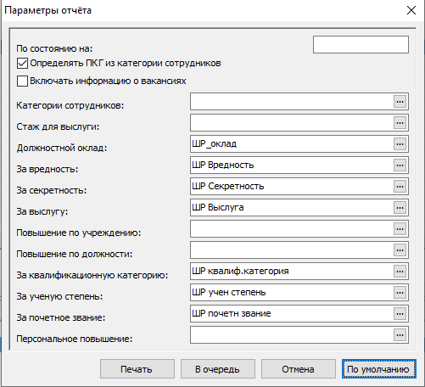
По состоянию на | Введите дату, на которую нужно сформировать тарификационный список
Определять ПКГ из категории сотрудников | По умолчанию признак установлен.  Внимание! Если признак не установлен, то выбор ПКГ производится по группе должностей
Включать информацию о вакансиях | Если признак установлен, то формируются дополнительные строки о вакансиях по выбранным штатным должностям
Категории сотрудников | Возможно задание перечня категорий сотрудников по данным словаря "Категории сотрудников (ПКГ)".
Стаж для выслуги | Выбор из словаря «Стажи» для заполнения продолжительности стажа в колонке «Повышение к окладу за выслугу лет»
Должностной оклад | Выбор из справочника «Группы категорий ФОТ». Выбор группы для вывода ФОТ в колонку отчета «Должностной оклад»
За вредность | Выбор из справочника «Группы категорий ФОТ». Выбор группы для вывода ФОТ в колонку отчета «Выплаты за работу с вредными и (или) опасными и иными особыми условиями труда»
За секретность | Выбор из справочника «Группы категорий ФОТ». Выбор группы для вывода ФОТ в колонку отчета «Надбавка за работу со сведениями, составляющими гос. тайну»
За выслугу | Выбор из справочника «Группы категорий ФОТ». Выбор группы для вывода ФОТ в колонку отчета «Повышение к окладу за выслугу лет»
Повышение по учреждению | Выбор из справочника «Группы категорий ФОТ». Выбор группы для вывода ФОТ в колонку отчета «Повышение к окладу по учреждению»
Повышение по должности | Выбор из справочника «Группы категорий ФОТ». Выбор группы для вывода ФОТ в колонку отчета «Повышение к окладу по занимаемой должности»
За квалификационную категорию | Выбор из справочника «Группы категорий ФОТ». Выбор группы для вывода ФОТ в колонку отчета «Доплата за квалификационную категорию»
За ученую степень | Выбор из справочника «Группы категорий ФОТ». Выбор группы для вывода ФОТ в колонку отчета «Повышение к окладу за наличие ученой степени»
За почетное звание | Выбор из справочника «Группы категорий ФОТ». Выбор группы для вывода ФОТ в колонку отчета «Повышение к окладу за наличие почетного звания»
Персональное повышение | Выбор из справочника «Группы категорий ФОТ». Выбор группы для вывода ФОТ в колонку отчета «Персональное повышение к окладу»
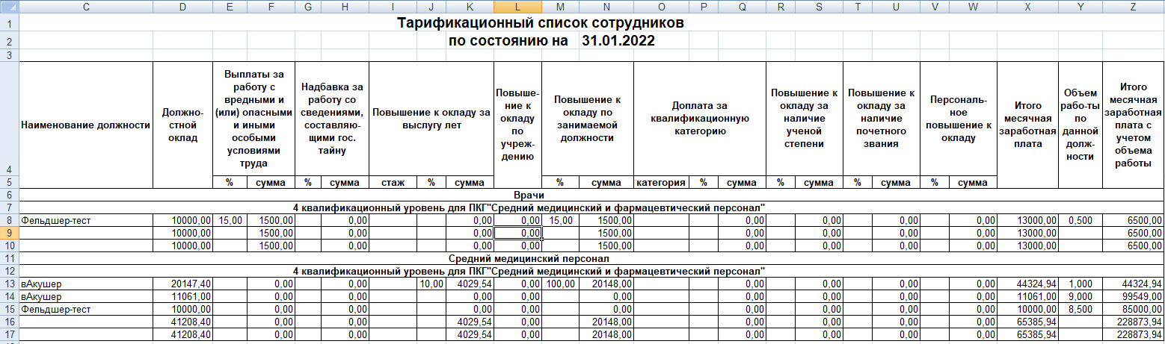

Тарификационный список сотрудников на основе отраслевой системы оплаты труда (на формулах)
Отчет формируется по отмеченным записям раздела «Штат».
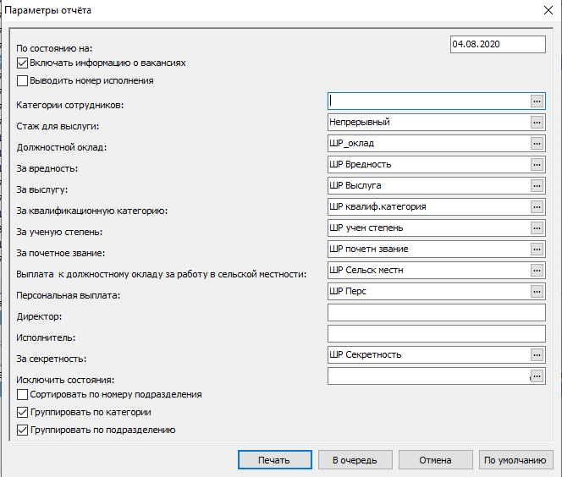
По состоянию на | Введите дату, на которую нужно сформировать тарификационный список
Включать информацию о вакансиях | Если признак установлен, то формируются дополнительные строки о вакансиях по штатным должностям
Выводить номер исполнения | Если прзнак установлен, то в колонку «Наименование должности профессии» будет выведен номер исполнения должности
Категории сотрудников | Выбор из справочника «Категории сотрудников», в отчет будут выведены исполнения только выбранных категорий
Стаж для выслуги | Выбор из справочника «Стажи» для заполнения продолжительности стажа в колонке «Надбавка за выслугу лет»
Должностной оклад | Выбор из справочника «Группы категорий ФОТ». Выбор группы для вывода ФОТ в колонку отчета «Оклад (с учетом повышающего коэффициента)»
За вредность | Выбор из справочника «Группы категорий ФОТ». Выбор группы для вывода ФОТ в колонку отчета «Работникам, занятым на тяжелых работах, работах с вредными и/ил опасными условиями труда»
За выслугу | Выбор из справочника «Группы категорий ФОТ». Выбор группы для вывода ФОТ в колонку отчета «Надбавка за выслугу лет»
За квалификационную категорию | Выбор из справочника «Группы категорий ФОТ». Выбор группы для вывода ФОТ в колонку отчета «За квалификационную категорию»
За ученую степень | Выбор из справочника «Группы категорий ФОТ». Выбор группы для вывода ФОТ в колонку отчета «За ученую степень»
За почетное звание | Выбор из справочника «Группы категорий ФОТ». Выбор группы для вывода ФОТ в колонку отчета «За наличие почетного звания»
Выплата к должностному окладу за работу в сельской местности | Выбор из справочника «Группы категорий ФОТ». Выбор группы для вывода ФОТ в колонку отчета «За работу в сельской местности»
Персональная выплата | Выбор из справочника «Группы категорий ФОТ». Выбор группы для вывода ФОТ в колонку отчета «Персональная выплата»
Директор | Должность и ФИО руководителя
Исполнитель | Должность и ФИО исполнителя
За секретность | Выбор из справочника «Группы категорий ФОТ». Выбор группы для вывода ФОТ в колонку отчета «За работу со сведениями, составляющими гос тайну, а также за работу со шрифтами»
Исключить состояния | Выбор из справочника «Состояния исполнений». Из отчета будут исключены исполнения, у которых на дату формирования есть состояния, выбранные на параметре отчета «Исключить состояния».
Сортировать по номеру подразделения | Если признак установлен, то в отчете подразделения будут отсортированы по свойству подразделения «Номер подразделения для штатного расписания» (свойство заполняется в разделе Учет / Подразделения на вкладке Свойства).  Признак работает только при установленном чекере «Группировать по подразделению»
Группировать по категории | Если признак установлен, то все исполнения будут сгруппированы по категории
Группировать по подразделению | Если признак установлен, то все исполнения будут сгруппированы по подразделениям
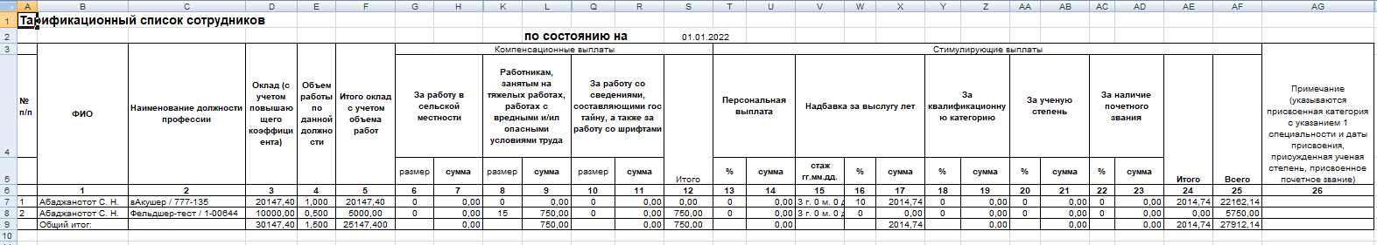

Уведомления о переходе на ЭТК, заявления
В отчете отображаются уведомления и заявления работников по изменениям в трудовом законодательстве, связанным с формированием сведений о трудовой деятельности в электронном виде.
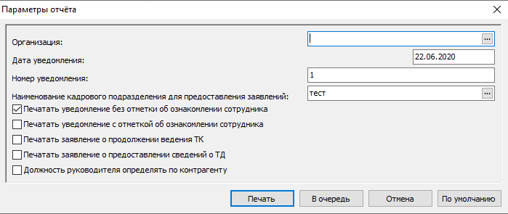

Организация | Выбор из раздела "Подразделения". В отчете учитываются только основные исполнения должности, подразделение которых соответствует указанному в данном параметре (или является одним из нижестоящих подразделений).  Если параметр не будет задан, то отчет формируется по отмеченным записям раздела (или по текущей). Учитываются только основные исполнения должности
Дата уведомления | Обязательное поле. В отчете учитываются основные исполнения должности, период действия которых включается в себя дату уведомления.
Номер уведомления | Задается вручную
Наименование кадрового подразделения для предоставления заявлений | Выбор из раздела "Подразделения".
Должность руководителя определять по контрагенту | Параметр используется при отображении в отчетах должности руководителя
Печатать уведомление без отметки об ознакомлении сотрудника | При значении "Да" на отдельном листе Excel формируется соответствующий отчет
Печатать уведомление с отметкой об ознакомлении сотрудника | При значении "Да" на отдельном листе Excel формируется соответствующий отчет.
Печатать заявление о продолжении ведения ТК | При значении "Да" на отдельном листе Excel формируется соответствующий отчет.
Печатать заявление о предоставлении сведений о ТД | При значении "Да" на отдельном листе Excel формируется соответствующий отчет.

Должен быть установлен хотя бы один из признаков (последние четыре параметра). В противном случае отчет не будет сформирован, и Система выдаст сообщение Не выбрано ни одно уведомление или заявление для печати.
Каждый вид отчета выводится на отдельном листе MS Excel, максимально четыре листа: "Уведомление"; "Уведомление с отметкой"; "Заявление о сохранении ТК"; "Заявление о предоставлении сведений". Если какой-либо из признаков не выставлен, то соответствующий ему лист MS Excel будет отсутствовать в отчете.
В шапке "Уведомления" отображаются: наименование и адрес организации, телефон/факс, коды ОКПО, ОГРН, ИНН/КПП, Дата и Номер уведомления, Должность и ФИО сотрудника, в подписной части - наименование штатной должности (или должности, если нет штатной должности) и ФИО руководителя.
Примечание. Если параметр "Должность руководителя определять по контрагенту" имеет значение "Да", то поле "Должность" в подписной части заполняется значением атрибута "Должность" контрагента (штатная должность и должность исполнения руководителя не рассматриваются). Если последнее не определено, то в отчете отображается текст "Руководитель".
В "Уведомлении с отметкой" - дополнительно в подписной части отображаются должность и ФИО сотрудника, дата ознакомления.
В "Заявлениях ..." отображаются должность и ФИО руководителя и сотрудника.
Если параметр "Должность руководителя определять по контрагенту" имеет значение "Да", то используется значение атрибута контрагента "Должность" в дательном падеже. Если последнее не определено, то в отчете отображается текст "Руководителю"/"Руководитель". Дополнительно отображается наименование организации в родительном падеже - наименование добавляется как к должности, так и к тексту "Руководителю"/"Руководитель".

Приказы
Предоставлена информация о пользовательских отчетах для раздела Приказы.

Приказ на доступ к наркотическим средствам ЮП
Приказ печатается по образцу пункта приказа «Разрешить доступ к наркотическим средствам». В приказе может быть ТОЛЬКО один пункт приказа.
Параметры отчета:
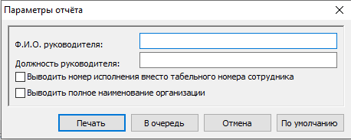
ФИО руководителя | ФИО и должность руководителя для подписной части.
Должность руководителя | ФИО и должность руководителя для подписной части.
Выводить номер исполнения вместо табельного номера сотрудника | Если чекер нажат, то в отчет будет выведен номер исполнения должности, если не нажат – то табельный номер.
Выводить полное наименование организации | Если чекер нажат, то будет выведено значение параметра контрагента-работодателя «Полное наименование организации», если не нажат – то значение параметра «Наименование».
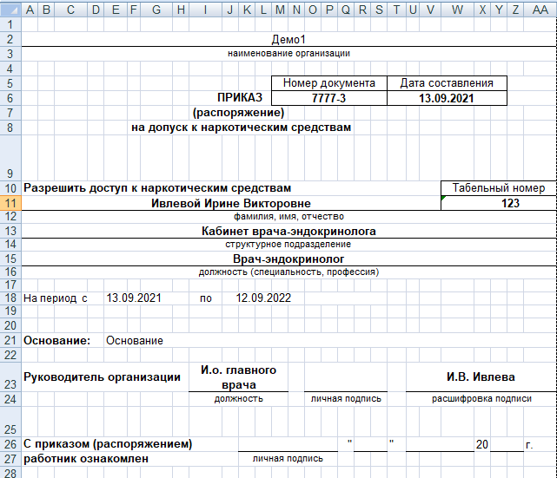

Приказ на разрешение внутреннего совместительства ЮП
Приказ печатается по образцу пункта приказа «Прием внутреннего совместителя». В приказе может быть несколько пунктов приказа.
Параметры отчета:
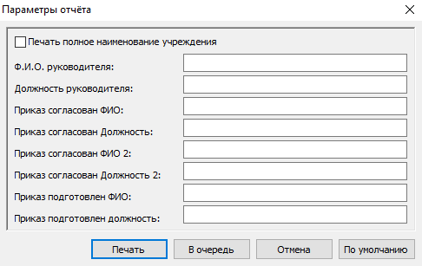
Печатать полное наименование учреждения | Если чекер нажат, то будет выведено значение параметра контрагента-работодателя «Полное наименование организации», если не нажат – то значение параметра «Наименование».
ФИО руководителя | ФИО и должность руководителя для подписной части.
Должность руководителя | ФИО и должность руководителя для подписной части.
Приказ согласован ФИО/Должность, ФИО2/Должность2 | ФИО и Должности для подписной части
Приказ подготовлен ФИО/Должность | ФИО и Должности для подписной части
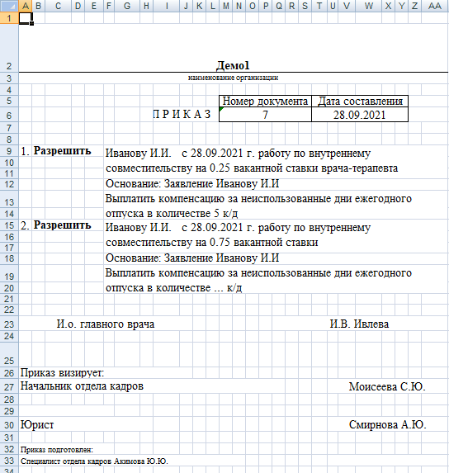

Приказ о вводе подразделения (Списочный) ЮП
Пункт приказа печатается по образцу пункта приказа «Ввод подразделения». В приказе может быть несколько пунктов приказа.
Параметры отчета:
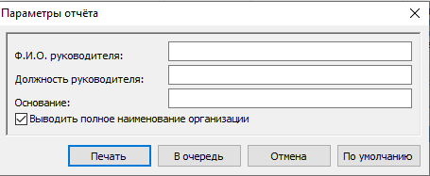
ФИО руководителя | ФИО и должность руководителя для подписной части.
Должность руководителя | ФИО и должность руководителя для подписной части.
Основание | Текстовое поле для ввода информации о документе, на основании которого вводится штатное подразделение.
Выводить полное наименование организации | Если чекер нажат, то будет выведено значение параметра контрагента-работодателя «Полное наименование организации», если не нажат – то значение параметра «Наименование».
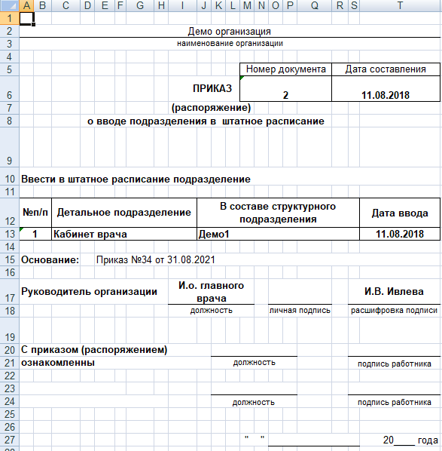

Приказ о вводе штатной должности (списочный) ЮП
Пункт приказа печатается по образцу пункта приказа «Ввод штатной должности». В приказе может быть несколько пунктов приказа.
Параметры отчета:
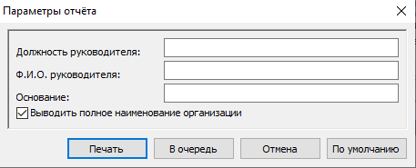
ФИО руководителя | ФИО и должность руководителя для подписной части.
Должность руководителя | ФИО и должность руководителя для подписной части.
Основание | Текстовое поле для ввода информации о документе, на основании которого вводится штатная должность.
Выводить полное наименование организации | Если чекер нажат, то будет выведено значение параметра контрагента-работодателя «Полное наименование организации», если не нажат – то значение параметра «Наименование».
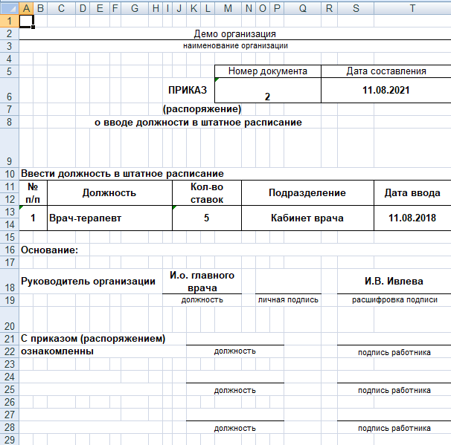

Приказ о выводе подразделения (Списочный) ЮП
Пункт приказа печатается по образцу пункта приказа «Вывод подразделения». В приказе может быть несколько пунктов приказа.
Параметры отчета:
ФИО руководителя | ФИО и должность руководителя для подписной части.
Должность руководителя | ФИО и должность руководителя для подписной части.
Основание | Текстовое поле для ввода информации о документе, на основании которого выводится штатное подразделение.
Выводить полное наименование организации | Если чекер нажат, то будет выведено значение параметра контрагента-работодателя «Полное наименование организации», если не нажат – то значение параметра «Наименование».
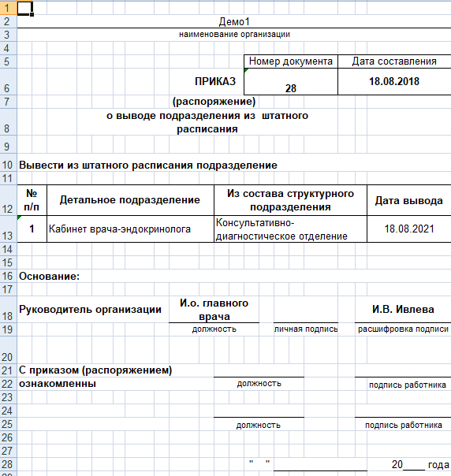

Приказ о выводе штатной должности (списочный) ЮП
Пункт приказа печатается по образцу пункта приказа «Вывод штатной должности». В приказе может быть несколько пунктов приказа.
Параметры отчета:
ФИО руководителя | ФИО и должность руководителя для подписной части.
Должность руководителя | ФИО и должность руководителя для подписной части.
Основание | Текстовое поле для ввода информации о документе, на основании которого выводится штатная должность.
Выводить полное наименование организации | Если чекер нажат, то будет выведено значение параметра контрагента-работодателя «Полное наименование организации», если не нажат – то значение параметра «Наименование».
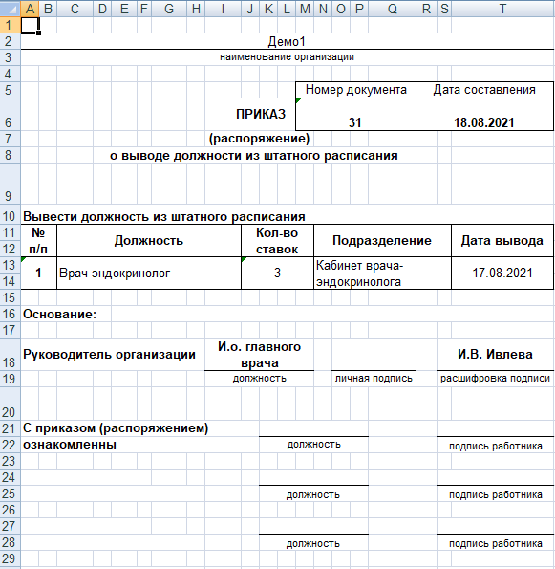

Приказ о выплате материальной помощи (одиночный) ЮП
Пункт приказа печатается по образцу пункта приказа «Приказ о выплате (выбор основания)» - в спецификацию «Основания» необходимо добавить одну из выплат Материальная помощь. В приказе может быть ТОЛЬКО один пункт приказа.
Параметры отчета:
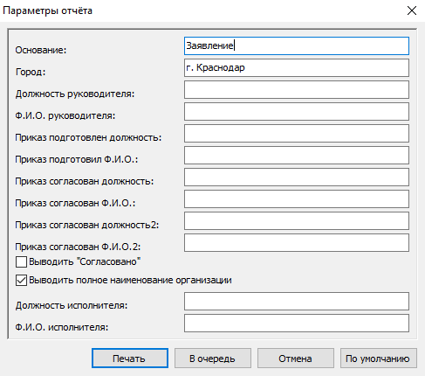
Основание | Текстовое поле для ввода Основания
Город | Текстовое поле
ФИО руководителя | ФИО и должность руководителя для подписной части.
Должность руководителя | ФИО и должность руководителя для подписной части.
Приказ подготовлен должность/ФИО | ФИО и Должности для подписной части
Приказ согласован должность/ФИО, должность2/ФИО2 | ФИО и Должности для подписной части
Выводить «Согласовано» | Если чекер нажат, то дополнительно будет выведено «Согласовано»
Выводить полное наименование организации | Если чекер нажат, то будет выведено значение параметра контрагента-работодателя «Полное наименование организации», если не нажат – то значение параметра «Наименование».
Должность/ФИО исполнителя | ФИО и должность исполнителя для вывода в отчет
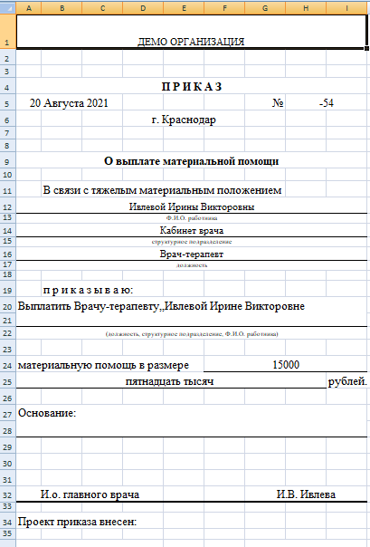

Приказ о выплате материальной помощи (списочный ) ЮП
Пункт приказа печатается по образцу пункта приказа «Приказ о выплате (выбор основания)» - в спецификацию «Основания» необходимо добавить одну из выплат Материальная помощь. В приказе может быть несколько пунктов приказа.
Параметры отчета:
Основание | Текстовое поле для ввода Основания
Город | Текстовое поле
ФИО руководителя | ФИО и должность руководителя для подписной части.
Должность руководителя | ФИО и должность руководителя для подписной части.
Приказ подготовлен должность/ФИО | ФИО и Должности для подписной части
Приказ согласован должность/ФИО, должность2/ФИО2 | ФИО и Должности для подписной части
Выводить «Согласовано» | Если чекер нажат, то дополнительно будет выведено «Согласовано»
Выводить полное наименование организации | Если чекер нажат, то будет выведено значение параметра контрагента-работодателя «Полное наименование организации», если не нажат – то значение параметра «Наименование».
Должность/ФИО исполнителя | ФИО и должность исполнителя для вывода в отчет
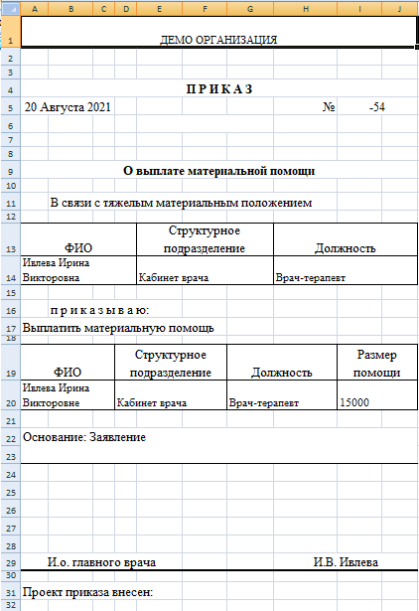

Приказ общий ЮП
Приказ печатается по образцу пункта приказа «Приказ о доплате (вноситься вручную)». В этих пунктах приказа в параметре «Содержание» вводится в свободной форме полная текстовка приказа. Данный образец предназначен для регистрации в системе нетипичных приказов, для которых нет отдельных образцов. В приказе может быть несколько пунктов приказа.
Параметры отчета:
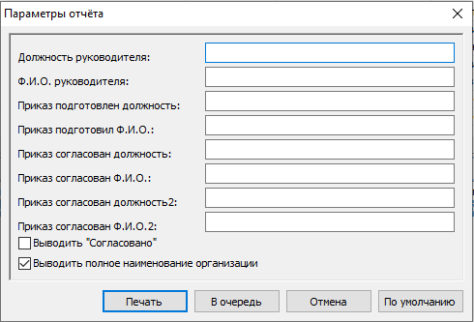
ФИО руководителя | ФИО и должность руководителя для подписной части.
Должность руководителя | ФИО и должность руководителя для подписной части.
Приказ подготовлен должность/ФИО | ФИО и Должности для подписной части
Приказ согласован должность/ФИО, должность2/ФИО2 | ФИО и Должности для подписной части
Выводить «Согласовано» | Если чекер нажат, то дополнительно будет выведено «Согласовано»
Выводить полное наименование организации | Если чекер нажат, то будет выведено значение параметра контрагента-работодателя «Полное наименование организации», если не нажат – то значение параметра «Наименование».
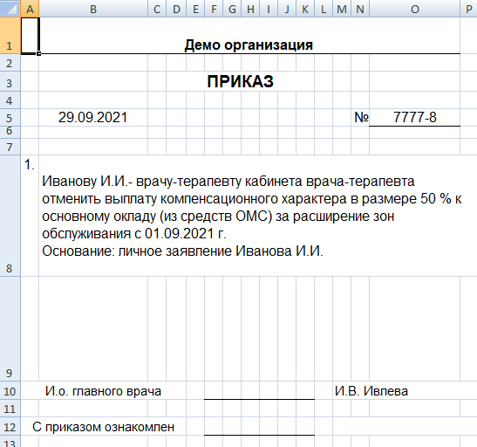

Приказ о назначении пособия
Приказ печатается по приказу с образцом пункта приказа с Типом = Пособие и Действием = Назначить. В приказе может быть ТОЛЬКО один пункт приказа.
Параметры отчета:
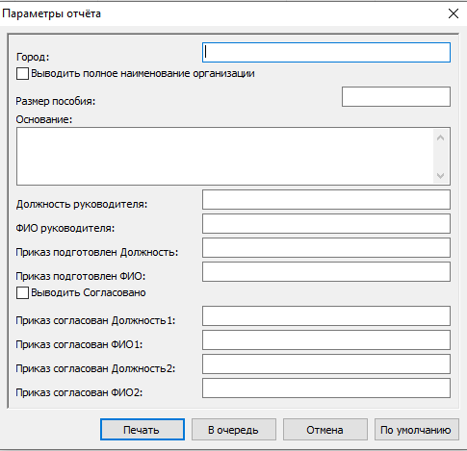
Город | Текстовое поле, вывод города в шапке приказа
Выводить полное наименование организации | Если чекер нажат, то будет выведено значение параметра контрагента-работодателя «Полное наименование организации», если не нажат – то значение параметра «Наименование».
Размер пособия | Текстовое поле
Основание | Текстовое поле
Должность руководителя | ФИО и должность руководителя для подписной части.
ФИО руководителя | ФИО и должность руководителя для подписной части.
Приказ подготовлен должность/ФИО | ФИО и Должности для подписной части
Выводить «Согласовано» | Если чекер нажат, то дополнительно будет выведено «Согласовано»
Приказ согласован должность/ФИО, должность2/ФИО2 | ФИО и Должности для подписной части
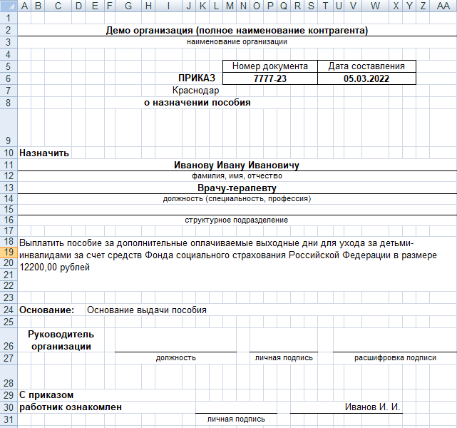

Приказ о направлении в командировку (T-9) ЮП
Приказ печатается по образцу пункта приказа «Направить в командировку». В приказе может быть ТОЛЬКО один пункт приказа.
Параметры отчета:
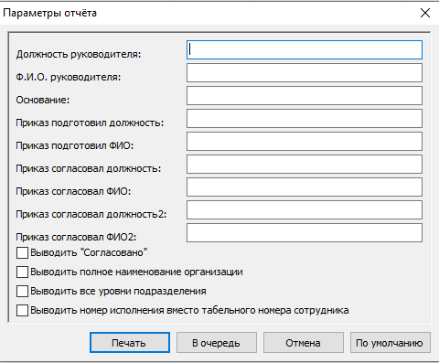
Должность руководителя | ФИО и должность руководителя для подписной части.
ФИО руководителя | ФИО и должность руководителя для подписной части.
Основание | Текстовое поле для ввода Основания
Приказ подготовлен должность/ФИО | ФИО и Должности для подписной части
Приказ согласован должность/ФИО, должность2/ФИО2 | ФИО и Должности для подписной части
Выводить «Согласовано» | Если чекер нажат, то дополнительно будет выведено «Согласовано»
Выводить полное наименование организации | Если чекер нажат, то будет выведено значение параметра контрагента-работодателя «Полное наименование организации», если не нажат – то значение параметра «Наименование».
Выводить все уровни подразделения | Если чекер нажат, то в отчет будет выведены все «родительские» подразделения (по подчиненности). Если не нажат, то будет выведено только наименование подразделения
Выводить номер исполнения вместо табельного номера сотрудника | Если чекер нажат, то в отчет будет выведен номер исполнения должности, если не нажат – то табельный номер.
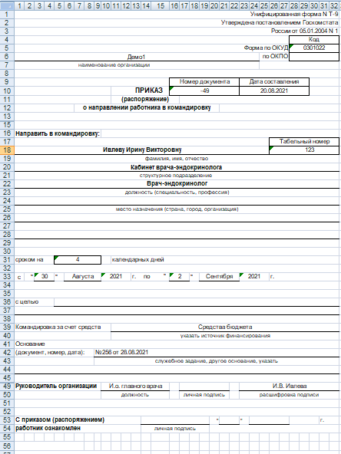

Приказ о направлении в командировку (T-9А списочный) ЮП
Приказ печатается по образцу пункта приказа «Направить в командировку». В приказе может быть не больше трех пунктов приказа.
Параметры отчета:
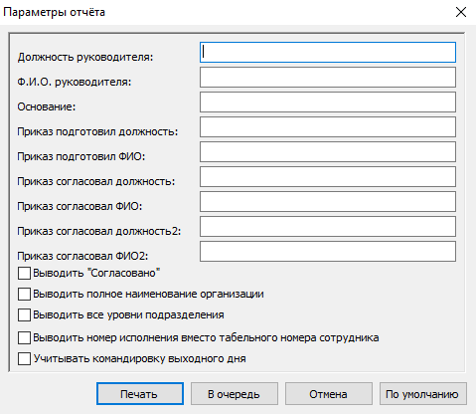
Должность руководителя | ФИО и должность работодателя для подписной части.
ФИО руководителя | ФИО и должность работодателя для подписной части.
Основание | Текстовое поле для ввода Основания
Приказ подготовлен должность/ФИО | ФИО и Должности для подписной части
Приказ согласован должность/ФИО, должность2/ФИО2 | ФИО и Должности для подписной части
Выводить «Согласовано» | Если чекер нажат, то дополнительно будет выведено «Согласовано»
Выводить полное наименование организации | Если чекер нажат, то будет выведено значение параметра контрагента-работодателя «Полное наименование организации», если не нажат – то значение параметра «Наименование».
Выводить все уровни подразделения | Если чекер нажат, то в отчет будет выведены все «родительские» подразделения (по подчиненности). Если не нажат, то будет выведено только наименование подразделения
Выводить номер исполнения вместо табельного номера сотрудника | Если чекер нажат, то в отчет будет выведен номер исполнения должности, если не нажат – то табельный номер.
Учитывать командировку выходного дня | Если чекер нажат, то в отчет будет добавлена строка «Согласен (не согласен) на привлечение к работе в выходные дни, прошу произвести оплату не менее чем в двойном размере или предоставить другие дни отдыха (ненужное вычеркнуть)»
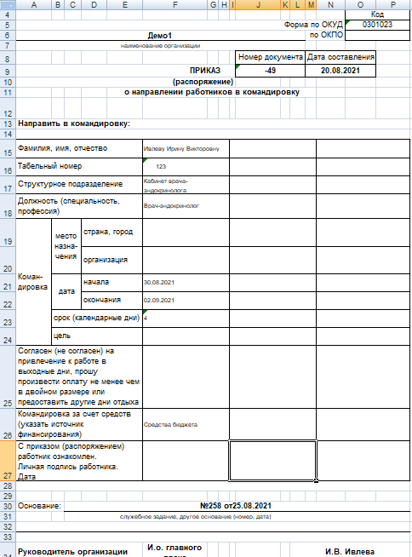

Приказ о направлении в командировку (T-9А2 списочный) ЮП
Приказ печатается по образцу пункта приказа «Направить в командировку». В приказе может быть несколько пунктов приказа.
Параметры отчета:
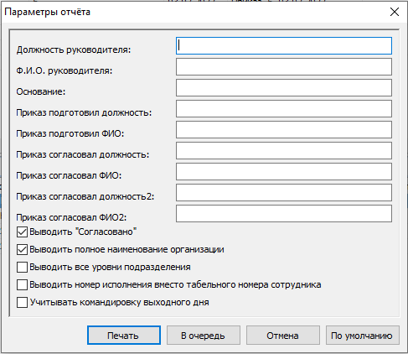
Должность руководителя | ФИО и должность руководителя для подписной части.
ФИО руководителя | ФИО и должность руководителя для подписной части.
Основание | Текстовое поле для ввода Основания
Приказ подготовлен должность/ФИО | ФИО и Должности для подписной части
Приказ согласован должность/ФИО, должность2/ФИО2 | ФИО и Должности для подписной части
Выводить «Согласовано» | Если чекер нажат, то дополнительно будет выведено «Согласовано»
Выводить полное наименование организации | Если чекер нажат, то будет выведено значение параметра контрагента-работодателя «Полное наименование организации», если не нажат – то значение параметра «Наименование».
Выводить все уровни подразделения | Если чекер нажат, то в отчет будет выведены все «родительские» подразделения (по подчиненности). Если не нажат, то будет выведено только наименование подразделения
Выводить номер исполнения вместо табельного номера сотрудника | Если чекер нажат, то в отчет будет выведен номер исполнения должности, если не нажат – то табельный номер.
Учитывать командировку выходного дня | Если чекер нажат, то в отчет будет добавлена колонка «Согласен (не согласен) на привлечение к работе в выходные дни, прошу произвести оплату не менее чем в двойном размере или предоставить другие дни отдыха (ненужное вычеркнуть)»
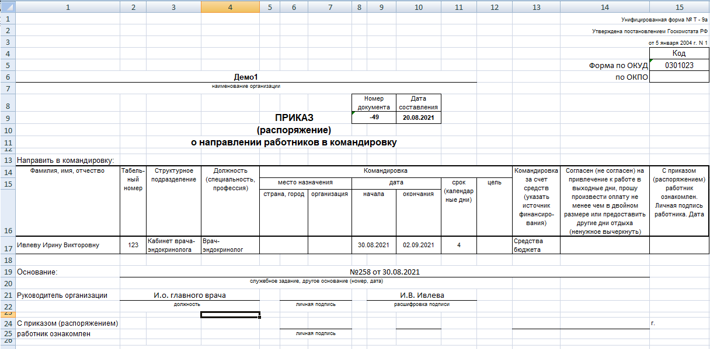

Приказ о направлении работника на повышение квалификации (T-9) ЮП
Приказ печатается по образцу пункта приказа «Направить на повышение квалификации». В приказе может быть ТОЛЬКО один пункт приказа.
Параметры отчета:
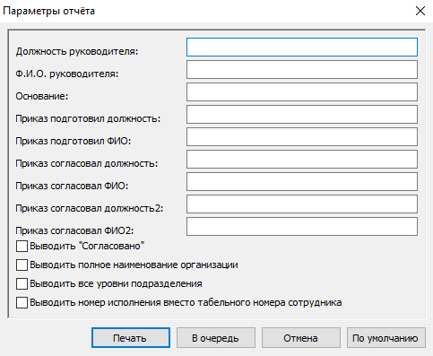
Должность руководителя | ФИО и должность руководителя для подписной части.
ФИО руководителя | ФИО и должность руководителя для подписной части.
Основание | Текстовое поле для ввода Основания
Приказ подготовлен должность/ФИО | ФИО и Должности для подписной части
Приказ согласован должность/ФИО, должность2/ФИО2 | ФИО и Должности для подписной части
Выводить «Согласовано» | Если чекер нажат, то дополнительно будет выведено «Согласовано»
Выводить полное наименование организации | Если чекер нажат, то будет выведено значение параметра контрагента-работодателя «Полное наименование организации», если не нажат – то значение параметра «Наименование».
Выводить все уровни подразделения | Если чекер нажат, то в отчет будет выведены все «родительские» подразделения (по подчиненности). Если не нажат, то будет выведено только наименование подразделения
Выводить номер исполнения вместо табельного номера сотрудника | Если чекер нажат, то в отчет будет выведен номер исполнения должности, если не нажат – то табельный номер.
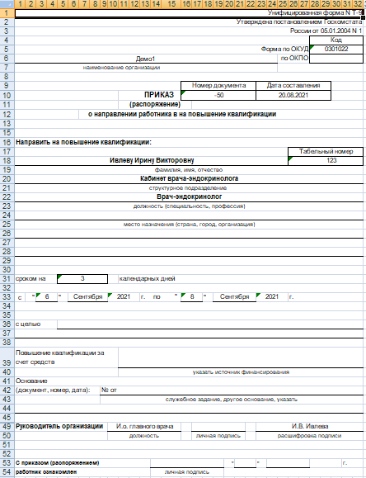

Приказ о направлении работника на повышение квалификации (списочный) ЮП
Приказ печатается по образцу пункта приказа «Направить на повышение квалификации». В приказе может быть несколько пунктов приказа.
Параметры отчета:
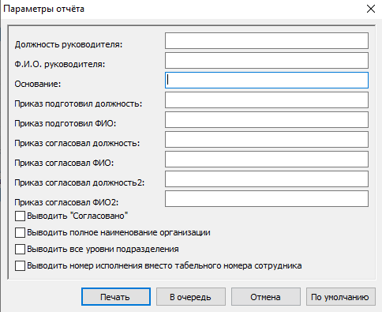
Должность руководителя | ФИО и должность руководителя для подписной части.
ФИО руководителя | ФИО и должность руководителя для подписной части.
Основание | Текстовое поле для ввода Основания
Приказ подготовлен должность/ФИО | ФИО и Должности для подписной части
Приказ согласован должность/ФИО, должность2/ФИО2 | ФИО и Должности для подписной части
Выводить «Согласовано» | Если чекер нажат, то дополнительно будет выведено «Согласовано»
Выводить полное наименование организации | Если чекер нажат, то будет выведено значение параметра контрагента-работодателя «Полное наименование организации», если не нажат – то значение параметра «Наименование».
Выводить все уровни подразделения | Если чекер нажат, то в отчет будет выведены все «родительские» подразделения (по подчиненности). Если не нажат, то будет выведено только наименование подразделения
Выводить номер исполнения вместо табельного номера сотрудника | Если чекер нажат, то в отчет будет выведен номер исполнения должности, если не нажат – то табельный номер.
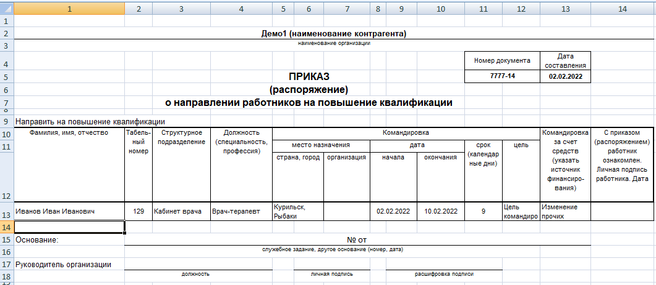

Приказ о переводе (T-5) (с разбивкой на надбавки)
Приказ печатается по образцам пунктов приказа «Установление неполного/полного рабочего времени основного сотрудника (без записи в ЭТК)», «Перевод основного работника», «Перевод внутреннего совместителя», «Установление неполного/полного рабочего времени внутреннего совместителя (без записи в ЭТК)». В приказе может быть ТОЛЬКО один пункт приказа.
Параметры отчета:
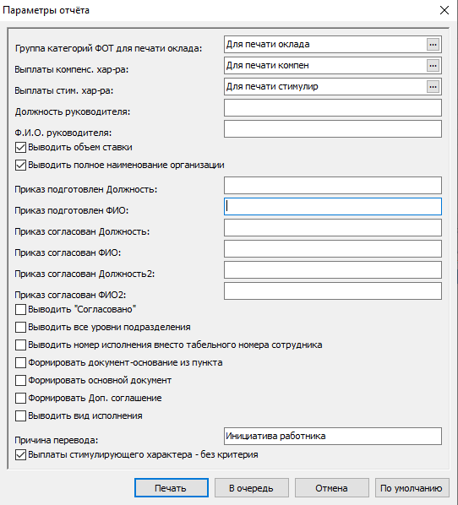
Группа категорий ФОТ для печати оклада | Выбор из справочника «Группы категорий ФОТ» для вывода в строку «Оклад». По умолчанию выбрана группа «Для печати оклада»
Выплаты компенс. хар-ра | Выбор из справочника «Группы категорий ФОТ» для вывода в строку «Выплаты компенсационного характера:». По умолчанию выбрана группа «Для печати компен»
Выплаты стим. хар-ра | Выбор из справочника «Группы категорий ФОТ» для вывода в строку «Выплаты стимулирующего характера за качество выполненных работ - по критериям за счет экономии ФОТ:». По умолчанию выбрана группа «Для печати стимулир»
Должность руководителя | Должность и ФИО руководителя для подписной части.
ФИО руководителя | Должность и ФИО руководителя для подписной части.
Выводить объем ставки | Если чекер нажат, то в отчет будет выведено количество занимаемых ставок по прежней должности и по новой
Выводить полное наименование организации | Если чекер нажат, то будет выведено значение параметра контрагента-работодателя «Полное наименование организации», если не нажат – то значение параметра «Наименование».
Приказ подготовлен должность/ФИО | ФИО и Должности для подписной части
Выводить «Согласовано» | Если чекер нажат, то дополнительно будет выведено «Согласовано»
Приказ согласован должность/ФИО, должность2/ФИО2 | ФИО и Должности для подписной части
Выводить все уровни подразделения | Если чекер нажат, то в отчет будет выведены все «родительские» подразделения (по подчиненности). Если не нажат, то будет выведено только наименование подразделения
Выводить номер исполнения вместо табельного номера сотрудника | Если чекер нажат, то в отчет будет выведен номер исполнения должности, если не нажат – то табельный номер.
Формировать основной документ | Если нажат чекер, то в строке «другой документ» будет выведен Паспорт сотрудника
Формировать Доп.соглашение | Если нажат чекер, то в строке «другой документ» будет выведено значение параметра пункта приказа «Документ-основание».
Выводить вид исполнения | Если чекер нажат, то в отчет будет выведен вид исполнения по прежней должности и по новой
Причина перевода | Текстовое поле для заполнения строки «Причина перевода»
Формировать документ-основание из пункта | Если чекер нажат, то в строку «другой документ» будут выведены данные из пункта приказа «Документ-основание»
Выплаты стимулирующего характера – без критерия | Если чекер нажат, то при выводе заголовка для стимулирующих выплат будет текст «Выплаты стимулирующего характера за качество выполненных работ», если не нажат – то «Выплаты стимулирующего характера за качество выполненных работ - по критериям за счет экономии ФОТ»
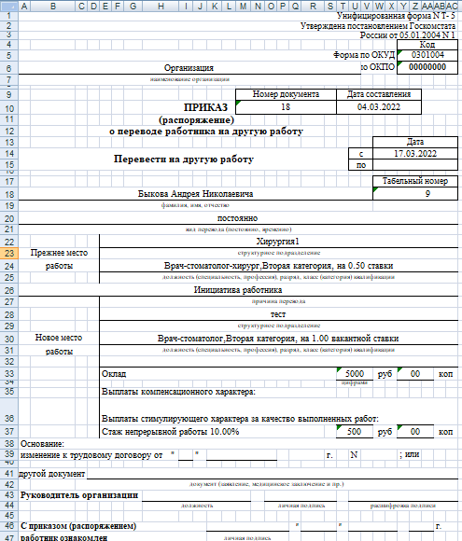

Приказ о переводе (T-5 списочный) (с разбивкой на надбавки)
Приказ печатается по образцам пунктов приказа «Установление неполного/полного рабочего времени основного сотрудника (без записи в ЭТК)», «Перевод основного работника», «Перевод внутреннего совместителя», «Установление неполного/полного рабочего времени внутреннего совместителя (без записи в ЭТК)». В приказе может быть несколько пунктов приказа.
Параметры отчета:
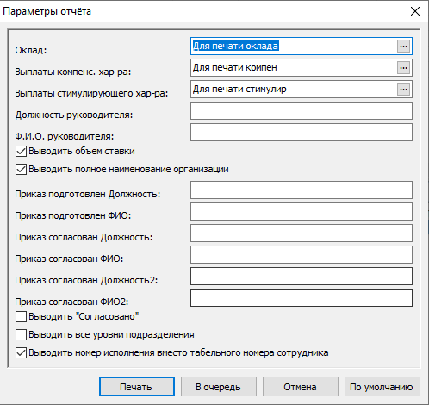
Оклад | Выбор из справочника «Группы категорий ФОТ» для вывода в строку «Оклад». По умолчанию выбрана группа «Для печати оклада»
Выплаты компенс. хар-ра | Выбор из справочника «Группы категорий ФОТ» для вывода в строку «Выплаты компенсационного характера:». По умолчанию выбрана группа «Для печати компен»
Выплаты стим. хар-ра | Выбор из справочника «Группы категорий ФОТ» для вывода в строку «Выплаты стимулирующего характера за качество выполненных работ - по критериям за счет экономии ФОТ:». По умолчанию выбрана группа «Для печати стимулир»
Должность руководителя | ФИО и должность руководителя для подписной части.
ФИО руководителя | ФИО и должность руководителя для подписной части.
Приказ подготовлен должность/ФИО | ФИО и Должности для подписной части
Выводить «Согласовано» | Если чекер нажат, то дополнительно будет выведено «Согласовано»
Приказ согласован должность/ФИО, должность2/ФИО2 | ФИО и Должности для подписной части
Выводить объем ставки | Если чекер нажат, то в отчет будет выведено количество занимаемых ставок по прежней должности и по новой
Выводить полное наименование организации | Если чекер нажат, то будет выведено значение параметра контрагента-работодателя «Полное наименование организации», если не нажат – то значение параметра «Наименование».
Выводить все уровни подразделения | Если чекер нажат, то в отчет будет выведены все «родительские» подразделения (по подчиненности). Если не нажат, то будет выведено только наименование подразделения
Выводить номер исполнения вместо табельного номера сотрудника | Если чекер нажат, то в отчет будет выведен номер исполнения должности, если не нажат – то табельный номер.
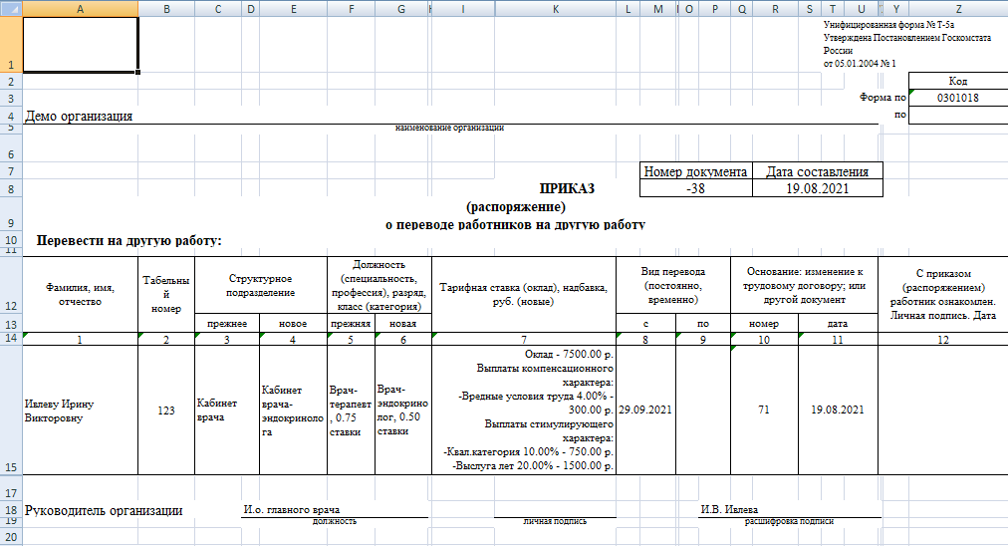

Приказ о переводе (T-5) ЮП
Приказ печатается по образцам пунктов приказа «Установление неполного/полного рабочего времени основного сотрудника (без записи в ЭТК)», «Перевод основного работника», «Перевод внутреннего совместителя», «Установление неполного/полного рабочего времени внутреннего совместителя (без записи в ЭТК)». В приказе может быть ТОЛЬКО один пункт приказа.
Параметры отчета:
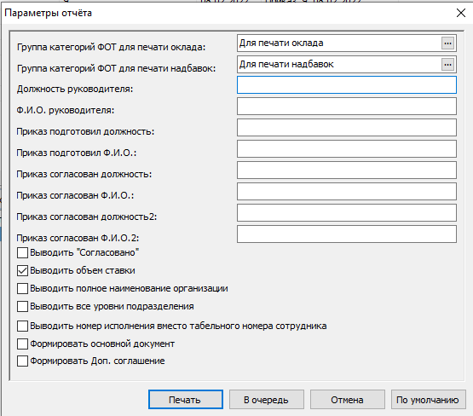
Группа категорий ФОТ для печати оклада | Выбор из справочника «Группы категорий ФОТ» для вывода в строку «Оклад». По умолчанию выбрана группа «Для печати оклада»
Группа категорий ФОТ для печати надбавок | Выбор из справочника «Группы категорий ФОТ» для вывода в строку «надбавка». По умолчанию выбрана группа «Для печати надбавок»
Должность руководителя | Должность и ФИО руководителя для подписной части.
ФИО руководителя | Должность и ФИО руководителя для подписной части.
Приказ подготовлен должность/ФИО | ФИО и Должности для подписной части
Приказ согласован должность/ФИО, должность2/ФИО2 | ФИО и Должности для подписной части
Выводить «Согласовано» | Если чекер нажат, то дополнительно будет выведено «Согласовано»
Выводить объем ставки | Если чекер нажат, то в отчет будет выведено количество занимаемых ставок по прежней должности и по новой
Выводить полное наименование организации | Если чекер нажат, то будет выведено значение параметра контрагента-работодателя «Полное наименование организации», если не нажат – то значение параметра «Наименование».
Выводить все уровни подразделения | Если чекер нажат, то в отчет будет выведены все «родительские» подразделения (по подчиненности). Если не нажат, то будет выведено только наименование подразделения
Выводить номер исполнения вместо табельного номера сотрудника | Если чекер нажат, то в отчет будет выведен номер исполнения должности, если не нажат – то табельный номер.
Формировать основной документ | Если нажат чекер, то в строке «другой документ» будет выведен Паспорт сотрудника
Формировать Доп.соглашение | Если нажат чекер, то в строке «другой документ» будет выведено значение параметра пункта приказа «Документ-основание».
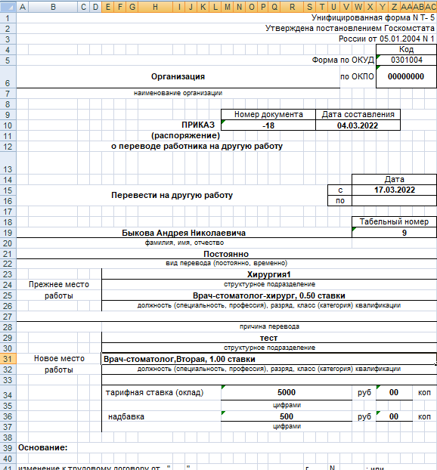

Приказ о переводе (T-5А списочный) ЮП
Приказ печатается по образцам пунктов приказа «Установление неполного/полного рабочего времени основного сотрудника (без записи в ЭТК)», «Перевод основного работника», «Перевод внутреннего совместителя», «Установление неполного/полного рабочего времени внутреннего совместителя (без записи в ЭТК)». В приказе может быть несколько пунктов приказа.
Параметры отчета:
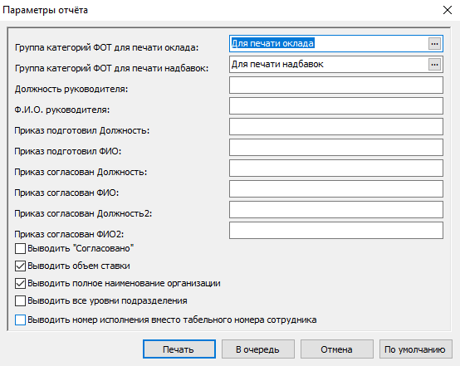
Группа категорий ФОТ для печати оклада | Выбор из справочника «Группы категорий ФОТ» для вывода в строку «Оклад». По умолчанию выбрана группа «Для печати оклада»
Группа категорий ФОТ для печати надбавок | Выбор из справочника «Группы категорий ФОТ» для вывода в строку «Выплаты компенсационного характера:». По умолчанию выбрана группа «Для печати надбавок»
Должность руководителя | ФИО и должность руководителя для подписной части
ФИО руководителя | ФИО и должность руководителя для подписной части
Приказ подготовлен должность/ФИО | ФИО и Должности для подписной части
Выводить «Согласовано» | Если чекер нажат, то дополнительно будет выведено «Согласовано»
Приказ согласован должность/ФИО, должность2/ФИО2 | ФИО и Должности для подписной части
Выводить объем ставки | Если чекер нажат, то в отчет будет выведено количество занимаемых ставок по прежней должности и по новой
Выводить полное наименование организации | Если чекер нажат, то будет выведено значение параметра контрагента-работодателя «Полное наименование организации», если не нажат – то значение параметра «Наименование».
Выводить все уровни подразделения | Если чекер нажат, то в отчет будет выведены все «родительские» подразделения (по подчиненности). Если не нажат, то будет выведено только наименование подразделения
Выводить номер исполнения вместо табельного номера сотрудника | Если чекер нажат, то в отчет будет выведен номер исполнения должности, если не нажат – то табельный номер.
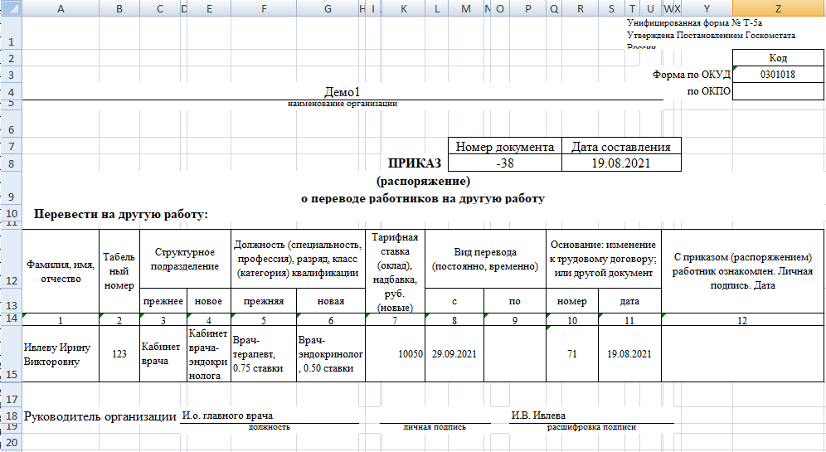

Приказ о переводе работника на основную работу
Отчет печатается по образцам пунктов приказа «Установление неполного/полного рабочего времени основного сотрудника (без записи в ЭТК)», «Перевод основного работника», «Перевод внутреннего совместителя», «Установление неполного/полного рабочего времени внутреннего совместителя (без записи в ЭТК)». В приказе может быть ТОЛЬКО один пункт приказа.
Параметры отчета:
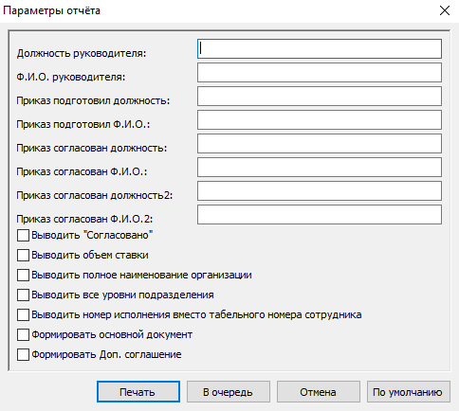
Должность руководителя | Должность и ФИО руководителя для подписной части.
ФИО руководителя | Должность и ФИО руководителя для подписной части.
Приказ подготовлен должность/ФИО | ФИО и Должности для подписной части
Приказ согласован должность/ФИО, должность2/ФИО2 | ФИО и Должности для подписной части
Выводить «Согласовано» | Если чекер нажат, то дополнительно будет выведено «Согласовано»
Выводить объем ставки | Если чекер нажат, то в отчет будет выведено количество занимаемых ставок по прежней должности и по новой
Выводить полное наименование организации | Если чекер нажат, то будет выведено значение параметра контрагента-работодателя «Полное наименование организации», если не нажат – то значение параметра «Наименование».
Выводить все уровни подразделения | Если чекер нажат, то в отчет будет выведены все «родительские» подразделения (по подчиненности). Если не нажат, то будет выведено только наименование подразделения
Выводить номер исполнения вместо табельного номера сотрудника | Если чекер нажат, то в отчет будет выведен номер исполнения должности, если не нажат – то табельный номер.
Формировать основной документ | Если нажат чекер, то в строке «другой документ» будет выведен Паспорт сотрудника
Формировать Доп.соглашение | Если нажат чекер, то в строке «другой документ» будет выведено значение параметра пункта приказа «Документ-основание».
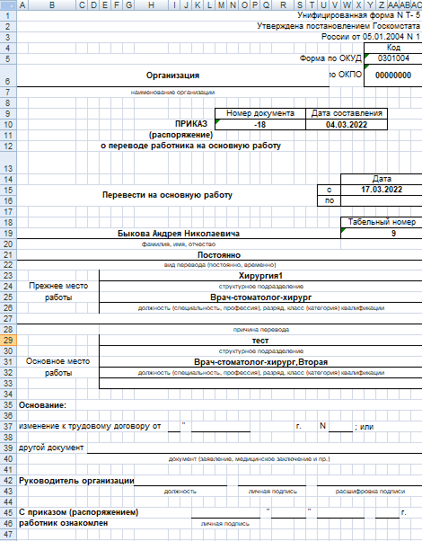

Приказ о переводе работников на основную работу (списочный)
Отчет печатается по образам пунктов приказа с действиями:
- Тип «Основная работа», Действие «Перевести»
- Тип «Работа по совместительству», Действие «Перевести»
В приказе может быть несколько пунктов.
Параметры отчета:
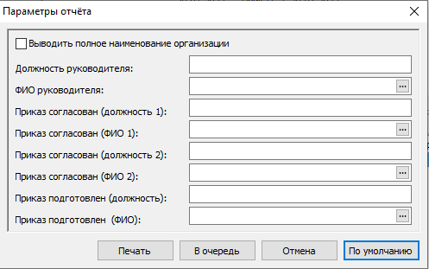
Выводить полное наименование организации | Если чекер нажат, то будет выведено значение параметра контрагента-работодателя «Полное наименование организации», если не нажат – то значение параметра «Наименование».
Должность руководителя | Должность и ФИО руководителя для подписной части.
ФИО руководителя | Должность и ФИО руководителя для подписной части.
Приказ подготовлен должность/ФИО | ФИО и Должности для подписной части
Приказ согласован должность/ФИО, должность2/ФИО2 | ФИО и Должности для подписной части
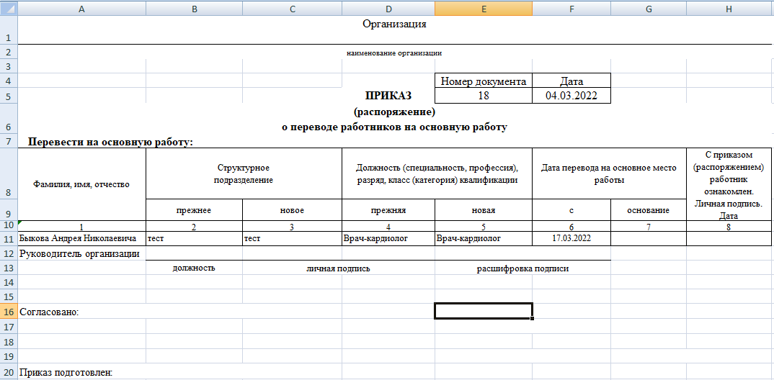

Приказ о поощрении (T-11) ЮП
Отчет печатается по приказу с образцом пункта приказа «Приказ о поощрении». В приказе может быть ТОЛЬКО один пункт приказа.
Параметры отчета:
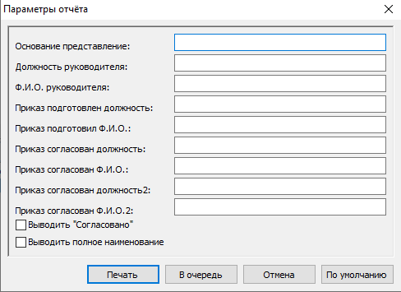
Основание представления | Текстовое поле, вывод основания
Должность руководителя | Должность и ФИО руководителя для подписной части.
ФИО руководителя | Должность и ФИО руководителя для подписной части.
Приказ подготовлен должность/ФИО | ФИО и Должности для подписной части
Приказ согласован должность/ФИО, должность2/ФИО2 | ФИО и Должности для подписной части
Выводить «Согласовано» | Если чекер нажат, то дополнительно будет выведено «Согласовано»
Выводить полное наименование организации | Если чекер нажат, то будет выведено значение параметра контрагента-работодателя «Полное наименование организации», если не нажат – то значение параметра «Наименование».
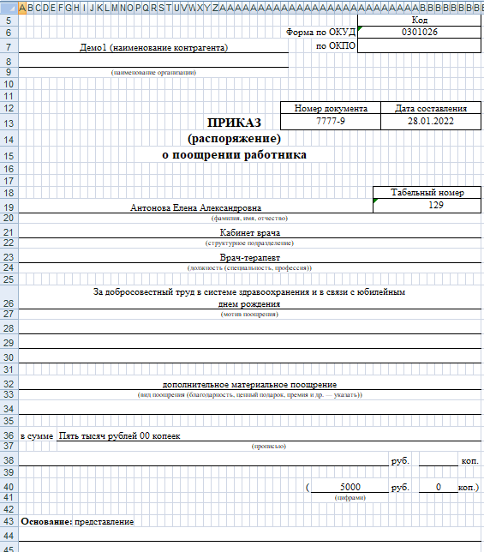

Приказ о поощрении (T-11а списочный) ЮП
Отчет печатается по приказу с образцом пункта приказа «Приказ о поощрении». В приказе может быть несколько пунктов приказа.
Параметры отчета:
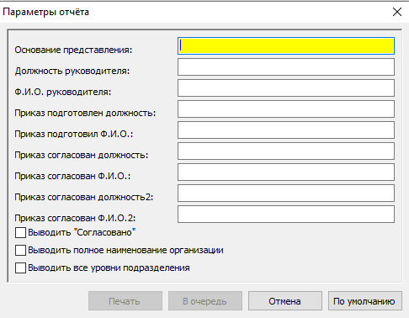
Основание представления | Текстовое поле, вывод основания
Должность руководителя | Должность и ФИО руководителя для подписной части.
ФИО руководителя | Должность и ФИО руководителя для подписной части.
Приказ подготовлен должность/ФИО | ФИО и Должности для подписной части
Приказ согласован должность/ФИО, должность2/ФИО2 | ФИО и Должности для подписной части
Выводить «Согласовано» | Если чекер нажат, то дополнительно будет выведено «Согласовано»
Выводить полное наименование организации | Если чекер нажат, то будет выведено значение параметра контрагента-работодателя «Полное наименование организации», если не нажат – то значение параметра «Наименование».
Выводить все уровни подразделения | Если чекер нажат, то в отчет будет выведены все «родительские» подразделения (по подчиненности). Если не нажат, то будет выведено только наименование подразделения
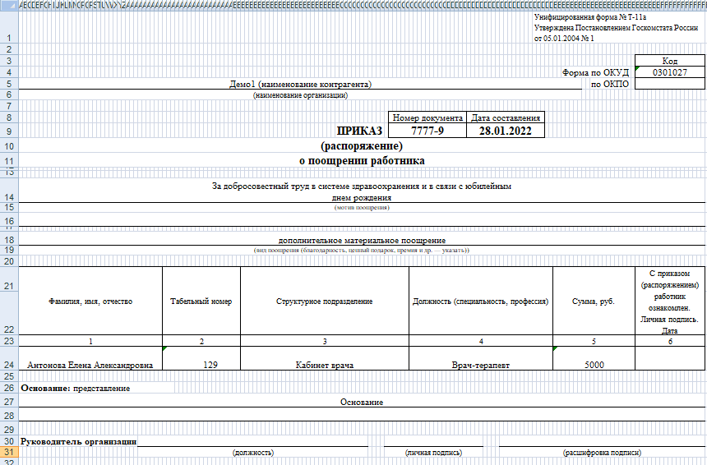

Приказ о поручении дополнительной работы
Отчет печатается по образцу пункта приказа «Прием на работу по совмещению». В приказе может быть ТОЛЬКО ОДИН пункт приказа.
Параметры отчета:
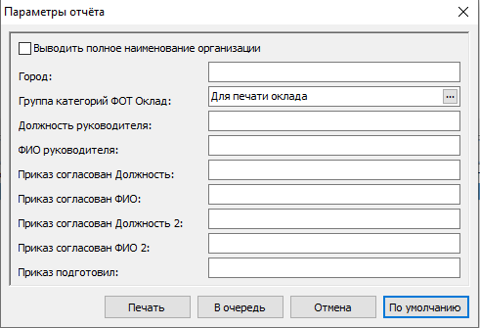
Выводить полное наименование организации | Если чекер нажат, то будет выведено значение параметра контрагента-работодателя «Полное наименование организации», если не нажат – то значение параметра «Наименование».
Город | Текстовое поле
Группа категорий ФОТ Оклад | Выбор из справочника «Группы категорий ФОТ» для вывода коэффициента доплаты. По умолчанию выбрана группа «Для печати оклада»
Должность руководителя | Должность и ФИО руководителя для подписной части.
ФИО руководителя | Должность и ФИО руководителя для подписной части.
Приказ подготовлен должность/ФИО | ФИО и Должности для подписной части
Приказ согласован должность/ФИО, должность2/ФИО2 | ФИО и Должности для подписной части
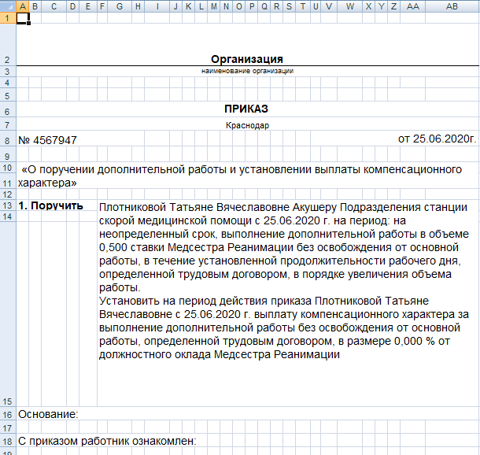

Приказ о предоставлении компенсации при увольнении
Приказ печатается по образцу пункта приказа «Предоставить компенсацию за отпуск при увольнении». В приказе может быть ТОЛЬКО один пункт приказа.
Параметры отчета:
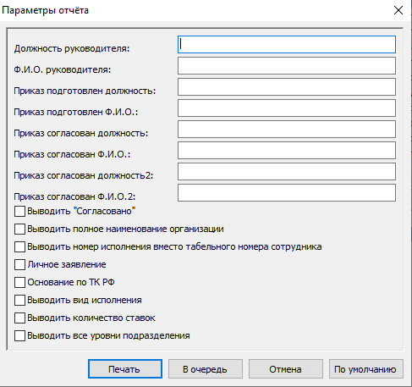
Должность руководителя | Должность и ФИО руководителя для подписной части.
ФИО руководителя | Должность и ФИО руководителя для подписной части.
Приказ подготовлен должность/ФИО | ФИО и Должности для подписной части
Выводить «Согласовано» | Если чекер нажат, то дополнительно будет выведено «Согласовано»
Приказ согласован должность/ФИО, должность2/ФИО2 | ФИО и Должности для подписной части
Выводить полное наименование организации | Если чекер нажат, то будет выведено значение параметра контрагента-работодателя «Полное наименование организации», если не нажат – то значение параметра «Наименование».
Выводить номер исполнения вместо табельного номера сотрудника | Если чекер нажат, то в отчет будет выведен номер исполнения должности, если не нажат – то табельный номер.
Личное заявление | Если чекер нажат, то в строке «Основание» будет сгенерирована запись «Личное заявление ФИО»
Основание по ТК РФ | Если чекер нажат, то в строке «Основание» будет сгенерирована запись «Выплата при увольнении компенсации за неиспользованный отпуск статья 127 ТК РФ»
Выводить вид исполнения | Если чекер нажат, то в отчет будет выведен вид исполнения по должности
Выводить объем ставки | Если чекер нажат, то в отчет будет выведено количество занимаемых ставок по должности
Выводить все уровни подразделения | Если чекер нажат, то в отчет будет выведены все «родительские» подразделения (по подчиненности). Если не нажат, то будет выведено только наименование подразделения
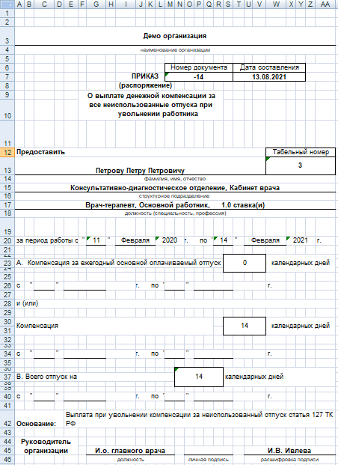

Приказ о предоставлении компенсации при увольнении (Списочный)
Приказ печатается по образцу пункта приказа «Предоставить компенсацию за отпуск при увольнении». В приказе может быть несколько пунктов приказа.
Параметры отчета:
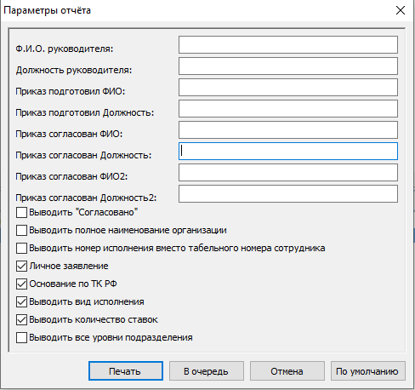
ФИО руководителя | Должность и ФИО руководителя для подписной части.
Должность руководителя | Должность и ФИО руководителя для подписной части.
Приказ подготовлен должность/ФИО | ФИО и Должности для подписной части
Выводить «Согласовано» | Если чекер нажат, то дополнительно будет выведено «Согласовано»
Приказ согласован должность/ФИО, должность2/ФИО2 | ФИО и Должности для подписной части
Выводить полное наименование организации | Если чекер нажат, то будет выведено значение параметра контрагента-работодателя «Полное наименование организации», если не нажат – то значение параметра «Наименование».
Выводить номер исполнения вместо табельного номера сотрудника | Если чекер нажат, то в отчет будет выведен номер исполнения должности, если не нажат – то табельный номер.
Личное заявление | Если чекер нажат, то в строке «Основание» будет сгенерирована запись «Личное заявление ФИО»
Основание по ТК РФ | Если чекер нажат, то в строке «Основание» будет сгенерирована запись «Выплата при увольнении компенсации за неиспользованный отпуск статья 127 ТК РФ»
Выводить вид исполнения | Если чекер нажат, то в отчет будет выведен вид исполнения по должности
Выводить количество ставки | Если чекер нажат, то в отчет будет выведено количество занимаемых ставок по должности
Выводить все уровни подразделения | Если чекер нажат, то в отчет будет выведены все «родительские» подразделения (по подчиненности). Если не нажат, то будет выведено только наименование подразделения
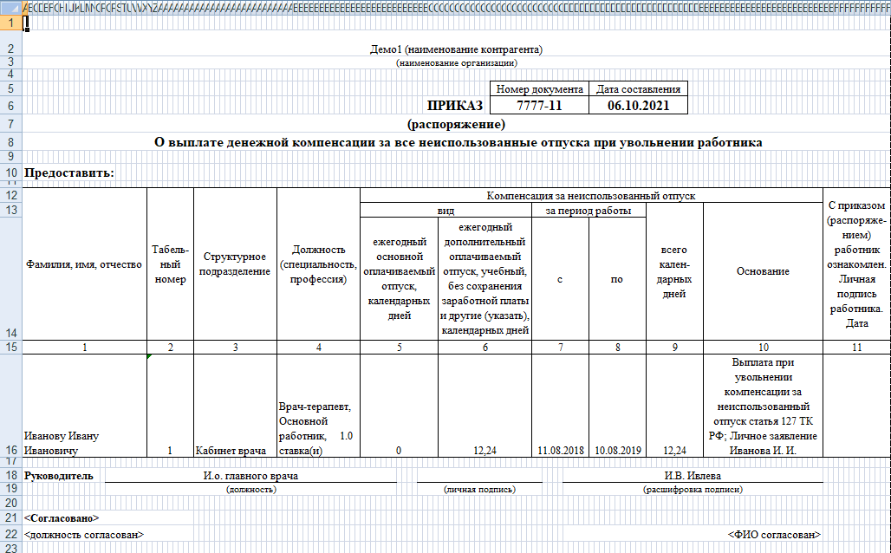

Приказ о предоставлении доп. дней отдыха за сдачу крови
Отчет печатается по образцу пункта приказа «Предоставить дополнительные дни отдыха донорам». В приказе может быть только ОДИН пункт приказа.
Параметры отчета:
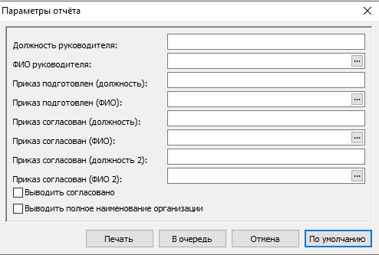
ФИО руководителя | Должность и ФИО руководителя для подписной части.
Должность руководителя | Должность и ФИО руководителя для подписной части.
Приказ подготовлен должность/ФИО | ФИО и Должности для подписной части
Выводить «Согласовано» | Если чекер нажат, то дополнительно будет выведено «Согласовано»
Приказ согласован должность/ФИО, должность2/ФИО2 | ФИО и Должности для подписной части
Выводить полное наименование организации | Если чекер нажат, то будет выведено значение параметра контрагента-работодателя «Полное наименование организации», если не нажат – то значение параметра «Наименование».
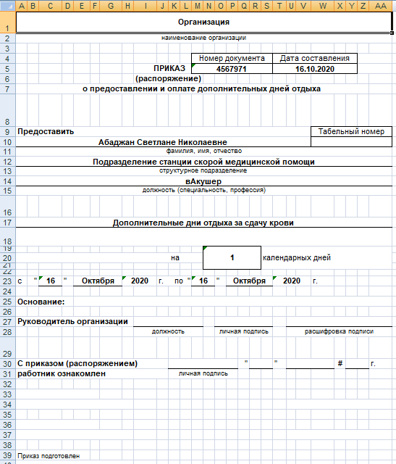

Приказ о предоставлении отпуска (T-6) ЮП
Приказ печатается по образцам пункта приказа с Типом «Отпуск», Действием «Предоставить». В приказе может быть ТОЛЬКО один пункт приказа.
Параметры отчета:
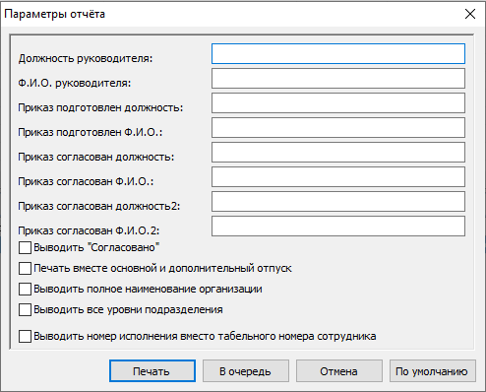
Должность руководителя | Должность и ФИО руководителя для подписной части.
ФИО руководителя | Должность и ФИО руководителя для подписной части.
Приказ подготовлен должность/ФИО | ФИО и Должности для подписной части
Приказ согласован должность/ФИО, должность2/ФИО2 | ФИО и Должности для подписной части
Выводить «Согласовано» | Если чекер нажат, то дополнительно будет выведено «Согласовано»
Печатать вместе основной и дополнительный отпуск | При нажатом чекере объединяются пункты приказа с типом отпуска Основной и Дополнительный
Выводить полное наименование организации | Если чекер нажат, то будет выведено значение параметра контрагента-работодателя «Полное наименование организации», если не нажат – то значение параметра «Наименование».
Выводить все уровни подразделения | Если чекер нажат, то в отчет будет выведены все «родительские» подразделения (по подчиненности). Если не нажат, то будет выведено только наименование подразделения
Выводить номер исполнения вместо табельного номера сотрудника | Если чекер нажат, то в отчет будет выведен номер исполнения должности, если не нажат – то табельный номер.
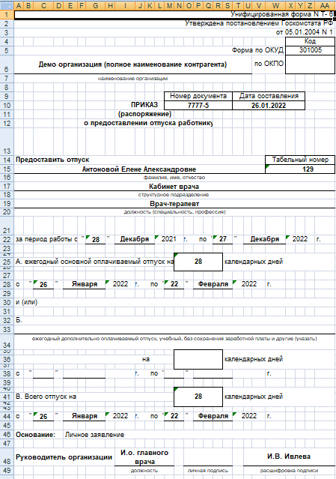

Приказ о предоставлении отпуска (T-6А списочный) ЮП
Приказ печатается по образцам пункта приказа с Типом «Отпуск», Действием «Предоставить». В приказе может быть несколько пунктов приказа.
Параметры отчета:
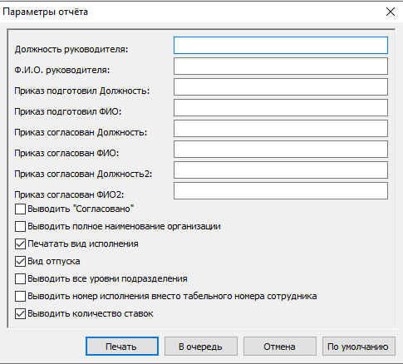
Должность руководителя | Должность и ФИО руководителя для подписной части.
ФИО руководителя | Должность и ФИО руководителя для подписной части.
Приказ подготовлен должность/ФИО | ФИО и Должности для подписной части
Приказ согласован должность/ФИО, должность2/ФИО2 | ФИО и Должности для подписной части
Выводить «Согласовано» | Если чекер нажат, то дополнительно будет выведено «Согласовано»
Выводить полное наименование организации | Если чекер нажат, то будет выведено значение параметра контрагента-работодателя «Полное наименование организации», если не нажат – то значение параметра «Наименование».
Печатать вид исполнения | Если чекер нажат, то в колонку 4 будет выведен Вид исполнения
Вид отпуска | Если чекер нажат, то в колонку 6 будет выведен Вид отпуска, по которому предоставляются дополнительные дни
Выводить все уровни подразделения | Если чекер нажат, то в отчет будет выведены все «родительские» подразделения (по подчиненности). Если не нажат, то будет выведено только наименование подразделения
Выводить номер исполнения вместо табельного номера сотрудника | Если чекер нажат, то в отчет будет выведен номер исполнения должности, если не нажат – то табельный номер.
Выводить количество ставок | Если чекер нажат, то в колонку 4 будет выведено количество ставок, которые занимает сотрудник

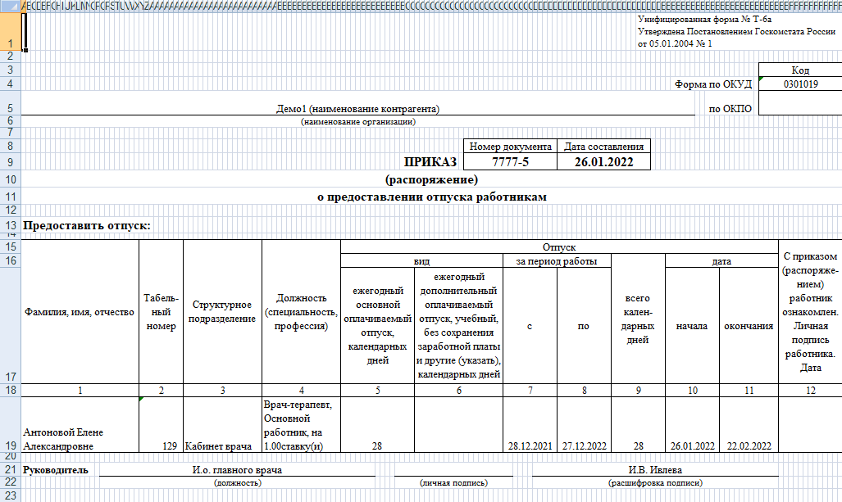

Приказ о прекращении трудового договора (T-8) ЮП
Приказ печатается по образцам пунктам приказа «Уволить осн.сотр.» и «Уволить внутр.совм.». В приказе может быть ТОЛЬКО один пункт приказа.
Параметры отчета:
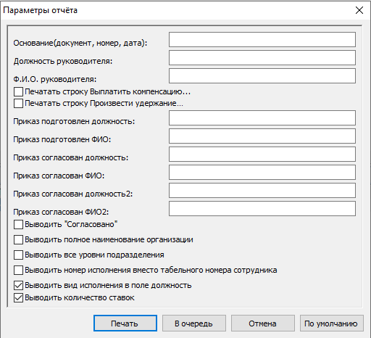
Основание (документ, номер, дата) | Текстовое поле для ввода Основания
Должность руководителя | ФИО и должность руководителя для подписной части
ФИО руководителя | ФИО и должность руководителя для подписной части
Печатать строку Выплатить компенсация… | Если чекер нажат, то под строкой с причиной увольнения будет выведена фраза «Произвести удержание из суммы окончательного расчета за неотработанные дни ежегодного отпуска в количестве … к/д», где количество календарных дней берется из пункта приказа на вкладке «Свойства», параметр «Кол-во календ дней на компенс при увольн…»
Печатать строку Произвести удержание… | Если чекер нажат, то под строкой с причиной увольнения будет выведена фраза «Выплатить денежную компенсацию за неиспользованные дни ежегодного отпуска в количестве к/д», где количество календарных дней берется из пункта приказа на вкладке «Свойства», параметр «Кол-во календ дней на компенс при увольн…»
Приказ подготовлен должность/ФИО | ФИО и Должности для подписной части
Приказ согласован должность/ФИО, должность2/ФИО2 | ФИО и Должности для подписной части
Выводить «Согласовано» | Если чекер нажат, то дополнительно будет выведено «Согласовано»
Выводить полное наименование организации | Если чекер нажат, то будет выведено значение параметра контрагента-работодателя «Полное наименование организации», если не нажат – то значение параметра «Наименование».
Выводить все уровни подразделения | Если чекер нажат, то в отчет будет выведены все «родительские» подразделения (по подчиненности). Если не нажат, то будет выведено только наименование подразделения
Выводить номер исполнения вместо табельного номера сотрудника | Если чекер нажат, то в отчет будет выведен номер исполнения должности, если не нажат – то табельный номер.
Выводить вид исполнения в поле должность | Если чекер нажат, то в строке с должностью будет выведен вид исполнения
Выводить количество ставок | Если чекер нажат, то в строке с должностью будет выведено количество ставок
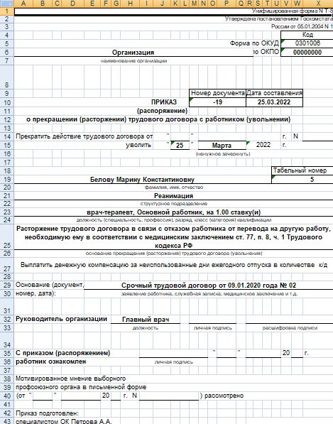

Приказ о прекращении трудового договора (T-8а) ЮП
Приказ печатается по образцам пунктам приказа «Уволить осн.сотр.» и «Уволить внутр.совм.». В приказе может быть несколько пунктов приказа.
Параметры отчета:
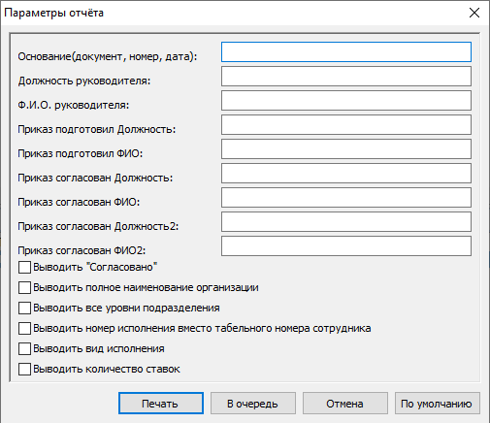
Основание (документ, номер, дата) | Текстовое поле для ввода Основания
Должность руководителя | ФИО и должность руководителя для подписной части
ФИО руководителя | ФИО и должность руководителя для подписной части
Приказ подготовлен должность/ФИО | ФИО и Должности для подписной части
Приказ согласован должность/ФИО, должность2/ФИО2 | ФИО и Должности для подписной части
Выводить «Согласовано» | Если чекер нажат, то дополнительно будет выведено «Согласовано»
Выводить полное наименование организации | Если чекер нажат, то будет выведено значение параметра контрагента-работодателя «Полное наименование организации», если не нажат – то значение параметра «Наименование».
Выводить все уровни подразделения | Если чекер нажат, то в отчет будет выведены все «родительские» подразделения (по подчиненности). Если не нажат, то будет выведено только наименование подразделения
Выводить номер исполнения вместо табельного номера сотрудника | Если чекер нажат, то в отчет будет выведен номер исполнения должности, если не нажат – то табельный номер.
Выводить вид исполнения | Если чекер нажат, то в колонке с должностью будет выведен вид исполнения
Выводить количество ставок | Если чекер нажат, то в колонке с должностью будет выведено количество ставок
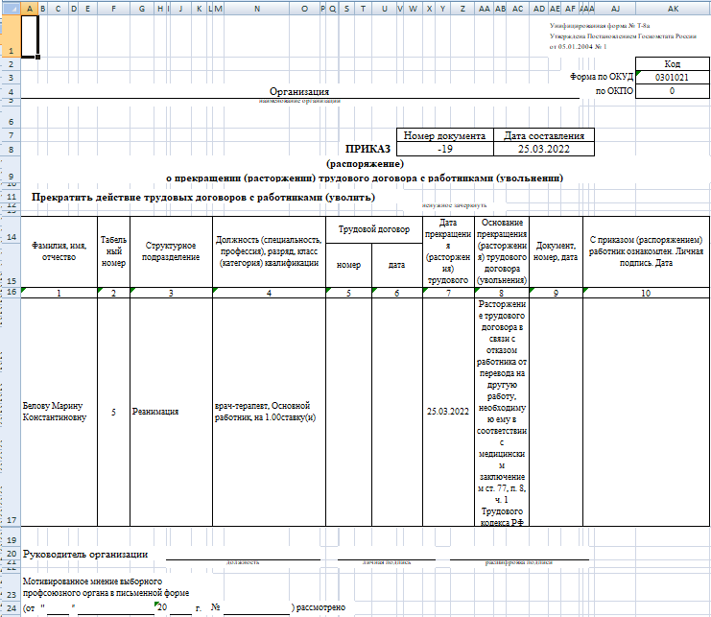

Приказ о прекращении трудового договора (T-8а) с выплатой компенсации ЮП
Приказ печатается по образцам пунктам приказа «Уволить осн.сотр.» и «Уволить внутр.совм.». В приказе может быть несколько пунктов приказа. Количество дней компенсации задается на последней вкладке пункта приказа в параметре «Кол-во календ дней на компенс при увольн».
Параметры отчета:

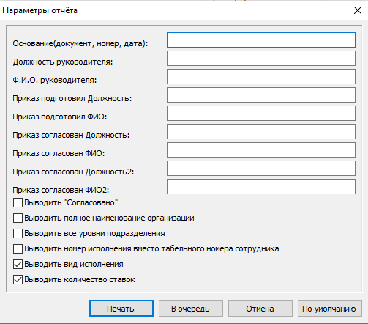
Основание (документ, номер, дата) | Текстовое поле для ввода Основания
Должность руководителя | ФИО и должность руководителя для подписной части
ФИО руководителя | ФИО и должность руководителя для подписной части
Приказ подготовлен должность/ФИО | ФИО и Должности для подписной части
Приказ согласован должность/ФИО, должность2/ФИО2 | ФИО и Должности для подписной части
Выводить «Согласовано» | Если чекер нажат, то дополнительно будет выведено «Согласовано»
Выводить полное наименование организации | Если чекер нажат, то будет выведено значение параметра контрагента-работодателя «Полное наименование организации», если не нажат – то значение параметра «Наименование».
Выводить все уровни подразделения | Если чекер нажат, то в отчет будет выведены все «родительские» подразделения (по подчиненности). Если не нажат, то будет выведено только наименование подразделения
Выводить номер исполнения вместо табельного номера сотрудника | Если чекер нажат, то в отчет будет выведен номер исполнения должности, если не нажат – то табельный номер.
Выводить вид исполнения | Если чекер нажат, то в колонке с должностью будет выведен вид исполнения
Выводить количество ставок | Если чекер нажат, то в колонке с должностью будет выведено количество ставок
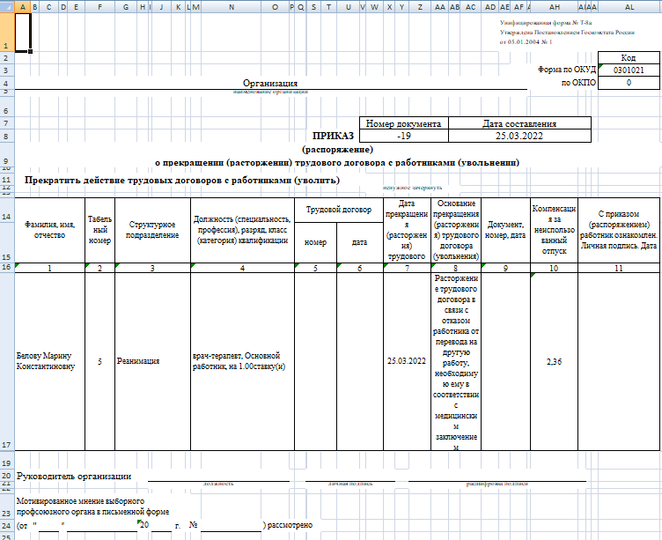

Приказ о прерывании отпуска ЮП
Отчет печатается по образцу пункта приказа с Типом = отпуск, Действие = Отозвать. В приказе может быть ТОЛЬКО один пункт приказа.
Параметры отчета:
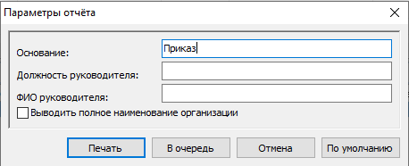
Основание (документ, номер, дата) | Текстовое поле для ввода Основания
Должность руководителя | ФИО и должность руководителя для подписной части
ФИО руководителя | ФИО и должность руководителя для подписной части
Выводить полное наименование организации | Если чекер нажат, то будет выведено значение параметра контрагента-работодателя «Полное наименование организации», если не нажат – то значение параметра «Наименование».
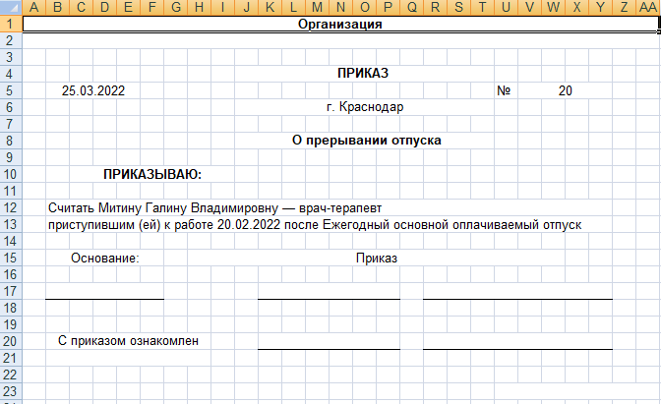

Приказ о приеме на работу (T-1) ЮП
Приказ печатается по образцам пунктов приказа «Прием сотрудника», «Прием внутреннего совместителя», «Прием на работу по внешнему совместительству», «Прием на работу по договору ГПХ». В приказе может быть ТОЛЬКО один пункт приказа.
Параметры отчета:
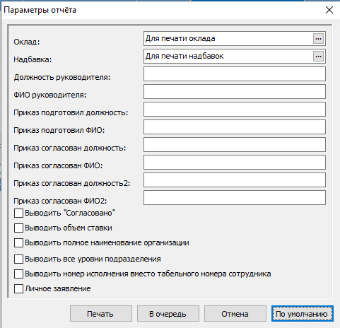
Оклад | Выбор из справочника «Группы категорий ФОТ» для вывода в строку «Оклад». По умолчанию выбрана группа «Для печати оклада»
Надбавка | Выбор из справочника «Группы категорий ФОТ» для вывода в строку «надбавка». По умолчанию выбрана группа «Для печати надбавок»
Должность руководителя | ФИО и должность руководителя для подписной части
ФИО руководителя | ФИО и должность руководителя для подписной части
Приказ подготовлен должность/ФИО | ФИО и Должности для подписной части
Выводить «Согласовано» | Если чекер нажат, то дополнительно будет выведено «Согласовано»
Приказ согласован должность/ФИО, должность2/ФИО2 | ФИО и Должности для подписной части
Выводить объем ставки | Если чекер нажат, то в отчет будет выведено количество занимаемых ставок по занимаемой должности
Выводить полное наименование организации | Если чекер нажат, то будет выведено значение параметра контрагента-работодателя «Полное наименование организации», если не нажат – то значение параметра «Наименование».
Выводить все уровни подразделения | Если чекер нажат, то в отчет будет выведены все «родительские» подразделения (по подчиненности). Если не нажат, то будет выведено только наименование подразделения
Выводить номер исполнения вместо табельного номера сотрудника | Если чекер нажат, то в отчет будет выведен номер исполнения должности, если не нажат – то табельный номер.
Личное заявление | Если чекер нажат, то в строке Основание будет выведено «Личное заявление ФИО»

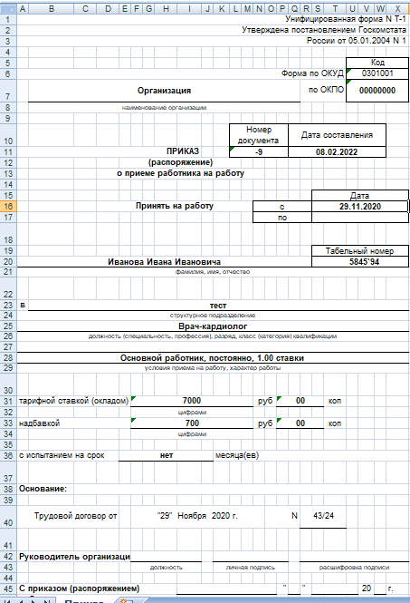

Приказ о приеме на работу (T-1A списочный) ЮП
Приказ печатается по образцам пунктов приказа «Прием сотрудника», «Прием внутреннего совместителя», «Прием на работу по внешнему совместительству», «Прием на работу по договору ГПХ». В приказе может быть ТОЛЬКО один пункт приказа.
Параметры отчета:
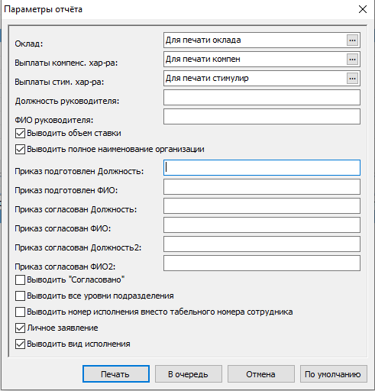
Оклад | Выбор из справочника «Группы категорий ФОТ» для вывода в строку «Оклад». По умолчанию выбрана группа «Для печати оклада»
Выплаты компенс. хар-ра | Выбор из справочника «Группы категорий ФОТ» для вывода в строку «Выплаты компенсационного характера:». По умолчанию выбрана группа «Для печати компен»
Выплаты стим. хар-ра | Выбор из справочника «Группы категорий ФОТ» для вывода в строку «Выплаты стимулирующего характера за качество выполненных работ - по критериям за счет экономии ФОТ:». По умолчанию выбрана группа «Для печати стимулир»
Должность руководителя | ФИО и должность руководителя для подписной части
ФИО руководителя | ФИО и должность руководителя для подписной части
Приказ подготовлен должность/ФИО | ФИО и Должности для подписной части
Выводить «Согласовано» | Если чекер нажат, то дополнительно будет выведено «Согласовано»
Приказ согласован должность/ФИО, должность2/ФИО2 | ФИО и Должности для подписной части
Выводить вид исполнения | Если чекер нажат, то будет выведен вид исполнения по занимаемой должности
Выводить объем ставки | Если чекер нажат, то в отчет будет выведено количество занимаемых ставок по занимаемой должности
Выводить полное наименование организации | Если чекер нажат, то будет выведено значение параметра контрагента-работодателя «Полное наименование организации», если не нажат – то значение параметра «Наименование».
Выводить все уровни подразделения | Если чекер нажат, то в отчет будет выведены все «родительские» подразделения (по подчиненности). Если не нажат, то будет выведено только наименование подразделения
Выводить номер исполнения вместо табельного номера сотрудника | Если чекер нажат, то в отчет будет выведен номер исполнения должности, если не нажат – то табельный номер.
Личное заявление | Если чекер нажат, то в строке Основание будет выведено «Личное заявление ФИО»
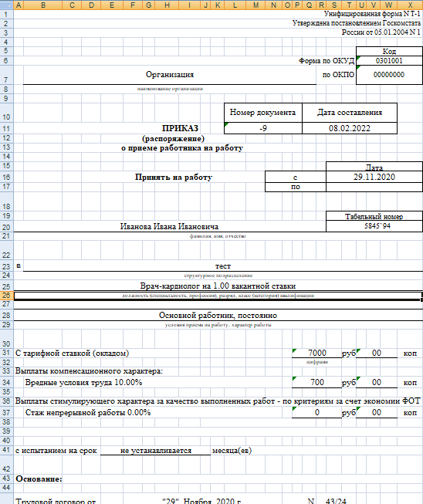

Приказ о приеме на работу (T-1A списочный) ЮП (с разбивкой на надбавки)
Приказ печатается по образцам пунктов приказа «Прием сотрудника», «Прием внутреннего совместителя», «Прием на работу по внешнему совместительству», «Прием на работу по договору ГПХ». В приказе может быть несколько пунктов приказа.
Параметры отчета:
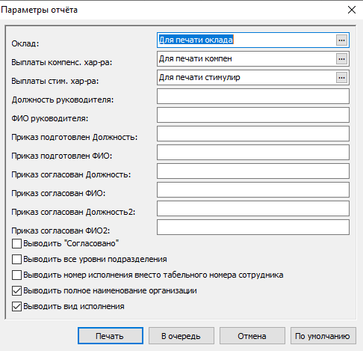
Оклад | Выбор из справочника «Группы категорий ФОТ» для вывода в колонку «Тарифная ставка (оклад), надбавка,руб.». По умолчанию выбрана группа «Для печати оклада»
Выплаты компенс. хар-ра | Выбор из справочника «Группы категорий ФОТ» для вывода в колонку «Тарифная ставка (оклад), надбавка,руб.». По умолчанию выбрана группа «Для печати компен»
Выплаты стим. хар-ра | Выбор из справочника «Группы категорий ФОТ» для вывода в колонку «Тарифная ставка (оклад), надбавка,руб.». По умолчанию выбрана группа «Для печати стимулир»
Должность руководителя | ФИО и должность руководителя для подписной части.
ФИО руководителя | ФИО и должность руководителя для подписной части.
Приказ подготовлен должность/ФИО | ФИО и Должности для подписной части
Выводить «Согласовано» | Если чекер нажат, то дополнительно будет выведено «Согласовано»
Приказ согласован должность/ФИО, должность2/ФИО2 | ФИО и Должности для подписной части
Выводить все уровни подразделения | Если чекер нажат, то в отчет будет выведены все «родительские» подразделения (по подчиненности). Если не нажат, то будет выведено только наименование подразделения
Выводить номер исполнения вместо табельного номера сотрудника | Если чекер нажат, то в отчет будет выведен номер исполнения должности, если не нажат – то табельный номер.
Выводить полное наименование организации | Если чекер нажат, то будет выведено значение параметра контрагента-работодателя «Полное наименование организации», если не нажат – то значение параметра «Наименование».
Выводить вид исполнения | Если чекер нажат, то будет выведен вид исполнения по занимаемой должности
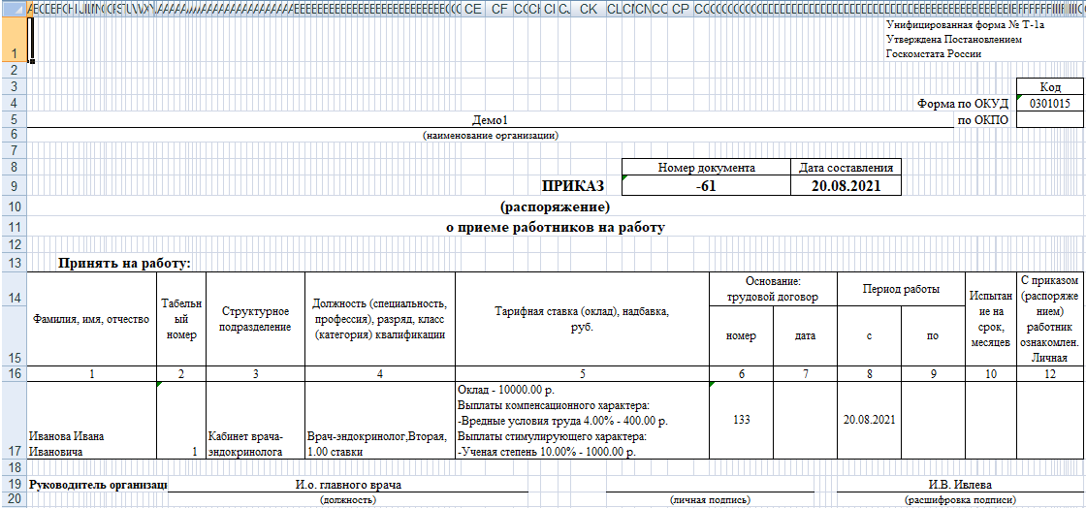

Приказ о приеме на работу (T-1A списочный) ЮП
Приказ печатается по образцам пунктов приказа «Прием сотрудника», «Прием внутреннего совместителя», «Прием на работу по внешнему совместительству», «Прием на работу по договору ГПХ». В приказе может быть несколько пунктов приказа.
Параметры отчета:
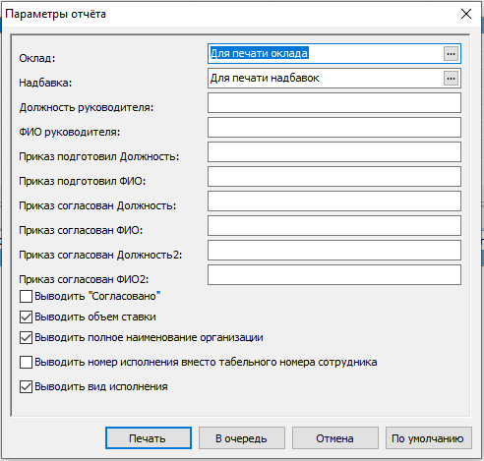
Оклад | Выбор из справочника «Группы категорий ФОТ» для вывода в колонку «Тарифная ставка (оклад), надбавка,руб.». По умолчанию выбрана группа «Для печати оклада»
Надбавка | Выбор из справочника «Группы категорий ФОТ» для вывода в колонку «Тарифная ставка (оклад), надбавка,руб.». По умолчанию выбрана группа «Для печати надбавок»
Должность руководителя | ФИО и должность руководителя для подписной части
ФИО руководителя | ФИО и должность руководителя для подписной части
Приказ подготовлен должность/ФИО | ФИО и Должности для подписной части
Выводить «Согласовано» | Если чекер нажат, то дополнительно будет выведено «Согласовано»
Приказ согласован должность/ФИО, должность2/ФИО2 | ФИО и Должности для подписной части
Выводить объем ставки | Если чекер нажат, то будет выведено количество ставок по занимаемой должности
Выводить номер исполнения вместо табельного номера сотрудника | Если чекер нажат, то в отчет будет выведен номер исполнения должности, если не нажат – то табельный номер.
Выводить полное наименование организации | Если чекер нажат, то будет выведено значение параметра контрагента-работодателя «Полное наименование организации», если не нажат – то значение параметра «Наименование».
Выводить вид исполнения | Если чекер нажат, то будет выведен вид исполнения по занимаемой должности
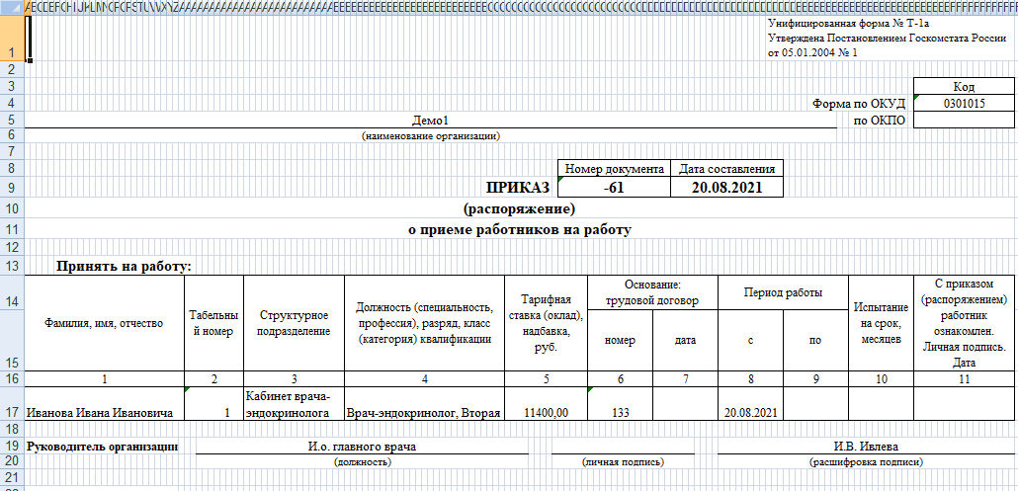

Приказ о работе в выходные и не рабочие праздничные дни(списочный) ЮП
Приказ печатается по приказу с образцом пункта приказа «Работа в выходные дни». В приказе может быть несколько пунктов приказа.
Параметры отчета:
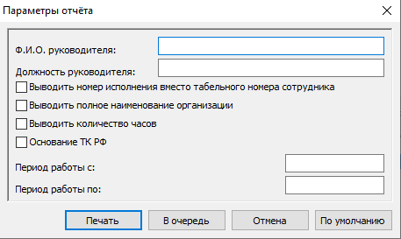
Должность руководителя | ФИО и должность руководителя для подписной части.
ФИО руководителя | ФИО и должность руководителя для подписной части.
Выводить номер исполнения вместо табельного номера сотрудника | Если чекер нажат, то в отчет будет выведен номер исполнения должности, если не нажат – то табельный номер.
Выводить полное наименование организации | Если чекер нажат, то будет выведено значение параметра контрагента-работодателя «Полное наименование организации», если не нажат – то значение параметра «Наименование».
Выводить количество часов | Если чекер нажат, то в колонку 6 будет выведено количество часов из пункта приказа
Основание ТК РФ | Если чекер нажат, то в поле "Привлечь к работе" будет выведено "оплату произвести согласно ст. 153 Трудового Кодекса Российской Федерации"
Период работы с | Параметры должны быть либо оба заполнены, либо оба пустые. Данные выводятся в поле "Привлечь к работе"
Период работы по
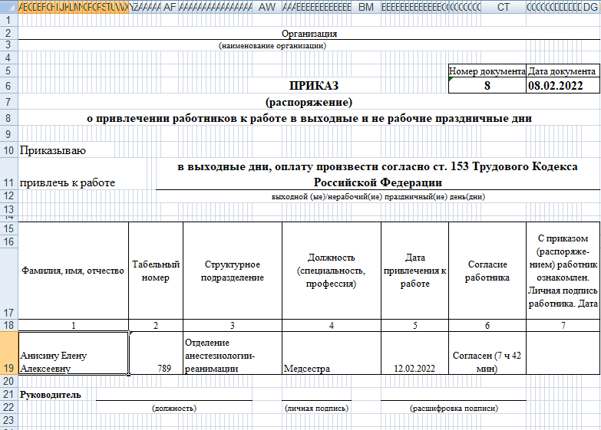

Приказ о работе сверхурочно(списочный) ЮП
Отчет печатается по приказам с образцами пунктов приказа «Сверхурочные 150 (от ФОТ)» и/или «Сверхурочные 200 (от ФОТ)». В приказе может быть несколько пунктов приказа.
Параметры отчета:
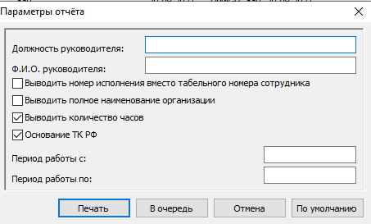
ФИО руководителя | ФИО и должность руководителя для подписной части
Должность руководителя | ФИО и должность руководителя для подписной части
Выводить номер исполнения вместо табельного номера сотрудника | Если чекер нажат, то в отчет будет выведен номер исполнения должности, если не нажат – то табельный номер.
Выводить полное наименование организации | Если чекер нажат, то будет выведено значение параметра контрагента-работодателя «Полное наименование организации», если не нажат – то значение параметра «Наименование».
Выводить количество часов | Если чекер нажат, то в колонку 6 будет период времени работы с..по
Основание ТК РФ | Если чекер нажат, то в поле "Привлечь к работе" будет выведено "оплату произвести согласно ст. 152 Трудового Кодекса Российской Федерации"
Период работы с | Параметры должны быть либо оба заполнены, либо оба пустые. Данные выводятся в поле "Привлечь к работе"
Период работы по
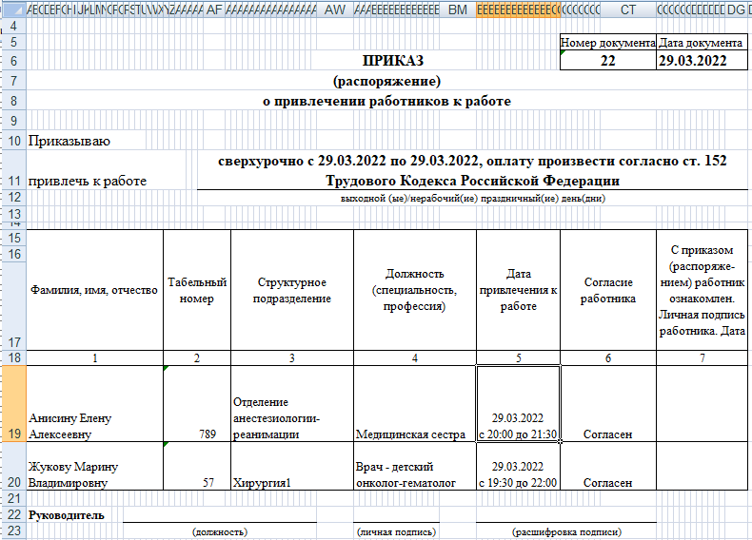

Приказ об выплате стим.характера квалификационной категории ЮП
Отчет печатается по приказу с пунктов приказа, где Тип= «Основная работа» Действие = «Изменить». В приказе может быть ТОЛЬКО один пункт.
Параметры отчета:
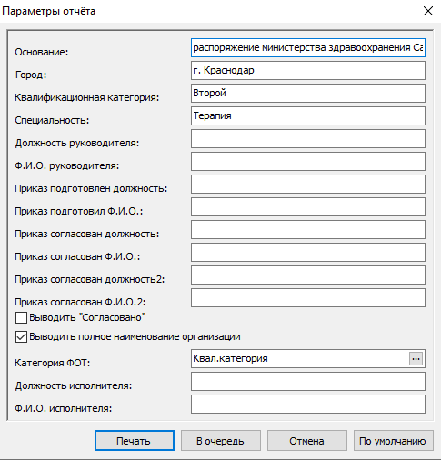
Основание | Текстовое поле, для вывода данных в строку Основание
Город | Текстовое поле, вывод города в шапке приказа
Квалификационная категория | Текстовое поле, вывод квалификационной категории в приказ
Специальность | Текстовое поле, вывод специальности квалификационной категории в приказ
Должность руководителя | ФИО и должность руководителя для подписной части
ФИО руководителя | ФИО и должность руководителя для подписной части
Приказ подготовлен должность/ФИО | ФИО и Должности для подписной части
Приказ согласован должность/ФИО, должность2/ФИО2 | ФИО и Должности для подписной части
Выводить «Согласовано» | Если чекер нажат, то дополнительно будет выведено «Согласовано»
Выводить полное наименование организации | Если чекер нажат, то будет выведено значение параметра контрагента-работодателя «Полное наименование организации», если не нажат – то значение параметра «Наименование».
Категория ФОТ | Установлено по умолчанию значение «Квал.категория» - по данной категории буде проверяться ФОТ пункта приказа
Должность/ФИО исполнителя | Должность/ФИО исполнителя
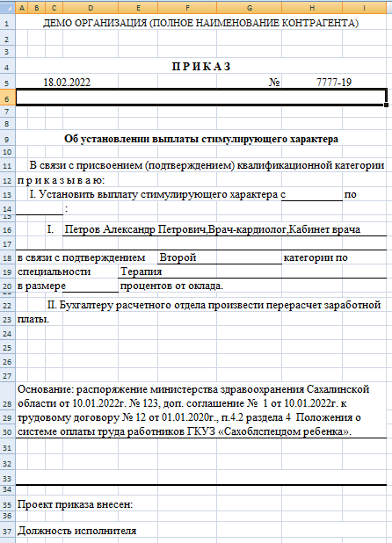

Приказ об отмене отпуска сотрудников (списочный)
Приказ печатается по приказу с образцами пунктов приказов «Отозвать из отпуска», «Отозвать из отпуска без сохранения заработной платы», «Отозвать из учебного отпуска», «Считать приступившей к обязанностям из отпуска по уходу за ребенком до 3», «Отменить отпуск», «Считать приступившей к обязанностям из отпуска по уходу за ребенком до 1,5», «Отозвать из отпуска за вредные условия труда». В приказе может быть несколько пунктов приказов.
Параметры отчета:
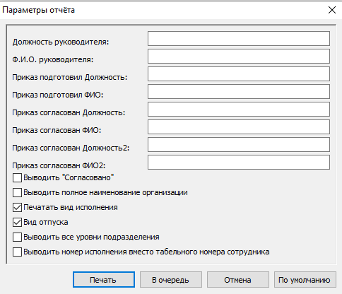
Должность руководителя | ФИО и должность руководителя для подписной части
ФИО руководителя | ФИО и должность руководителя для подписной части
Приказ подготовлен должность/ФИО | ФИО и Должности для подписной части
Приказ согласован должность/ФИО, должность2/ФИО2 | ФИО и Должности для подписной части
Выводить «Согласовано» | Если чекер нажат, то дополнительно будет выведено «Согласовано»
Выводить полное наименование организации | Если чекер нажат, то будет выведено значение параметра контрагента-работодателя «Полное наименование организации», если не нажат – то значение параметра «Наименование».
Печатать вид исполнения | Если чекер нажат, то в колонке 4 будет выведен вид исплнения
Вид отпуска | Если чекер нажат, то в колонке 6 будет выведен вид дополнительного отпуска, с которого сотрудника отзывают
Выводить все уровни подразделения | Если чекер нажат, то в отчет будет выведены все «родительские» подразделения (по подчиненности). Если не нажат, то будет выведено только наименование подразделения
Выводить номер исполнения вместо табельного номера сотрудника | Если чекер нажат, то в отчет будет выведен номер исполнения должности, если не нажат – то табельный номер.
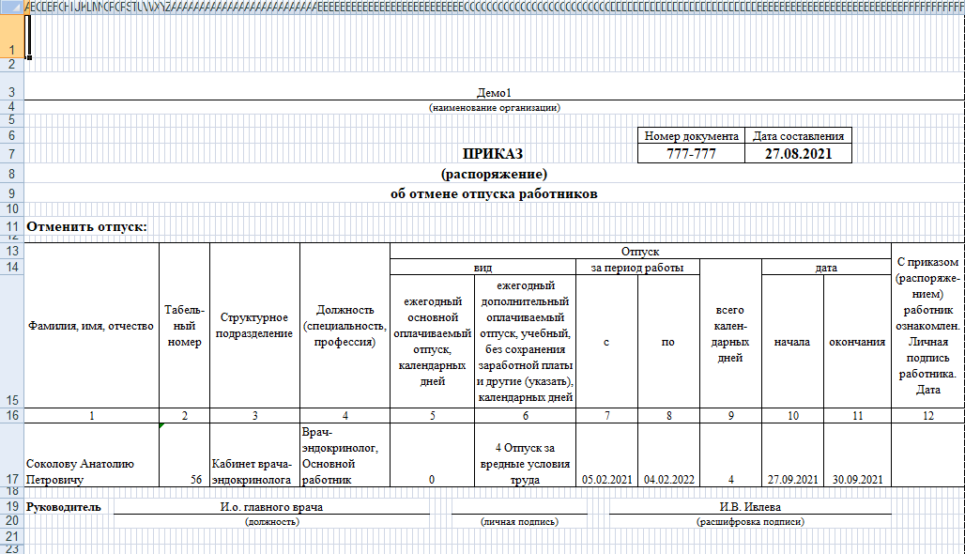

Приказ об отмене отпуска ЮП
Приказ печатается по приказу с образцами пунктов приказов «Отозвать из отпуска», «Отозвать из отпуска без сохранения заработной платы», «Отозвать из учебного отпуска», «Считать приступившей к обязанностям из отпуска по уходу за ребенком до 3», «Отменить отпуск», «Считать приступившей к обязанностям из отпуска по уходу за ребенком до 1,5», «Отозвать из отпуска за вредные условия труда». В приказе может быть ТОЛЬКО один пункт приказа.
Параметры отчета:
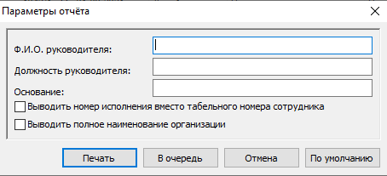
Должность руководителя | ФИО и должность руководителя для подписной части.
ФИО руководителя | ФИО и должность руководителя для подписной части.
Основание | Текстовое поле для ввода основания
Выводить номер исполнения вместо табельного номера сотрудника | Если чекер нажат, то в отчет будет выведен номер исполнения должности, если не нажат – то табельный номер.
Выводить полное наименование организации | Если чекер нажат, то будет выведено значение параметра контрагента-работодателя «Полное наименование организации», если не нажат – то значение параметра «Наименование».
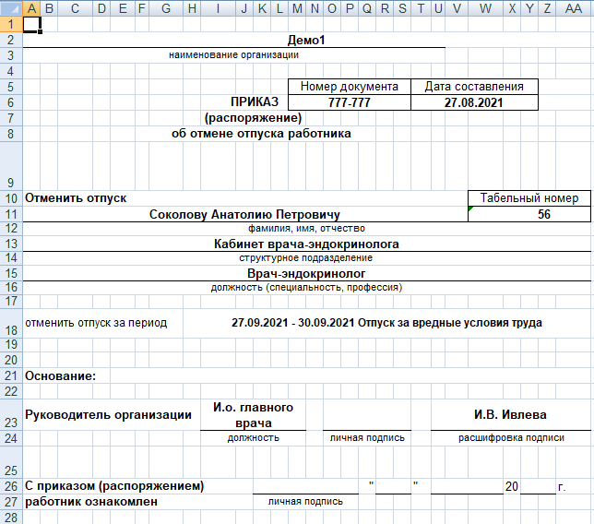

Приказ об отстранении от работы ЮП
Приказ печатается по приказу с образцом пункта приказа «Отстранение от работы». В приказе может быть ТОЛЬКО один пункт приказа.
Параметры отчета:
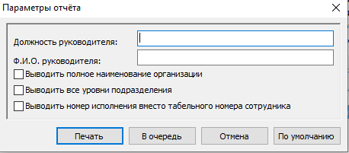
Должность руководителя | ФИО и должность руководителя для подписной части
ФИО руководителя | ФИО и должность руководителя для подписной части
Выводить полное наименование организации | Если чекер нажат, то будет выведено значение параметра контрагента-работодателя «Полное наименование организации», если не нажат – то значение параметра «Наименование».
Выводить все уровни подразделения | Если чекер нажат, то в отчет будет выведены все «родительские» подразделения (по подчиненности). Если не нажат, то будет выведено только наименование подразделения
Выводить номер исполнения вместо табельного номера сотрудника | Если чекер нажат, то в отчет будет выведен номер исполнения должности, если не нажат – то табельный номер.
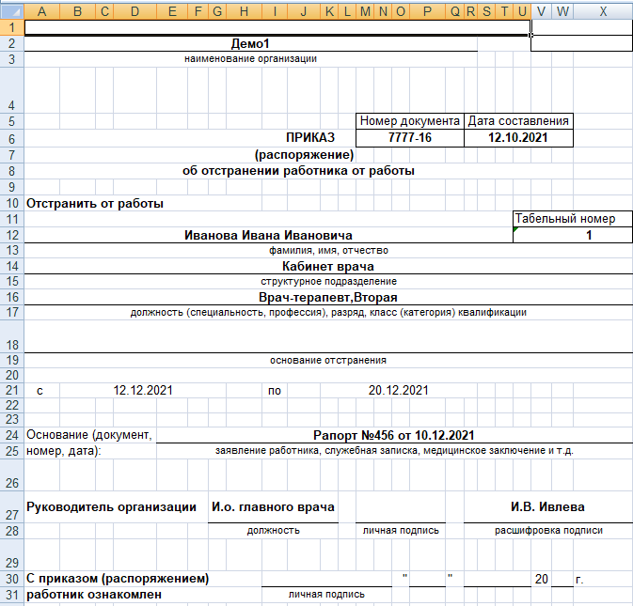

Приказ об установлении выплаты ЮП
Приказ печатается по приказу с образцами пунктов приказов «Приказ о выплате (выбор основания)». В приказе может быть несколько пунктов приказов.
Параметры отчета:
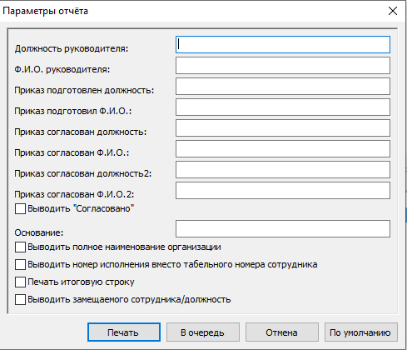
Должность руководителя | ФИО и должность руководителя для подписной части
ФИО руководителя | ФИО и должность руководителя для подписной части
Приказ подготовлен должность/ФИО | ФИО и Должности для подписной части
Приказ согласован должность/ФИО, должность2/ФИО2 | ФИО и Должности для подписной части
Выводить «Согласовано» | Если чекер нажат, то дополнительно будет выведено «Согласовано»
Основание | Текстовое поле, содержание выводится в колонку 9 пользовательского отчета.
Выводить полное наименование организации | Если чекер нажат, то будет выведено значение параметра контрагента-работодателя «Полное наименование организации», если не нажат – то значение параметра «Наименование».
Выводить номер исполнения вместо табельного номера сотрудника | Если чекер нажат, то в отчет будет выведен номер исполнения должности, если не нажат – то табельный номер.
Печатать итоговую строку | Если чекер нажат, то будет произведено суммирование только сумм по строкам (проценты не учитываются)
Выводить замещаемого сотрудника/должность | Если чекер нажат, то в колонку 5 после наименования выплаты через запятую будет выведено значение параметра Основания "Примечание" (пункт приказа -> ПКМ -> Основание -> Вкладка Примечание)
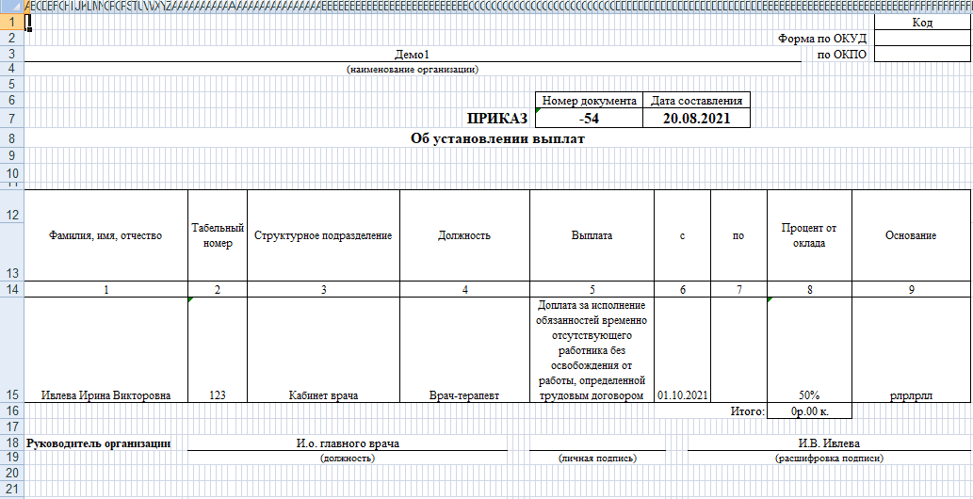

Приказ об установлении надбавки СТАЖ ЮП
Отчет печатается по приказу с образцом пункта приказа, где Тип = «Основная работа» Действие = «Изменить». В приказе может быть только один пункт приказа.
Параметры отчета:
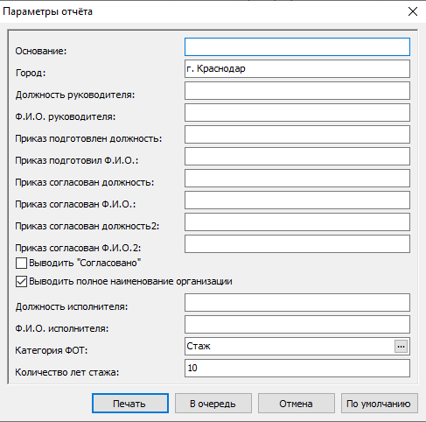
Основание | Текстовое поле для вывода информации в строку Основание в приказ
Город | Текстовое поле, ввод города
Должность руководителя | ФИО и должность руководителя для подписной части
ФИО руководителя | ФИО и должность руководителя для подписной части
Приказ подготовлен должность/ФИО | ФИО и Должности для подписной части
Приказ согласован должность/ФИО, должность2/ФИО2 | ФИО и Должности для подписной части
Выводить «Согласовано» | Если чекер нажат, то дополнительно будет выведено «Согласовано»
Выводить полное наименование организации | Если чекер нажат, то будет выведено значение параметра контрагента-работодателя «Полное наименование организации», если не нажат – то значение параметра «Наименование».
Должность / ФИО исполнителя | ФИО и должность исполнителя
Категория ФОТ | Выбор категории ФОТ (по умолчанию выбрана категория Стаж)
Количество лет стажа | Текстовое поле, продолжительность стажа для назначения надбавки
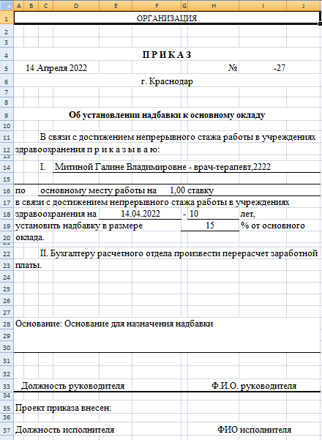

Приступает к работе
Отчет печатается по приказу в котором присутствует пункт «Приступить к работе» (Тип «Основная работа» и Действие «Изменить»). Возможно 2 варианта – 1. только указанный выше пункт приказа; 2. указанный выше пункт приказа + пункт на отзыв из отпуска (тип «Отпуск», действие «Отозвать»). Данные берутся только из пункта приказа с характеристиками: Наименование «Приступить к работе» Тип «Основная работа» Действие «Изменить».
Параметры отчета:
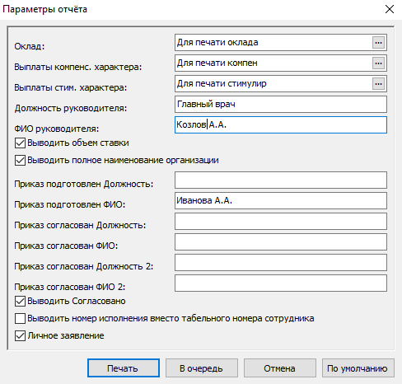
Оклад | Выбор из справочника «Группы категорий ФОТ» для вывода в строку «Тарифная ставка (оклад), надбавка,руб.». По умолчанию выбрана группа «Для печати оклада»
Выплаты компенс. характера | Выбор из справочника «Группы категорий ФОТ» для вывода в строку «Выплаты компенсационного характера». По умолчанию выбрана группа «Для печати компен»
Выплаты стим. характера | Выбор из справочника «Группы категорий ФОТ» для вывода в строку «Выплаты стимулирующего характера». По умолчанию выбрана группа «Для печати стимулир»
Должность руководителя | ФИО и должность руководителя для подписной части
ФИО руководителя | ФИО и должность руководителя для подписной части
Выводит объем ставки | Если чекер нажат, то в отчет будет выведено количество занимаемых ставок по занимаемой должности
Выводить полное наименование организации | Если чекер нажат, то будет выведено значение параметра контрагента-работодателя «Полное наименование организации», если не нажат – то значение параметра «Наименование».
Приказ подготовлен должность/ФИО | ФИО и Должности для подписной части
Приказ согласован должность/ФИО, должность2/ФИО2 | ФИО и Должности для подписной части
Выводить «Согласовано» | Если чекер нажат, то дополнительно будет выведено «Согласовано»
Выводить номер исполнения вместо табельного номера сотрудника | Если чекер нажат, то в отчет будет выведен номер исполнения должности, если не нажат – то табельный номер.
Личное заявление | Если чекер нажат, то в строку Основание выводятся данные из пункта приказа вкладка Пункт, блок Документ-основание – Тип.Наименование и Номер
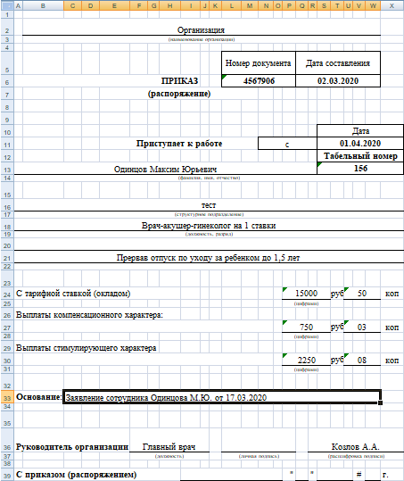

Сведения о трудовой деятельности работников

Сведения о трудовой деятельности зарегистрированного лица (СЗВ-ТД) (постановление № 730п от 25.12.2019 (ред.от 27.10.2020))
Печать отчета осуществляется из раздела «Сведения о трудовой деятельности работников» по текущей записи раздела.
Параметры отчета:
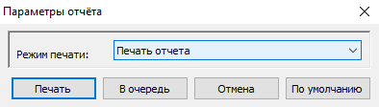
Режим печати | Выбор одного из значений: «Печать», «Печать и выгрузка», «Выгрузка». Окно с выбором каталога выгрузки будет выведено при заполнении параметра отчета «Режим печати» одним из двух значений: «Печать и выгрузка», «Выгрузка». По указанному в данном окне каталогу будет размещен файл выгрузки.

Полученный файл выгрузки отправляется в ПФР или средствами спецоператора связи, или через личный кабинет страхователя.

Журнал электронных трудовых книжек
Предоставлена информация о пользовательских отчетах для раздела Журнал электронных трудовых книжек.

Сведения о трудовой деятельности, предоставляемые сотруднику работодателем (СТД-Р)(приказ №23н от 20.01.2020, ред. с 01.07.2021)
Отчет формируется по одной или нескольким отмеченным записям, на каждого работника формируется отдельная страница.
Параметры отчета:
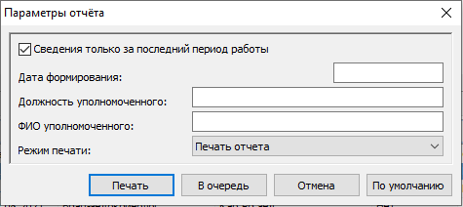
Сведения только за последний период работы | По умолчанию выставлено Да
Дата формирования | Дата для выводы в подписной части
Должность уполномоченного | Должность и ФИО для вывода в подписной части
ФИО уполномоченного | Должность и ФИО для вывода в подписной части
Режим печати | Укажите, требуется ли только «Печать», «Печать и выгрузка», «Выгрузка».

Отчетность в фонды
Предоставлена информация о пользовательских отчетах для раздела Отчетность в фонды.

Отчетность в фонды. Форма СЗВ-СТАЖ (постановление №507п от 06.12.2018 (ред. от 02.09.2020))
Для печати подготовленного отчета необходимо вызвать пункт меню «Пользовательские отчеты»:
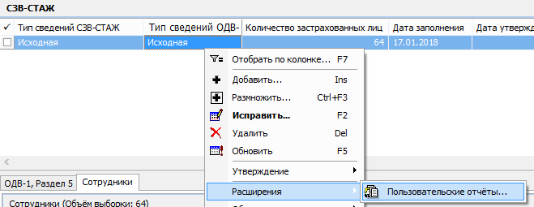
Необходимо выбрать шаблон отчета «Отчетность в фонды. Форма СЗВ-СТАЖ (постановление №507п от 06.12.2018 (ред. от 02.09.2020))».
Параметры отчета:
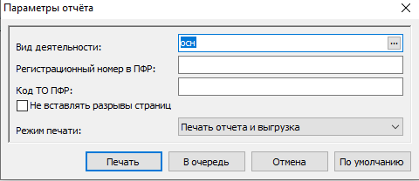
Вид деятельности | Оставьте значение по умолчанию «осн»
Регистрационный номер в ПФР | Если будет задан, то заменит на печатной форме номер, указанный в виде деятельности. Номер фигурирует также в имени XML-файла выгрузки
Код ТО ПФР | Код территориального органа ПФР
Режим печати | Укажите, требуется ли только «Печать», «Печать и выгрузка», «Выгрузка».

Отчетность в фонды. Форма СЗВ-КОРР (постановление №507п от 06.12.2018 (ред. от 02.09.2020))
Печать/выгрузка производится для текущей записи спецификации "СЗВ-СТАЖ", имеющей тип сведений Корректирующая.
Параметры отчета:
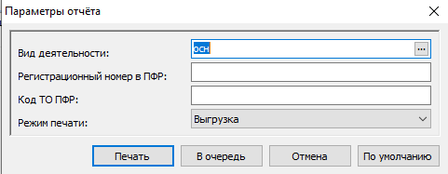
Вид деятельности | Оставьте значение по умолчанию «осн»
Регистрационный номер в ПФР | Если будет задан, то заменит на печатной форме номер, указанный в виде деятельности. Номер фигурирует также в имени XML-файла выгрузки
Код ТО ПФР | Код территориального органа ПФР
Режим печати | Укажите, требуется ли только «Печать», «Печать и выгрузка», «Выгрузка».
Структура печати и выгрузки такая же как при обработке СЗВ-СТАЖ, только вместо СЗВ-СТАЖ на каждого сотрудника, включенного в отчетность формируется СВЗ-КОРР.
Особенности:
- Для текущей записи "СЗВ-СТАЖ" печатаются/выгружаются по формату СЗВ-КОРР данные только тех сотрудников, в которых установлен признак "Включить в ОДВ".
- Типы корректировки, заданные в сотруднике, интерпретируются для формы "СЗВ-КОРР" следующим образом:
- Корректировка сведений = КОРР
- Ошибочно представлен = ОТМН
- Тип не задан = ОСОБ
- При формировании отчета индивидуальные сведения, имеющие установленный признак "Включить в ОДВ" будут сгруппированы по типу корректировки, так как для каждого из типов (КОРР, ОТМН, ОСОБ) должен быть свой отчет "ОДВ-1" типа "Исходная". В зависимости от типа сведений будет различаться и состав заполняемых таблиц.

Графики отпусков
Предоставлена информация о пользовательских отчетах для раздела Графики отпусков.

График отпусков (Т-7) (Excel)
Отчет печатается по заголовку графика отпусков. Если выбрано несколько графиков, то в отчете данные будут выведены в нескольких таблицах.
Параметры отчета:
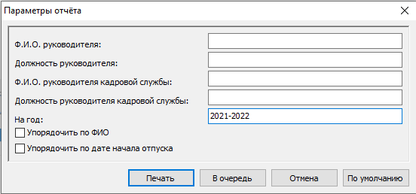
ФИО и Должность руководителя | ФИО и Должность руководителя для вывода в шапке отчета
ФИО и Должность руководителя кадровой службы | ФИО и Должность руководителя кадровой службы для вывода в подписной части отчета
На год | Текстовое поле для ввода периода, за который предоставляется отпуск
Упорядочить по ФИО | Если чекер нажат, то данные в отчете будут упорядочены по ФИО
Упорядочить по дате начала отпуска | Если чекер нажат, то данные в отчете будут упорядочены по дате начала отпуска

График отпусков ЮП
Отчет печатается по выделенным записям графиков отпусков.
Параметры отчета:
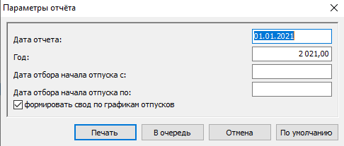
Дата отчета | На выбранную дату отчета будет выбрано действующее исполнение.
Год
Дата отбора начала отпуска с | Если параметры заданы - выводится только информация по отпускам в указанном диапазоне дат, если параметры не заданы - выводятся все позиции из графика
Дата отбора начала отпуска по
Формировать свод по графикам отпусков | Если чекер выставлен, то производится группировка по месяцам и по подразделениям

Журнал отпусков
Предоставлена информация о пользовательских отчетах для раздела Журнал отпусков.

Расчет дополнительных дней отпуска
Отчет формируется из раздела "Журнал отпусков" по помеченным записям (или по текущей записи, если нет помеченных). Для каждой помеченной записи - отдельный отчет.
Параметры отчета:
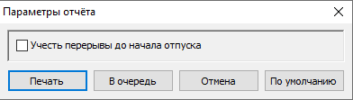
Учесть перерывы до начала отпуска | Если чекер нажат, то учитываются данные (журнала больничных листов; спецификации "Отпуска" сотрудника; спецификации исполнения "Отработанное время") с периодом начала действия ранее даты начала отпуска в текущей записи журнала отпусков

В отчете НЕ учитываются записи с установленным признаком "Отзыв из отпуска". В случае отсутствия данных для отчета Система выдает соответствующее сообщение.
В отчете отображается количество дней дополнительного отпуска за вредные условия труда с учетом:
·действующего контракта сотрудника;
·исключаемых периодов (болезнь, ежегодный отпуск, отпуск без сохранения ЗП);
·наличия на периоде предоставления отпуска нескольких записей хроники исполнения с разными значениями дополнительных дней.

Журнал командировок
Предоставлена информация о пользовательских отчетах для раздела Журнал командировок.

Журнал командировок
Параметры отчета:
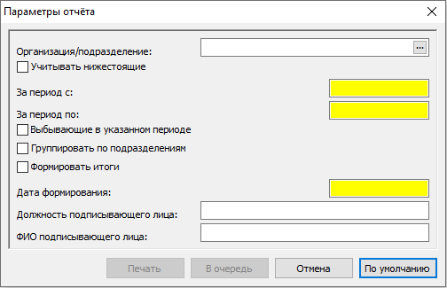
Организация/подразделение | Необязательный параметр. Если параметр задан, то учитываются все записи раздела. Если параметр не задан, то формирование отчета производится по отмеченным записям раздела или по текущей записи
Учитывать нижестоящие | Если чекер установлен, то формирование отчета производится по заданной организации/подразделению и по нижестоящим в иерархии. Состояние признака учитывается если задан параметр "Организация/подразделение".
За период с .. по | Указывается период, за который необходимо отбирать сведения о командировках. Параметры обязательные
Выбывающие в указанном периоде | Если чекер установлен, то в отчете отображаются данные по сотрудникам, у которых дата начала командировки попадает в указанный в параметрах период. Если чекер не установлен, то отчет формируется по записям раздела, период командировок которых пересекается с указанным в параметрах периодом
Группировать по подразделениям | Если чекер установлен, то данные в отчете группируются по подразделениям. Наименования соответствующих подразделений отображаются по центру таблицы жирным шрифтом
Формировать итоги | Если чекер установлен, то формируется дополнительная строка с итогами по количеству записей. При этом, если производится группировка по подразделениям, то итоги отображаются в разрезе каждого подразделения и организации. Если группировка не производится - выводится только общий итог по количеству записей
Дата формирования | Обязательное поле, отображается над таблицей отчета
Должность / ФИО подписывающего лица | ФИО и Должность для вывода в подписной части отчета

Журнал больничных листов
Предоставлена информация о пользовательских отчетах для раздела Журнал больничных листов.

Журнал больничных листов
Отчет печатается по выделенным записям Журнала больничных листов.
Параметры отчета:
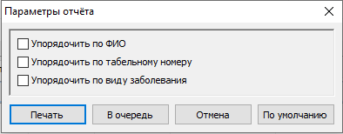
Упорядочить по ФИО | Если чекер нажат, то данные у отчете будут отсортированы по ФИО
Упорядочить по табельному номеру | Если чекер нажат, то данные у отчете будут отсортированы по табельному номеру
Упорядочить по виду заболевания | Если чекер нажат, то данные у отчете будут отсортированы по виду заболевания
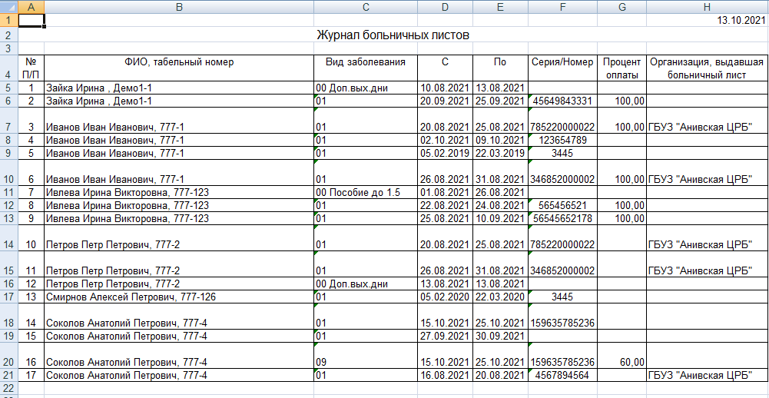

В соответствии с Приказом ФСС РФ от 04.02.2021 N 26 "Об утверждении форм документов, применяемых для назначения и выплаты в 2021 году территориальными органами Фонда социального страхования Российской Федерации застрахованным лицам страхового обеспечения по обязательному социальному страхованию на случай временной нетрудоспособности и в связи с материнством и по обязательному социальному страхованию от несчастных случаев на производстве и профессиональных заболеваний, осуществления иных выплат и возмещения расходов страхователей в 2021 году на предупредительные меры по сокращению производственного травматизма и профессиональных заболеваний работников и санаторно-курортное лечение работников, занятых на работах с вредными и (или) опасными производственными факторами" разработаны следующие отчеты:

Заявление о возмещении расходов на выплату социального пособия на погребение (приказ №26 от 04.02.2021)
Параметры отчета:
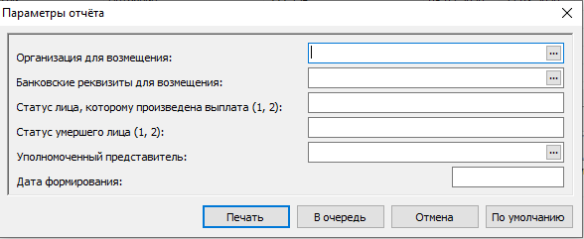
Организация для возмещения | Выбор из справочника «Контрагенты»
Банковские реквизиты для возмещения | По данным спецификации контрагента "Реквизиты лицевых счетов в финансовых учреждениях". Доступно для заполнения при заданном контрагенте
Статус лица, которому произведена выплата (1, 2) | "1" - родитель (иной законный представитель) или иной член семьи умершего несовершеннолетнего; "2" - супруг, близкий родственник, иной родственник, законный представитель умершего или иное лицо, взявшее на себя обязанность осуществить погребение умершего
Статус умершего лица (1, 2) | Выбор одного из значений 1 или 2
Уполномоченный представитель | Выбор из справочника «Контрагенты»
Дата формирования | Дата формирования отчета

Заявление о возмещении расходов на оплату дополнительных оплачиваемых выходных дней одному из родителей (опекуну, попечителю) для ухода за детьми-инвалидами (приказ №26 от 04.02.2021)
Параметры отчета:
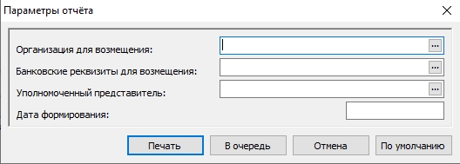
Организация для возмещения | Выбор из справочника «Контрагенты»
Банковские реквизиты для возмещения | По данным спецификации контрагента "Реквизиты лицевых счетов в финансовых учреждениях". Доступно для заполнения при заданном контрагенте
Уполномоченный представитель | Выбор из справочника «Контрагенты»
Дата формирования | Дата формирования отчета

Заявление о возмещении стоимости услуг по погребению (приказ №26 от 04.02.2021)
Параметры отчета:
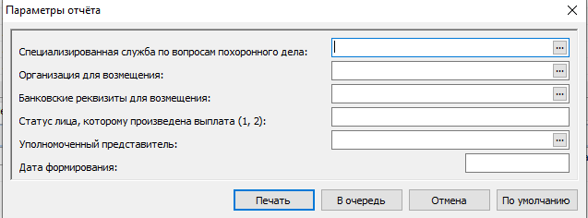
Специализированная служба по вопросам похоронного дела | Выбор из справочника «Контрагенты»
Организация для возмещения | Выбор из справочника «Контрагенты»
Банковские реквизиты для возмещения | По данным спецификации контрагента "Реквизиты лицевых счетов в финансовых учреждениях". Доступно для заполнения при заданном контрагенте
Статус лица, которому произведена выплата (1, 2) | "1" - родитель (иной законный представитель) или иной член семьи умершего несовершеннолетнего; "2" - супруг, близкий родственник, иной родственник, законный представитель умершего или иное лицо, взявшее на себя обязанность осуществить погребение умершего
Уполномоченный представитель | Выбор из справочника «Контрагенты»
Дата формирования | Дата формирования отчета

Заявление о выплате (перерасчете) пособия (оплате отпуска) (приказ №578 от 24.11.2017)
Параметры отчета:
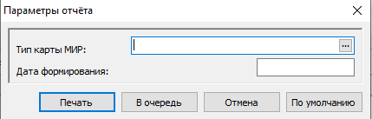
Тип карты МИР | Выбор из справочника «Типы банковских счетов»
Дата формирования | Дата формирования отчета

Форма заявления о перерасчете ранее назначенного пособия (приказ №26 от 04.02.2021)
Отчет печатается только в случае, если для ЖБЛ последним действием был перерасчет. При этом сокращен список учитываемых видов пособия: это Нетрудоспособность; Беременность и роды; Уход за ребенком; Профессиональная травма, болезнь.
Параметры отчета:
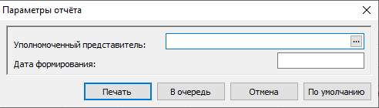
Уполномоченный представитель | Выбор из справочника «Контрагенты»
Дата формирования | Дата формирования отчета

Информация о листке нетрудоспособности ЮП
Отчет работает по отмеченным записям раздела «Журнал больничных листов». Отче без входных параметров.
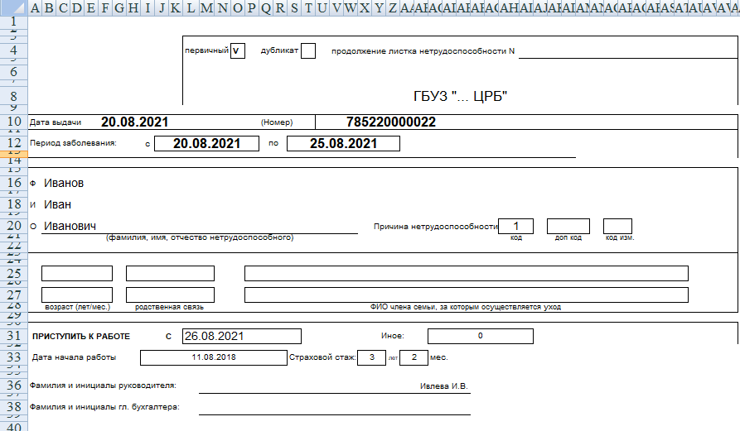

Сведения о застрахованном лице (приказ №26 от 04.02.2021)
Отчет работает по отмеченным записям раздела «Журнал больничных листов».
Описание отчета – см. для раздела Сотрудники Сведения о застрахованном лице (приказ №26 от 04.02.2021).

Уведомление о прекращении права застрахованного лица на получение ежемесячного пособия по уходу за ребенком (приказ №26 от 04.02.2021)
Отчет работает по отмеченным записям раздела «Журнал больничных листов».
Параметры отчета:
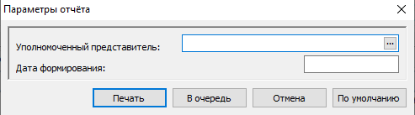
Уполномоченный представитель | Выбор из справочника «Контрагенты»
Дата формирования | Дата формирования отчета

Формы медицинской статистической отчетности
Предоставлена информация о пользовательских отчетах для раздела Отчеты/Формы медицинской статистической отчетности.

Сведения о медицинской организации (Форма №30 2022 г.) ЮП
Отчет формируется в соответствии с приказом Росстата от 20.12.2021 N 932. Печатается по записи отчетной формы с типом «Форма №30 2022 г.».
Параметры отчета:
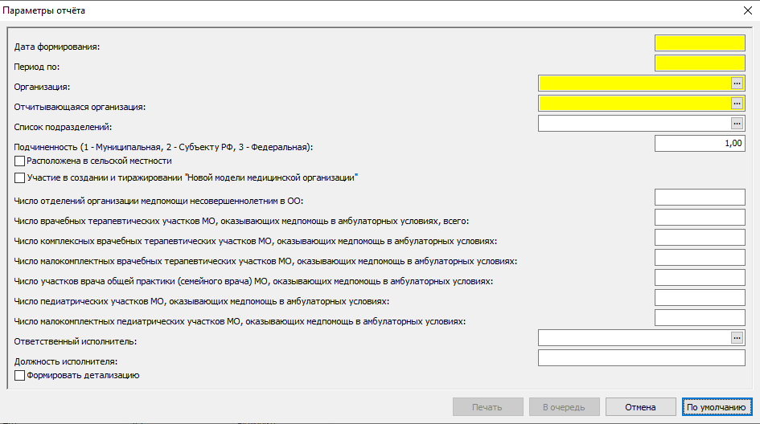
Дата формирования | Дата формирования отчета
Период по | По этой дате определяется отчетный период (период с 1 января года из этой даты по «Период по»). Форма годовая, поэтому в данном поле необходимо указывать дату 31 декабря. Также используется при формировании титульного листа
Организация | Выбор из справочника Контрагенты, указывается организация или перечень организаций, сведения по которой необходимо отразить в отчете
Отчитывающаяся организация | Указывается отчитывающаяся организация, (ссылка на словарь Контрагенты). Используется в отчете при формировании титульного листа (поле Наименование отчитывающейся организации)
Список подразделений | Выбор из справочника Списки подразделений – задаются подразделения, если необходимо сформировать отчет не по всей организации
Подчиненность | Выбор одного из трех значений 1 – Муниципальная, 2 – Субъекту РФ, 3 - Федеральная (для заполнения таблицы 1000)
Расположена в сельской местности | Используется для заполнения таблицы 1000
Участие в создании и тиражировании «Новой модели медицинской организации» | Используется для заполнения колонки 4 Раздела I, Таблицы 1000
Число отделений организации медпомощи несовершеннолетним в ОО | Используется для заполнения таблицы 1106 графы 3 строки 1. Если параметр не задан, то значение в строке определяется по данным спецификации "Организации/Подразделения" с учетом признака "Отделение организации медицинской помощи несовершеннолетним в образовательных организациях"
Число врачебных терапевтических участков МО, оказывающих медпомощь в амбулаторных условиях, всего | Используется для заполнения таблицы 1107
Число комплексных врачебных терапевтических участков МО, оказывающих медпомощь в амбулаторных условиях | Используется для заполнения таблицы 1107
Число малокомплектных врачебных терапевтических участков МО, оказывающих медпомощь в амбулаторных условиях | Используется для заполнения таблицы 1107
Число участков врача общей практики (семейного врача) МО, оказывающих медпомощь в амбулаторных условиях | Используется для заполнения таблицы 1107
Число педиатрических участков МО, оказывающих медпомощь в амбулаторных условиях | Используется для заполнения таблицы 1107
Число малокомплектных педиатрических участков МО, оказывающих медпомощь в амбулаторных условиях | Используется для заполнения таблицы 1107
Ответственный исполнитель | Используется в подписной части отчета
Должность исполнителя | Используется в подписной части отчета
Формировать детализацию | Если чекер нажат, до будет сформирован новый лист с детализацией показателей отчета по каждому исполнению сотрудника в разрезе специальности, должности, образования, квалификационной категории, сертификации, аккредитации

